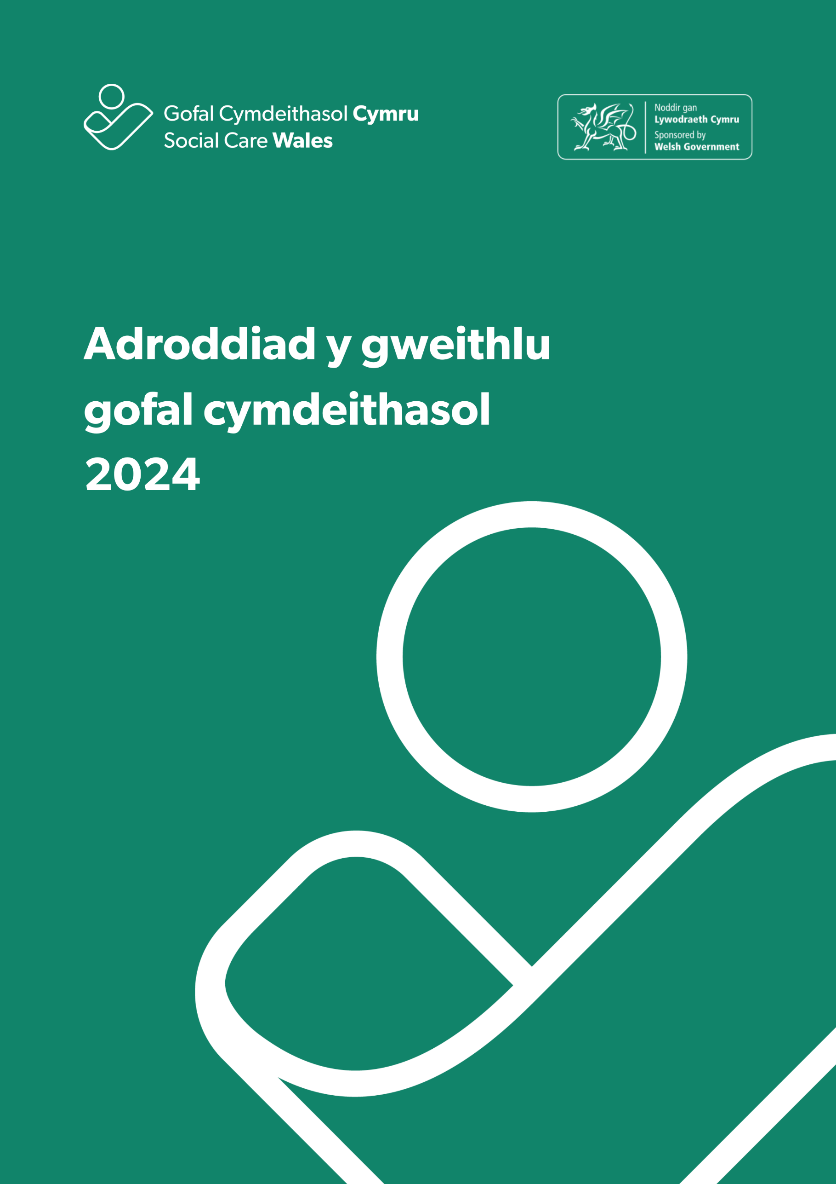
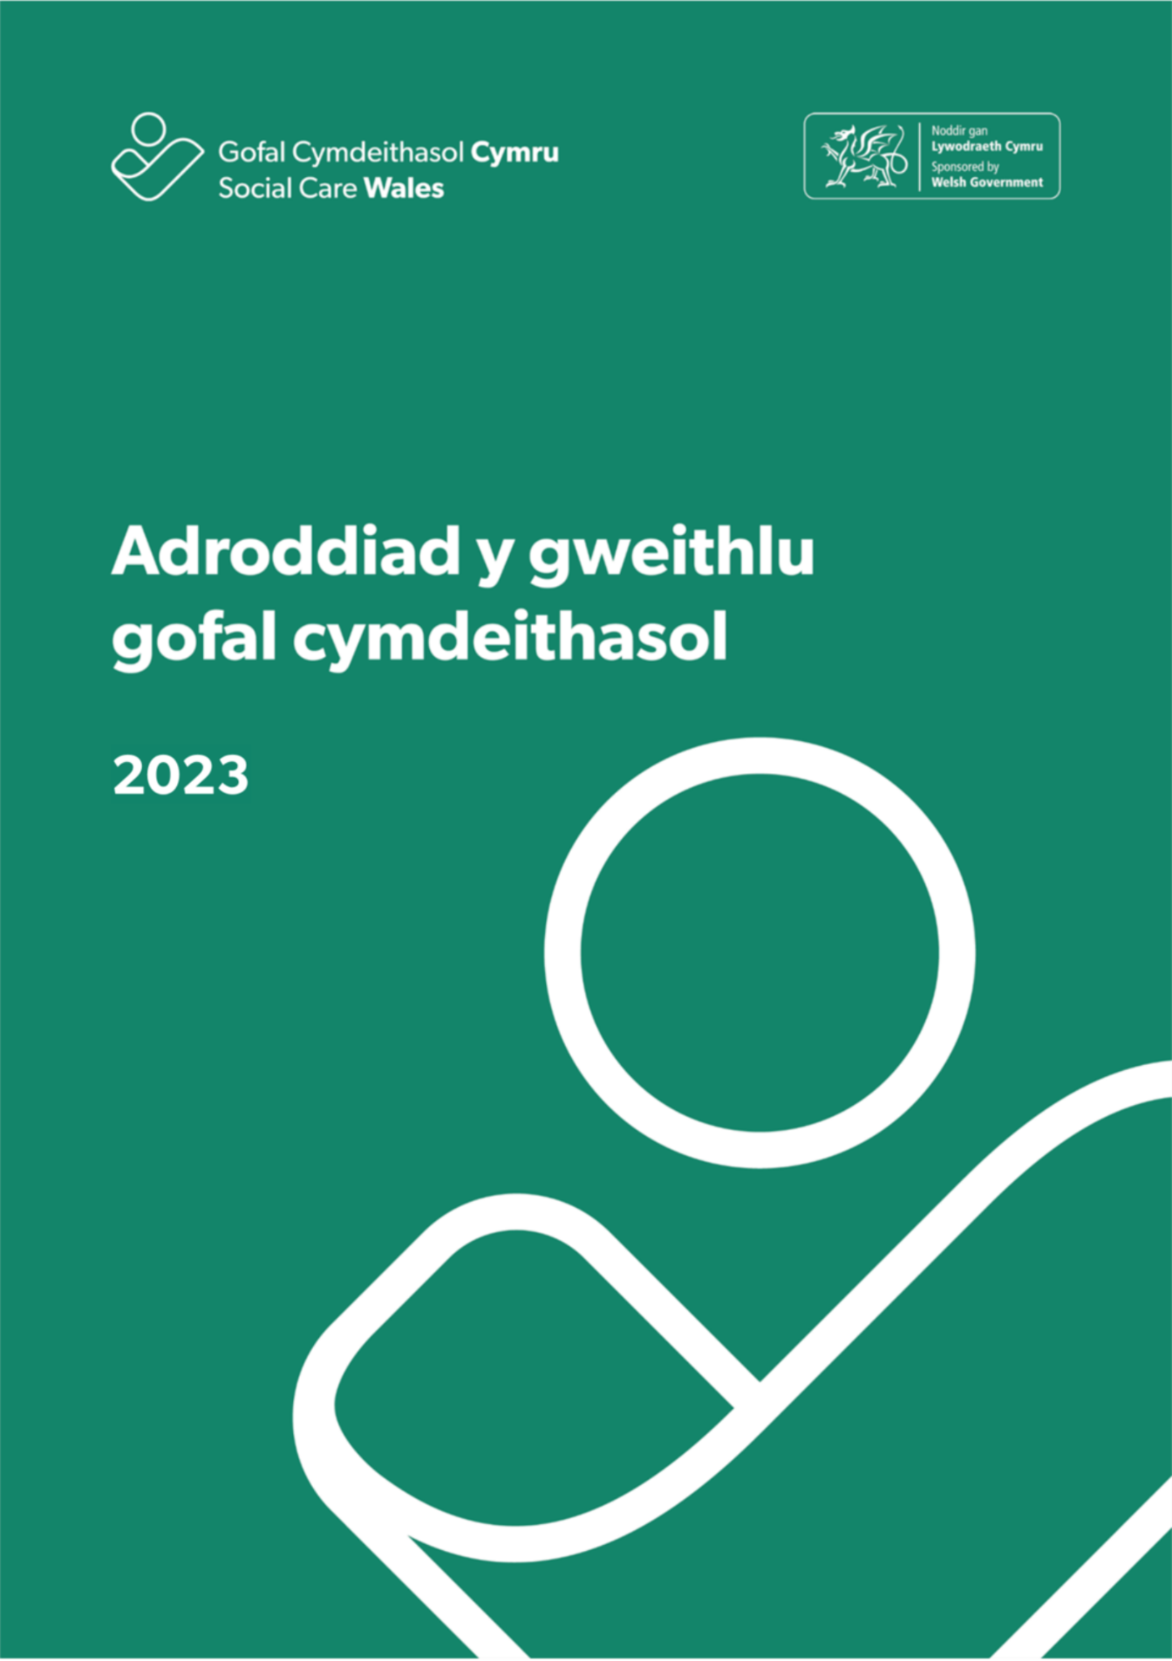
Cynnwys

1. Cyflwyniad 3
1.1 Cefndir 3
Crynodeb 4
1.2 Pwy sy’n defnyddio’r adroddiad hwn a pham mae’r gwaith hwn yn bwysig? 5
1.3 Newidiadau ers 2023 5
1.4 Heriau, materion ac ansawdd data 6
1.5 Triongli’r data hwn gyda ffynonellau eraill 10
2. Ein Canfyddiadau 11
2.1 Y gweithlu gofal cymdeithasol cyffredinol 11
2.2 Gofal preswyl i oedolion 22
2.3 Gofal yn y cartref 26
2.4 Gwasanaethau dydd 31
2.5 Gwasanaethau byw â chymorth 34
2.6 Timau gwaith cymdeithasol 38
2.7 Gofal preswyl i blant 43
2.8 Gofal preswyl iechyd meddwl 47
2.9 Staff canolog 51
2.10 Gwasanaethau eraill 55
Atodiad A - Categorïau data 56
Atodiad B - Sut wnaethon ni ddelio â data coll ac amcangyfrif maint y gweithlu gofal cymdeithasol cyfan yng Nghymru 60

- Cyflwyniad
Mae’r adroddiad hwn yn nodi canfyddiadau allweddol ein pedwerydd casgliad data blynyddol am y gweithlu, a wnaethon ni ei gynnal yn 2024.

Fe gasglon ni’r data rhwng mis Medi a mis Tachwedd 2024. Un gwahaniaeth eleni yw ein bod wedi gofyn am y data fel yr oedd ar 31 Mawrth, yn hytrach nag yn ystod y cyfnod casglu. Mae hyn yn rhan o’n gwaith i gysoni’r casgliad hwn â Datganiadau Blynyddol Arolygiaeth Gofal Cymru (AGC).

  - Cefndir
Fe wnaeth cyflwyniad y Fframwaith Perfformiad a Gwella ym mis Ebrill 2020 sefydlu proses casglu data integredig ar gyfer y gweithlu gofal cymdeithasol. Ers hynny, rydyn ni wedi gweithio’n agos gyda phobl ym maes gofal cymdeithasol yng Nghymru i wella dull ac ansawdd y broses flynyddol o gasglu data am y gweithlu.

Dyma’r pedwerydd tro i ni gasglu data o dan y fframwaith hwn. Er bod meysydd y mae angen eu gwella o hyd, rydyn ni’n gweld rhai themâu a thueddiadau’n dod i’r amlwg yn y data rydyn ni wedi’i dderbyn.

At ddibenion y casgliad hwn, mae busnesau masnachol, sefydliadau nid-er-elw a sefydliadau trydydd sector sy’n darparu gofal a chymorth yng Nghymru yn cael eu dosbarthu’n ddarparwyr gwasanaethau a gomisiynir.

Fel rhan o’r Fframwaith Perfformiad a Gwella, mae’n ofynnol i awdurdodau lleol anfon y data hwn atom ni bob blwyddyn.

Dydyn ni ddim yn cynnwys sefydliadau sydd ond yn darparu gofal sy’n cael ei ariannu gan y GIG, darpariaeth gofal sy’n cael ei dalu amdani’n breifat, heb gyllid gan awdurdod lleol, nac asiantaethau’r llywodraeth sy’n gyfrifol am reoleiddio ac arolygu gofal cymdeithasol.

Gofynnon ni am ddata gan ddarparwyr o’r canlynol:

- gofal preswyl i oedolion
- gofal preswyl i blant
- gofal yn y cartref
- timau gwaith cymdeithasol
- gwasanaethau dydd
- cynlluniau lleoli oedolion
- staff canolog neu staff cymorth
- gwasanaethau gofal cymdeithasol eraill sydd ddim yn dod o dan unrhyw un o’r uchod.
Mae rhestr lawn o’r categorïau data yn atodiad A.

Hoffen ni ddiolch i ddarparwyr data am eu hymdrechion parhaus i gasglu’r data hwn. Mae’r data’n cyfrannu’n fawr at ba mor dda rydyn ni’n deall y gweithlu gofal cymdeithasol.

Crynodeb

- Rydyn ni’n amcangyfrif bod 82,875 o bobl yn cael eu cyflogi yn y gweithlu gofal cymdeithasol yng Nghymru yn 2024.

- Mae hwn yn cynnydd o 0.7 pwynt canran ar y ffigur cyfatebol yn 2023.

- Mae rhywedd y bobl sy’n gweithio ym maes gofal cymdeithasol yn 2024 wedi aros yr un fath i raddau helaeth, gyda menywod yn llenwi 81.1 y cant o’r rolau a dynion yn llenwi 18.9 y cant. Mae gweithwyr sy’n ddynion wedi gweld cynnydd cyfrannol bach (0.5 y cant) yn 2024.

- Gofal preswyl i blant yw’r lleoliad sydd â’r nifer uchaf o ddynion o hyd (30.5 y cant), er bod hyn wedi gostwng ychydig ers y llynedd (34 y cant).

- Mae rolau gweithwyr gofal yn cyfrif am dros hanner y gweithlu gofal cymdeithasol (50.8 y cant).

- Mae gwahaniaeth yn oedran y bobl sy’n gweithio yng ngwasanaethau cymdeithasol awdurdodau lleol o’i gymharu â’r rheini mewn gwasanaethau a gomisiynir. Mewn awdurdodau lleol, mae ychydig dros hanner (51.2 y cant) y gweithwyr yn 46 oed neu’n hŷn. Ymysg y gwasanaethau a gomisiynir, mae 60.5 y cant o’r gweithwyr yn iau na 46 oed.

- Mae’r gweithlu gofal cymdeithasol yn dod yn fwy amrywiol, gydag 8.9 y cant o’r gweithlu bellach yn dod o grŵp du, Asiaidd neu leiafrifoedd ethnig.

- Mae angen fisa gwaith ar 5.3 y cant o’r holl weithwyr gofal cymdeithasol i wneud eu gwaith.

- Mae 87.2 y cant o’r gweithlu ar gontractau parhaol. Mae hyn yn gynnydd cymedrol ers 2023 (79.4 y cant).

- Mae swyddi gwag wedi aros yn sefydlog. Rydyn ni’n amcangyfrif bod 5,346 o swyddi gwag neu wedi’u cadw’n agored ym maes gofal cymdeithasol yng Nghymru ar 31 Mawrth 2024.
  - Pwy sy’n defnyddio’r adroddiad hwn a pham mae’r gwaith hwn yn bwysig?
Y data rydyn ni’n ei gasglu ar gyfer yr adroddiad hwn yw’r unig ddata sy’n cael ei gasglu am y gweithlu gofal cymdeithasol cyfan yng Nghymru. Oherwydd hyn, mae gan yr adroddiad amrywiaeth o wahanol ddefnyddwyr. Mae’r rhain yn cynnwys:
- llywodraethau Cymru a’r DU
- Cymdeithas Cyfarwyddwyr Gwasanaethau Cymdeithasol (ADSS) Cymru ac awdurdodau lleol
- rheoleiddwyr fel Arolygiaeth Gofal Cymru a Gofal Cymdeithasol Cymru
- darparwyr gofal
- ymchwilwyr
- y cyfryngau
- aelodau o'r cyhoedd.

Mae enghreifftiau o sut mae’r data wedi cael ei defnyddio mewn adroddiadau a pholisi gan y sefydliadau hyn i'w gweld yn y dogfennau cysylltiedig yn y troednodyn isod. Mae’n eithriadol o bwysig cael data o’r ansawdd uchaf i ddeall y gweithlu gofal cymdeithasol yng Nghymru. Heb ddata o ansawdd da, dydyn ni ddim yn gallu cael darlun wirioneddol glir o siâp a maint gofal cymdeithasol yng Nghymru.
Mae hefyd yn ein helpu i gael gwell syniad o ble mae’r galw am ofal, ym mha fathau o ddarpariaeth, ac i gynllunio’n effeithiol ar gyfer y dyfodol.
Mae data o ansawdd da yn ein galluogi i wneud penderfyniadau gwell, ar sail tystiolaeth. Mae hyn yn golygu y gallwn helpu i ddarparu gwell gofal a chymorth i bobl yng Nghymru a darparu gwell cefnogaeth i’r staff sy’n gweithio’n galed i’w ddarparu.

  - Newidiadau ers 2023
Rydyn ni’n ceisio gwneud cyn lleied o newidiadau â phosibl i’r hyn rydyn ni’n gofyn amdano gan awdurdodau lleol a darparwyr sydd wedi’u comisiynu bob blwyddyn. Mae hyn yn ei gwneud yn haws i gasglwyr data gasglu’r wybodaeth ac mae’n sicrhau ein bod yn gallu cymharu’r wybodaeth â blynyddoedd blaenorol.

Gyda hynny mewn golwg, dim ond dau newid wnaethon ni ar gyfer casgliad 2024.
Y newid cyntaf oedd ychwanegu cwestiwn am yr angen am fisa i weithio yn y DU. Mae lefel uchel o ddiddordeb yn y maes hwn, ond does dim data cenedlaethol ar gael ar hyn o bryd. Atebodd pob un o’r darparwyr a gomisiynir a gwblahodd eu cyflwyniad y cwestiwn hwn, a gethon ni ddim ymholiadau ganddyn nhw am ychwanegu’r cwestiwn. Ond dywedodd llawer o awdurdodau lleol nad oedden nhw’n cadw’r wybodaeth hon neu nad oedden nhw’n gallu adrodd arni. Oherwydd hyn, mae bylchau yn y data hwn.

Fel rydyn ni wedi trafod yn barod, yr ail newid oedd y dyddiad adrodd ar y data. Fe wnaethon ni newid o’r dull blaenorol o ofyn am ddata ar ddyddiad yn ystod y cyfnod casglu, i ofyn am ddata fel yr oedd ar 31 Mawrth.

  - Heriau, materion ac ansawdd data
Gyda phob casgliad, rydyn ni’n parhau i ddysgu mwy am yr wybodaeth sy’n cael ei chasglu, yn cydnabod yr heriau sy’n wynebu rhai sefydliadau wrth ddarparu data, ac yn dechrau deall yr amrywiadau yn y data rydyn ni’n ei dderbyn. Byddwn ni’n mynd i’r afael â rhai o’r canfyddiadau hyn isod.

Yn 2024, roedd gostyngiad bach yn nifer y sefydliadau a gyflwynodd ddata i ni, ond roedd cynnydd yn nifer y datganiadau gan y lleoliadau unigol sy’n cael eu darparu gan y sefydliadau hynny. Mae cael mwy o fanylion yn ôl lleoliad yn hytrach nag ar lefel sefydliadol yn gadarnhaol, ond mae’n golygu ei bod hi’n anoddach cymharu â data’r flwyddyn flaenorol.
Rydyn ni nawr yn croesgyfeirio ein data â data ar ddarparwyr rheoleiddiedig sy’n cael eu dal gan Arolygiaeth Gofal Cymru. Mae hyn wedi caniatáu i ni wneud yn siŵr ein bod wedi cysylltu â’r holl leoliadau sy’n cael eu rhedeg gan sefydliad, yn hytrach na dibynnu ar brif gyfeiriad neu brif swyddfa. Eleni, rydyn ni wedi gweld sefydliadau’n parhau i greu casglwyr data ar lefel lleoliad ac yn rhoi’r cyfrifoldeb ar reolwyr i lenwi eu datganiadau eu hunain. Rydyn ni’n credu bod hyn wedi gwella ansawdd rhai datganiadau.
Mae bylchau yn y data, yn enwedig gan awdurdodau lleol, fel data am gynorthwywyr personol a gofynion fisa. Byddwn ni’n ceisio mynd i'r afael â'r rhain mewn casgliadau yn y dyfodol.

Yn ein casgliad data flynyddol, mae darparwyr ac awdurdodau lleol yn hunan-ddisgrifio eu gwasanaethau, y darpariaethau sydd ganddyn nhw a lleoliad y darpariaethau hyn. Yn 2023, roedd anghysondeb sylweddol rhwng y ddwy set ddata. Yn 2024, mae’r gwaith rydyn ni wedi’i wneud i groesgyfeirio ein data ar leoliadau sefydliadol â data Arolygiaeth Gofal Cymru yn golygu bod meysydd sy’n cyfateb yn agosach ar draws y ddwy set ddata.
Arweiniodd y cyfraddau ymateb isel yng nghasgliadau 2023 a 2024 at oramcangyfrif maint y gweithlu ar gyfer y cyfnodau hynny.
Rydyn ni wedi mireinio ein prosesau a’n methodoleg ac wedi addasu’r ffigurau yn yr adroddiad hwn.
Ond mae darparwyr wedi dweud wrthym ni fod cyflwyno data am y gweithlu ar gyfer Gofal Cymdeithasol Cymru ac Arolygiaeth Gofal Cymru yn cymryd llawer o amser ac o bosibl yn ddryslyd.
Am y rheswm hwn rydyn ni’n gweithio’n agos gyda’n cydweithwyr yn Arolygiaeth Gofal Cymru i greu un casgliad unedig yn y dyfodol.
Yn y cyfamser, byddwn ni’n parhau i weithio i’w gwneud yn haws defnyddio’r un data ar draws y ddau gasgliad.
- Cynorthwywyr personol
Gwelon ni ddim unrhyw welliant yn nifer yr awdurdodau a ddarparodd ddata ar gynorthwywyr personol eleni. Oherwydd hyn, dydyn ni ddim yn gallu adrodd ar eu niferoedd yn yr adroddiad hwn.
- Amcangyfrif data coll
Mae’n anodd creu amcangyfrifon cywir o wir faint y gweithlu gyda chyfradd ymateb isel. Yn 2024, dydyn ni ddim wedi gallu amcangyfrif cyfanswm y bobl sy’n gweithio ym maes gofal cartref gyda’r cywirdeb a’r hyder sydd eu hangen.
Rydyn ni wedi parhau i ddefnyddio’r holl ffynonellau cyfeirio sydd ar gael, gan gynnwys cyflwyniadau o flynyddoedd blaenorol, Datganiadau Blynyddol a data capasiti Arolygiaeth Gofal Cymru a’n Cofrestr i fireinio a gwella cywirdeb y data. Rydyn ni wedi defnyddio’r rhain fel procsi i amcangyfrif cyfanswm y bobl sy’n gweithio ym maes gofal cartref. Mae procsi yn cynrychioli ffigur sy’n cael ei ddefnyddio pan nad yw’r data ei hun ar gael neu pan nad yw’n ddigon dibynadwy. Mae hyn hefyd wedi effeithio ar ein gallu i amcangyfrif cyfanswm y bobl sy’n gweithio ym maes gofal cymdeithasol yng Nghymru. Ar gyfer 2024, rydyn ni wedi defnyddio data procsi yn yr amcangyfrif i gyfrif am nifer y bobl sy’n gweithio ym maes gofal cartref.

- Cymharu data o’r adroddiad hwn â data Datganiad Blynyddol Arolygiaeth Gofal Cymru
Rydyn ni’n gwybod bod cwblhau dau gasgliad gwahanol ar gyfer Gofal Cymdeithasol Cymru ac Arolygiaeth Gofal Cymru yn broblemus ac yn aneffeithlon. Rydyn ni’n gweithio i ddeall beth allwn ni ei wneud i wella pethau i’r bobl rydyn ni’n gofyn am ddata ganddyn nhw.

- Gwahaniaethau o ran sut rydyn ni’n categoreiddio rolau swyddi
Y gwahaniaeth amlycaf rhwng casgliad Datganiadau Blynyddol Arolygiaeth Gofal Cymru a’r casgliad hwn yw’r ffordd rydyn ni’n disgrifio rolau a lleoliadau gofal. Mae Arolygiaeth Gofal Cymru yn casglu data ar ofal preswyl a gofal yn y cartref yn y broses Datganiadau Blynyddol. Mae’r ffordd rydyn ni’n disgrifio’r lleoliadau hyn ychydig yn wahanol, fel sy’n cael ei ddangos yn y tablau isod. Mae hefyd yn bwysig nodi bod gofal yn y cartref yn cael ei gofnodi gan Arolygiaeth Gofal Cymru ar lefel bwrdd iechyd, nid yn ôl awdurdod lleol fel yn ein casgliad ni.

Gofal preswyl
Arolygiaeth Gofal Cymru | Gofal Cymdeithasol Cymru
Oedolion heb nyrsio  Oedolion â nyrsio | Oedolion
Plant | Plant
Oedolion a phlant heb nyrsio | Iechyd meddwl

Gofal yn y cartref
Arolygiaeth Gofal Cymru | Gofal Cymdeithasol Cymru
Gofal yn y cartref | Gofal yn y cartref  Byw â chefnogaeth

Gan adeiladu ar yr hyn a ddysgon ni yn 2023, mae gennym bellach ddull mwy cadarn o wahaniaethu rhwng y rheini sy’n disgrifio eu hunain fel lleoliadau byw â chymorth yn ein casgliad. Mae hyn wedi ein galluogi i ystyried beth mae’n ei olygu o ran yr amcangyfrifon ar y niferoedd sy’n gweithio yn y math hwn o wasanaeth a gofal yn y cartref. Mae data gan Arolygiaeth Gofal Cymru a Gofal Cymdeithasol Cymru bellach yn llawer mwy tebygol o fod yn gymaradwy pan fydd y gwahaniaethau a sy’n cael eu dangos yn y tabl uchod yn cael eu hystyried.

- Cyfraddau dychwelyd
Eleni, rydyn ni wedi gallu cyfrifo’r cyfraddau dychwelyd drwy gymryd nifer y lleoliadau a ddychwelodd data a rhannu hynny â chyfanswm nifer y lleoliadau rydyn ni’n disgwyl eu gweld (ar sail ein cymhariaeth â data Arolygiaeth Gofal Cymru). Mae hyn yn ychwanegol at sut rydyn ni wedi cyfrifo cyfraddau yn y gorffennol, lle gwnaethon ni gyfrifo cyfraddau dychwelyd yn ôl nifer y sefydliadau a gyflwynodd ddata, dim ots faint o leoliadau roedden nhw’n eu cyflwyno.

Mae’r ddau ddull cyfrifo i’w gweld yn adran dau. Mae’r dull gwreiddiol o gyfrifo yn ôl sefydliad wedi cael ei ddefnyddio mewn adrannau unigol er mwyn gallu cymharu â blynyddoedd blaenorol os oes angen.

Cafodd yr ychwanegiad hwn ei wneud oherwydd bod mwy o hyder yn nifer y lleoliadau sy’n hysbys, ond hefyd oherwydd bod llawer mwy o ddata wedi cael ei gyflwyno ar lefel lleoliadau. Mae ein gwaith i gymharu ein data ar nifer y lleoliadau â data Arolygiaeth Gofal Cymru wedi tynnu sylw at gyfraddau dychwelyd is yn 2024.

Dychwelodd pob un o’r 22 awdurdod lleol ddata i ni, ond rydyn ni’n dal yn bryderus am argaeledd data ar gyfer rhai meysydd allweddol. Mae’r rhain yn cynnwys data ar gymwysterau, fisas gwaith, a phobl sy’n ymuno ac yn gadael. Eleni, fe wnaethon ni gynnwys data o’r llynedd yn y ffurflen cyflwyno. Roedd hyn yn golygu y gallai sefydliadau gymharu data eleni â’r hyn roedden nhw wedi’i ddarparu y llynedd cyn anfon eu data atom ni.

Fe wnaethon ni gyfrifo nifer y darparwyr a gomisiynir roedden ni’n disgwyl datganiadau ganddyn nhw yn defnyddio’r wybodaeth o’r Gofrestr Gweithwyr Gofal Cymdeithasol yng Nghymru, a rhestr o’r gwasanaethau sydd wedi’u cofrestru ag Arolygiaeth Gofal Cymru.

Ar gyfer darparwyr a gomisiynir, mae’r Fframwaith Cenedlaethol ar gyfer Comisiynu Gofal a Chymorth yng Nghymru: Cod Ymarfer yn dweud:

Rhaid i gomisiynwyr fynd ati’n rhagweithiol i annog eu darparwyr i gwblhau a dychwelyd y data am y gweithlu sy’n cael eu casglu’n flynyddol gan Gofal Cymdeithasol Cymru. Mae set ddata genedlaethol gywir a chyfredol ar gyfer y gweithlu gofal cymdeithasol yn helpu i gynllunio’r gweithlu ar sail gadarn yn genedlaethol, yn rhanbarthol ac yn lleol.

Er ei bod yn siomedig bod y ffigur hwn wedi gostwng ers y flwyddyn flaenorol, mae cynnydd wedi bod o ran pa mor gyflawn yw’r data sy’n cael ei ddarparu.

Rydyn ni wedi blaenoriaethu meithrin perthynas â darparwyr a chysylltu â’r unigolion cywir i geisio eu helpu i gwblhau cyflwyniad a chynyddu’r gyfradd dychwelyd. Er dydyn ni heb gweld manteision y gwaith hwn yn y casgliad eleni, rydyn ni’n hyderus y bydd yn cael effaith gadarnhaol yn y dyfodol. Rydyn ni wir yn gwerthfawrogi mewnbwn y rheini sydd wedi ymgysylltu â ni drwy’r casgliad hwn.

  - Triongli’r data hwn gyda ffynonellau eraill
Lle bynnag y bo modd, rydyn ni’n triongli’r data rydyn ni’n derbyn yn ystod y broses hon gyda ffynonellau data tebyg eraill. Mae triongli’n golygu ein bod yn cymharu ein data â gwybodaeth o ffynonellau eraill i wirio synnwyr a’i ddilysu, ac i ddeall pam y gallai fod gwahaniaethau. Mae data adroddiad 2024 wedi cael ei gymharu â’r canlynol:
- y Gofrestr o Weithwyr Gofal Cymdeithasol yng Nghymru
- data o’n casgliadau data yn 2022 a 2023
- ein dealltwriaeth o faint gwasanaethau o ddata sy’n cael ei ddal gan Arolygiaeth Gofal Cymru
- data o broses Datganiad Blynyddol 2024, sy’n cael ei gynnal gan Arolygiaeth Gofal Cymru.

Rydyn ni’n rhoi rhagor o fanylion am bob un o’r rhain isod:

Y Gofrestr o weithwyr gofal cymdeithasol yng Nghymru
Mae cofrestru yn ofyniad gorfodol ar gyfer llawer o rolau gofal cymdeithasol yng Nghymru. Mae’r Gofrestr hon yn cael ei rheoli gan Ofal Cymdeithasol Cymru a gall ddweud wrthym nifer y bobl ym mhob rôl ynghyd â’u manylion. Mae cywirdeb y data hwn yn dibynnu ar yr unigolyn yn ei gadw’n gyfredol, yn enwedig os nad yw’n gweithio yn y rôl mae wedi cofrestru ar ei chyfer ar hyn o bryd. Nid yw hyn yn wir bob amser, ac yn aml dim ond pan fydd person yn adnewyddu (bob tair blynedd) neu’n newid cyflogwr y bydd newidiadau’n cael eu cofnodi. Dyna pam ein bod yn defnyddio’r Gofrestr fel canllaw i faint cyffredinol y gweithlu, ond ein bod yn dal yn ymwybodol o’r oedi posibl o ran diweddariadau unigol.

Ni fydd angen i’r holl bobl rydyn ni’n casglu data arnyn nhw ar gyfer y casgliad blynyddol o’r gweithlu gofrestru. Mae llawer o staff gweinyddol, cefn swyddfa a chymorth yn gweithio ym maes gofal cymdeithasol yng Nghymru. Rydyn ni’n amcangyfrif bod staff cofrestredig yn cyfrif am rhwng dwy ran o dair a thri chwarter o’r gweithlu yn gyffredinol.

Data o gasgliad data’r gweithlu 2022 a 2023
Ni wnaeth rhai sefydliadau a gyflwynodd ddata yn 2022 neu yn 2023 gyflwyno data yn 2024, ac i’r gwrthwyneb. Ar gyfer y rheini a gyflwynodd yn flaenorol ac a oedd yn dal i fod ar waith yn 2024, defnyddion ni’r data a gyflwynon nhw mewn casgliadau blaenorol fel sail i amcangyfrif eu data coll ar gyfer 2024. Mae hyn yn golygu ein bod wedi seilio ein rhagfynegiad o newid ar y nifer roedden ni’n ei wybod o’r casgliad blaenorol, yn hytrach na’i gymharu â sefydliadau o faint tebyg (fel y gwnaethon ni yn 2022, pan nad oedden ni’n gallu cael gafael ar ddata tebyg).

Cymariaethau â data Arolygiaeth Gofal Cymru
Ar gyfer 2023 a 2024, rydyn ni wedi gallu gwneud llawer mwy o ddefnydd o ddata Arolygiaeth Gofal Cymru yn y casgliad. Mae disgrifiad manylach o hyn yn Adran 1.4.3 a 1.4.4.

- Ein Canfyddiadau
- Y gweithlu gofal cymdeithasol cyffredinol
Dywedodd darparwyr a gyflwynodd ddata wrthym am 47,915 o weithwyr gofal cymdeithasol a oedd yn gweithio yn eu sefydliadau. Ond, gan ddefnyddio ein proses ar gyfer delio â data coll fel sydd wedi’i ddisgrifio yn atodiad B, rydyn ni’n amcangyfrif bod cyfanswm o 82,875 o bobl yn gweithio ym maes gofal cymdeithasol yng Nghymru yn 2024.
Mae’r siart isod yn dangos dadansoddiad o’r niferoedd wedi’u ddychwelyd a’r rhai wedi’u hamcangyfrif ar gyfer pob ardal gwasanaeth. Mae cynlluniau lleoli oedolion wedi’u cynnwys yn y siart isod ac yn y ffigurau cyffredinol, ond dydyn ni ddim wedi’u dadansoddi ymhellach o ystyried y niferoedd bach sydd i'w gweld yn y datganiadau. Mae hyn yn cyd-fynd â’r hyn rydyn ni wedi’i wneud mewn blynyddoedd blaenorol.
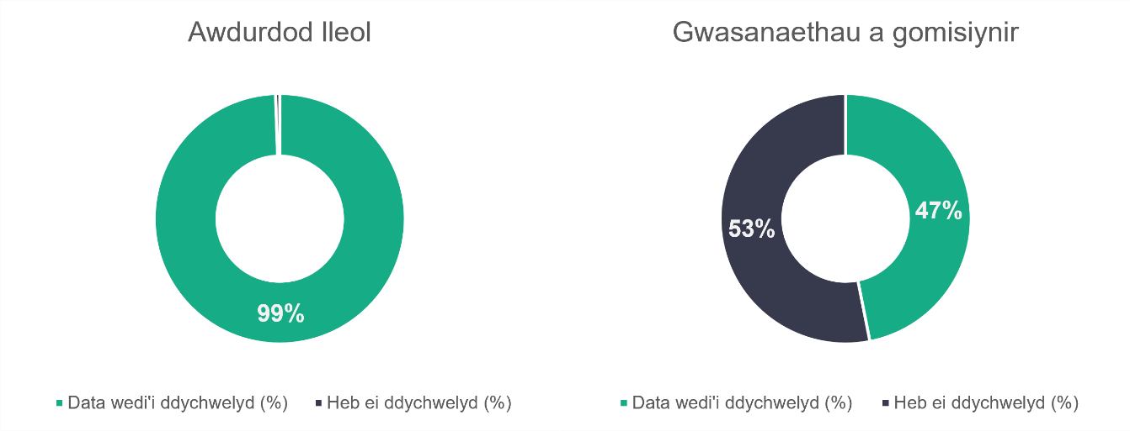
n = 22
n = 746

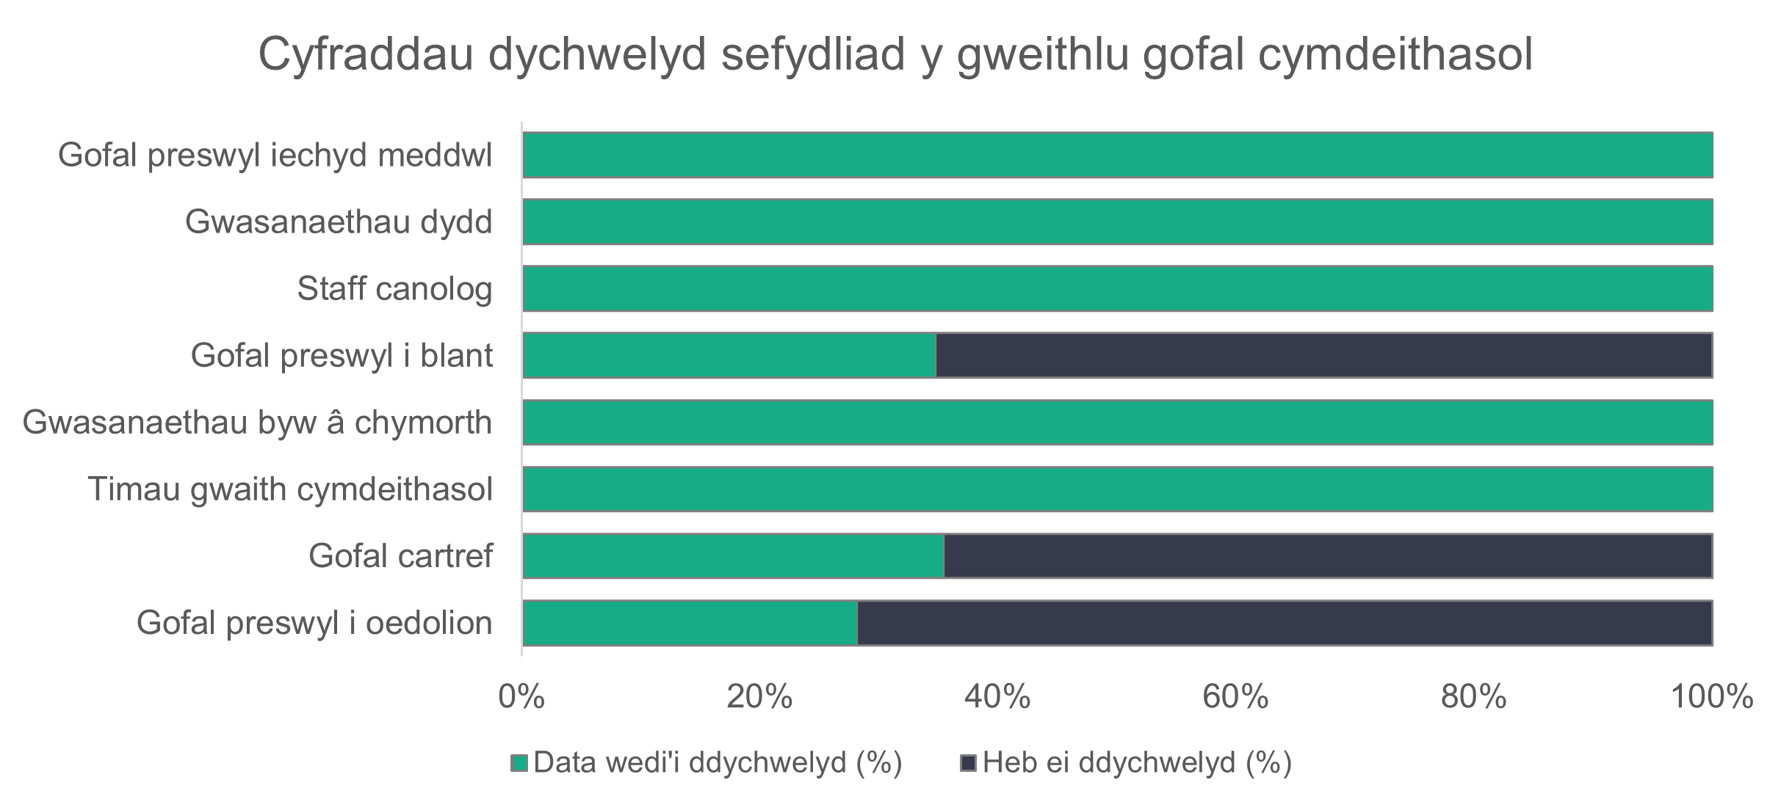
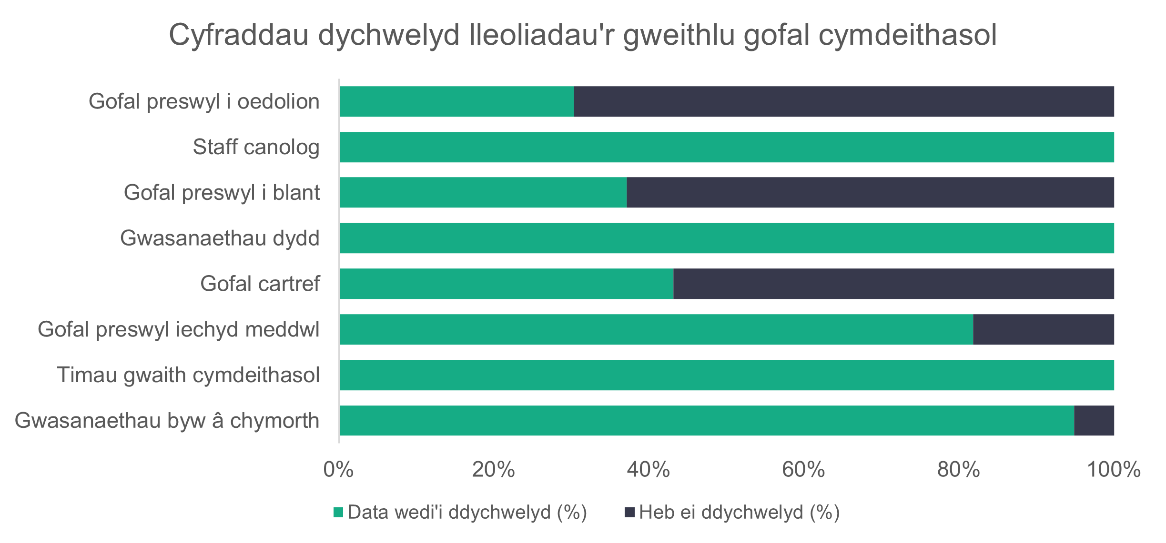
Y gwahaniaeth rhwng cyfraddau dychwelyd sefydliadau a lleoliadau yw y gall sefydliad fod â mwy nag un lleoliad. Mae cyfraddau dychwelyd sefydliadau yn dangos eu bod wedi dychwelyd os yw unrhyw un o’u lleoliadau yn rhoi data i ni. Mae cyfraddau dychwelyd ar lefel lleoliad yn cyfrif pob lleoliad unigol, dim ots beth yw’r sefydliad. Mae’n bwysig gweld y ddau, ond lleoliad yw’r un mwyaf cywir. Er enghraifft, rhoddodd yr holl sefydliadau sy’n darparu gofal iechyd meddwl preswyl rywfaint o ddata i ni. Ond gallwn weld o ddata ar lefel lleoliad bod rhai sefydliadau ond wedi rhoi data rhannol i ni ac nad oedd bron i 20 y cant o leoliadau wedi darparu eu data.

Dyma’r tro cyntaf i ni allu cyflawni’r lefel hon o fanylder yn nata'r datganiadau. Rydyn ni wedi cadw cyfraddau dychwelyd rolau unigol ar lefel sefydliadol er mwyn gallu cymharu â blynyddoedd blaenorol.
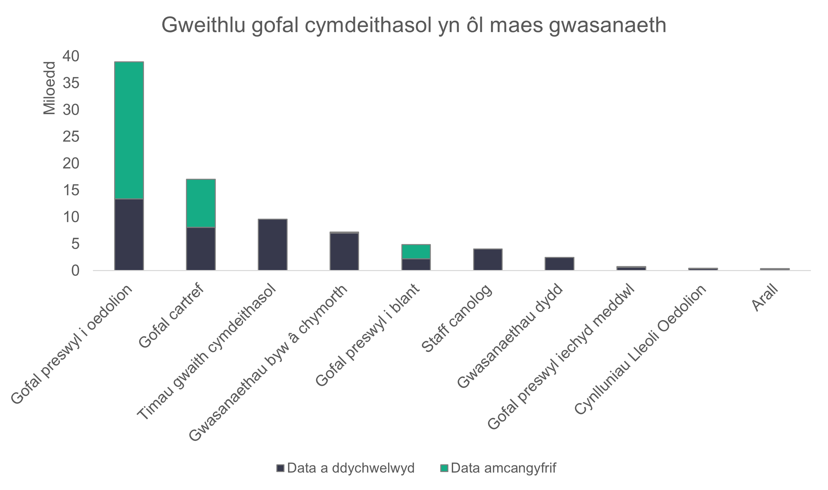
n = 85,442
Mae’r newid yn y niferoedd ym mhob lleoliad yn gymharol sefydlog eleni. Fodd bynnag, mae gofal preswyl i oedolion wedi gweld y newid mwyaf, gyda gostyngiad amcangyfrifedig o 791 yn y gweithlu. Yn agos iawn ar ei ôl, mae gofal preswyl i blant wedi cofnodi cynnydd o 590 yn y gweithlu, yn seiliedig ar y ffigurau diwygiedig ar gyfer 2023.

Nifer mewn swyddi

 | 2022 |  |  | 2023 |  |  | 2024
 | Wedi’i ddychwelyd |  | Amcangyfrif o'r swm | Wedi’i ddychwelyd |  | Amcangyfrif o'r swm | Wedi’i ddychwelyd | Amcangyfrif o'r swm
Gofal preswyl i oedolion | 18,158 |  | 29,101 | 14,785 |  | 34,075 | 13,394 | 33,284
Gofal yn y cartref | 10,657 |  | 19,571 | 12,763 |  | 20,040 | 8,058 | 20,682
Timau gwaith cymdeithasol | 8,566 |  | 8,566 | 9,456 |  | 9,456 | 9,601 | 9,601
Gwasanaethau byw â chymorth | 6,565 |  | 6,893 | 6,601 |  | 7,342 | 6,982 | 7,165
Staff canolog | 3,561 |  | 3,766 | 3,457 |  | 3,722 | 4,014 | 4,014
Gofal preswyl i blant | 2,171 |  | 4,411 | 1,926 |  | 3,638 | 2,216 | 4,340
Gwasanaethau dydd | 2,812 |  | 2,831 | 2,644 |  | 2,684 | 2,444 | 2,444
Gwasanaethau gofal preswyl iechyd meddwl | 539 |  | 822 | 604 |  | 683 | 630 | 630
Cynlluniau lleoli oedolion | 147 |  | 338 | 343 |  | 434 | 347 | 379
Arall | 147 |  | 147 | 111 |  | 191 | 229 | 336

- Rolau
Mae’r siart isod yn dangos cyfran y rolau sy’n cael eu llenwi gan y gweithlu gofal cymdeithasol. Dydyn ni ddim wedi cynnwys rolau sy’n cynrychioli llai nag un y cant o’r gweithlu yn y siart. Gweithwyr gofal yw’r rhan fwyaf o’r rolau, sy’n cynrychioli ychydig mwy na hanner y gweithlu (50.8 y cant). Mae’r gyfran hon wedi gostwng o 54.6 y cant y llynedd.
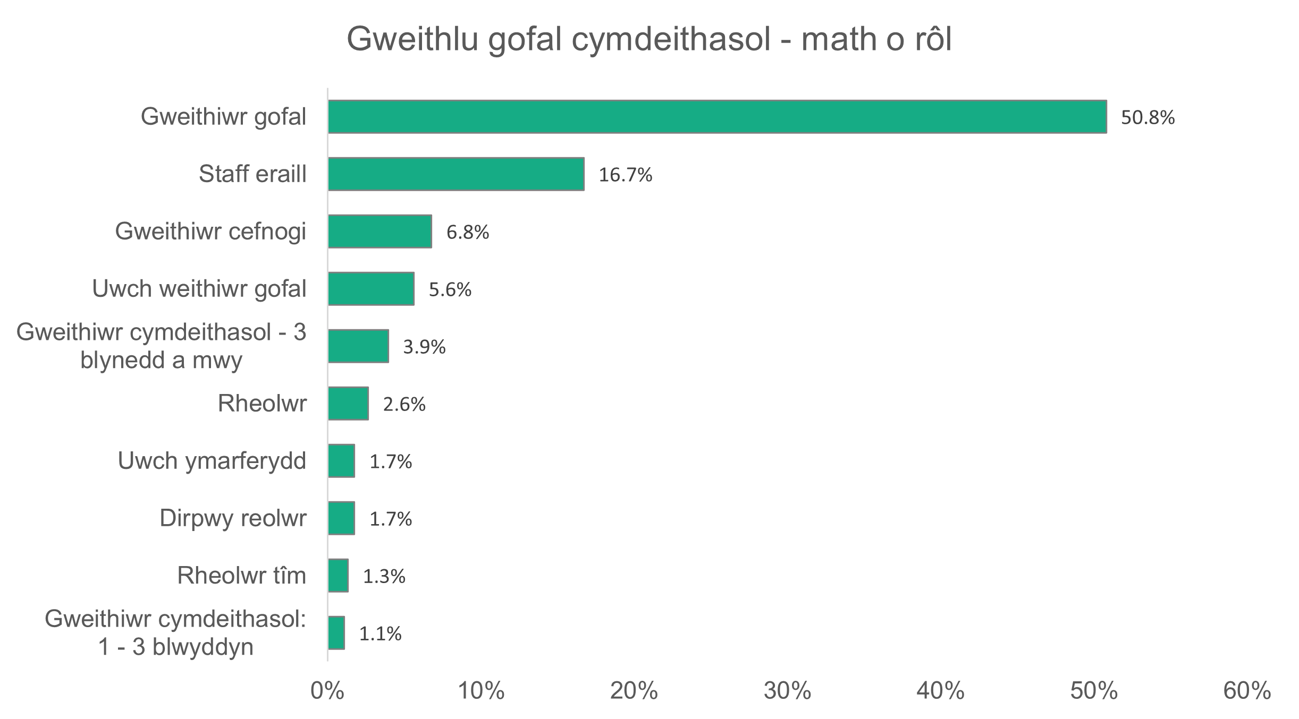
n = 47,766
- Rhywedd
Menywod yw 81.1 y cant o’r gweithlu gofal cymdeithasol. Mae hyn ond ychydig yn is na ffigur y llynedd, sef 81.6 y cant. Mae cyfran y gweithwyr gofal benywaidd yn y gweithlu yn 81 y cant. Rôl cyfarwyddwr sydd â’r gyfran isaf o fenywod, sef 55.6 y cant.
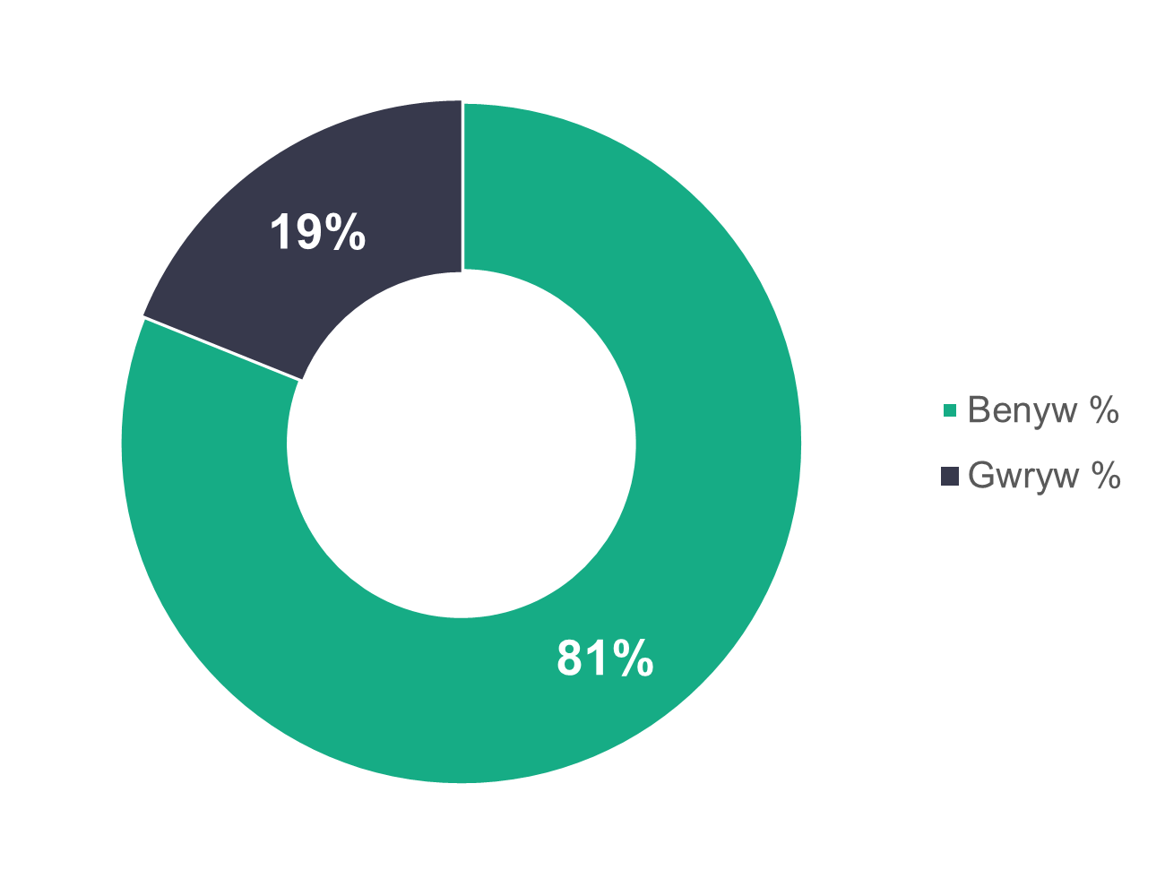
n = 46,791

- Proffil oedran
Mewn awdurdodau lleol, y grŵp oedran 46 i 55 yw’r grŵp oedran mwyaf, sef 25.5 y cant o’r gweithlu. Mae ychydig dros hanner (51.2 y cant) o’u gweithwyr yn 46 oed neu’n hŷn.

Ar gyfer gwasanaethau a gomisiynir, gwelwn mai’r grŵp oedran 26 i 35 yw’r mwyaf, sef 24.6 y cant o’r gweithlu. Ymysg y gwasanaethau a gomisiynir, mae 60.5 y cant o’r gweithwyr yn iau na 46 oed.

Rydyn ni hefyd yn gweld gwahaniaeth sylweddol yn y grŵp oedran ieuengaf, gyda mwy na dwbl y gyfran o weithwyr mewn gwasanaethau a gomisiynir yn y grŵp oedran 16 i 25.

Mae’r gwahaniaethau hyn yn awgrymu bod awdurdodau lleol yn llawer mwy tebygol o gadw staff na gwasanaethau a gomisiynir. Gallai hefyd olygu bod gweithwyr yn symud o wasanaethau a gomisiynir i wasanaethau awdurdodau lleol yn ddiweddarach yn eu gyrfaoedd.

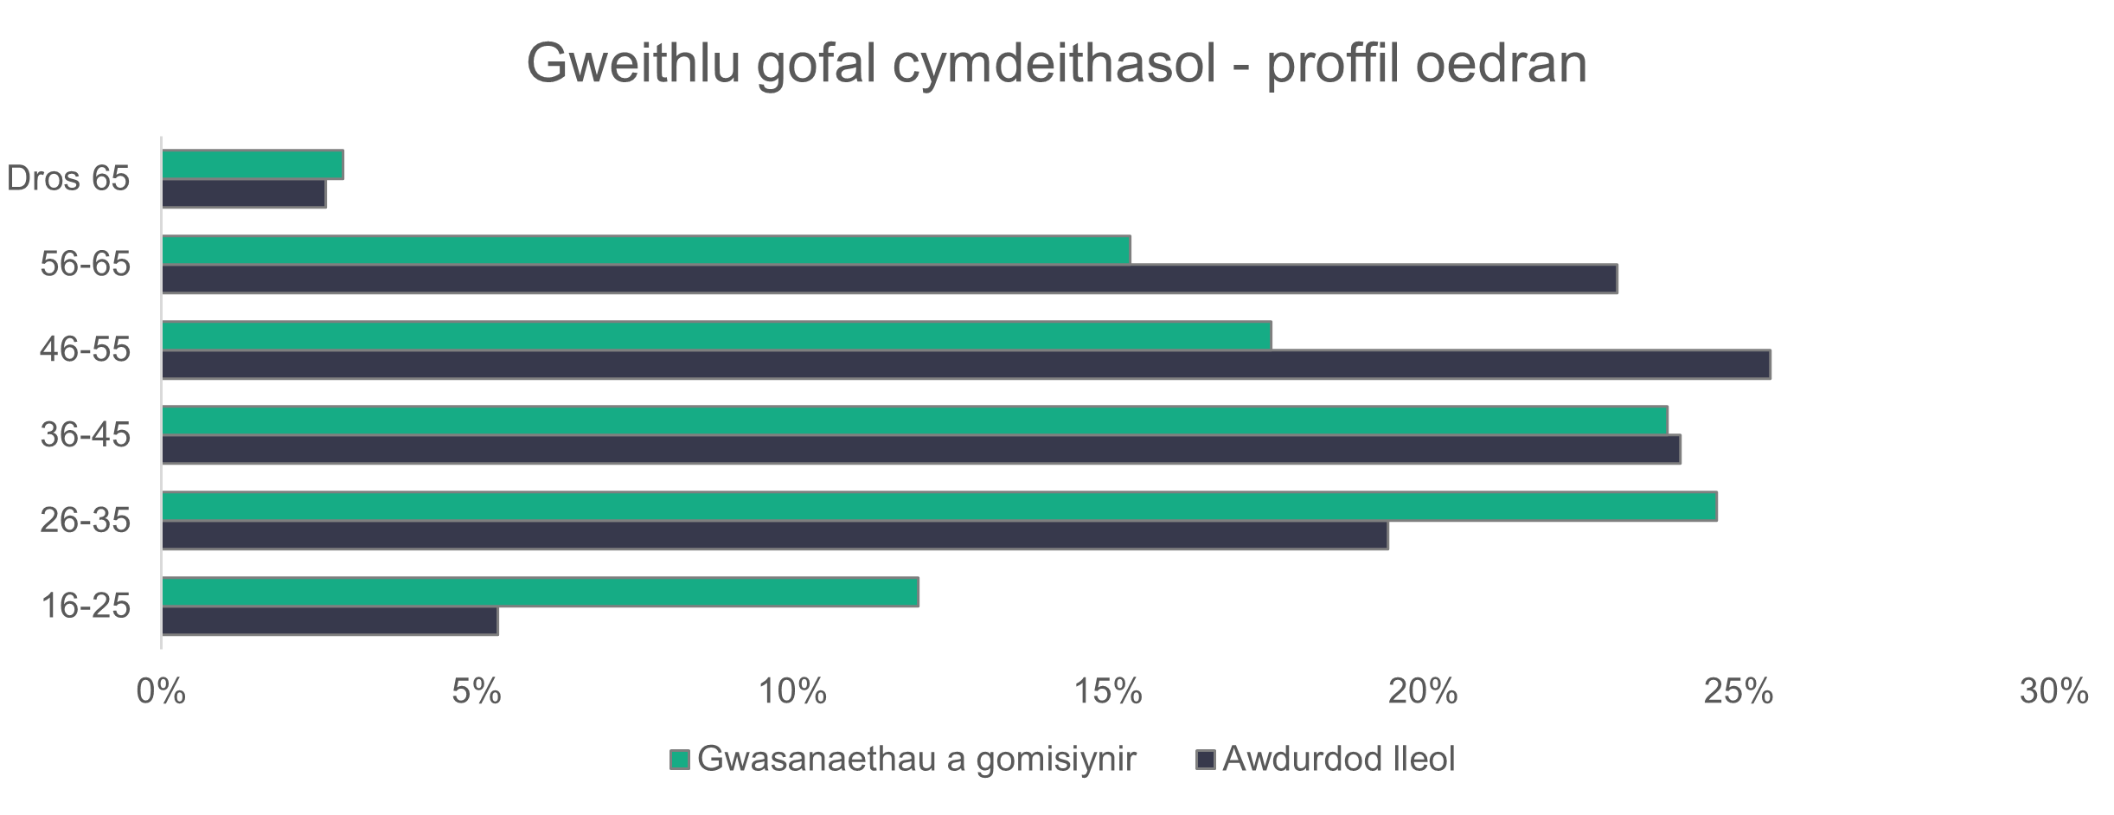
n = 46,027

- Ethnigrwydd
Mae ethnigrwydd y gweithlu gofal cymdeithasol wedi dod yn fwy amrywiol dros y tair blynedd diwethaf, gydag 8.9 y cant o’r gweithlu bellach yn dod o grŵp du, Asiaidd neu leiafrifoedd ethnig. Y gwerth cyfatebol yn 2023 oedd 7.6 y cant, a 5.5 y cant yn 2022. Mae cyfran y gweithwyr du wedi codi o 2.3 y cant yn 2022, i 3.7 y cant yn 2023 a 5.2 y cant yn 2024. Mae’r gyfran hon bron i chwe gwaith yn fwy na’r hyn bydden ni’n ei weld ym mhoblogaeth gyffredinol Cymru. 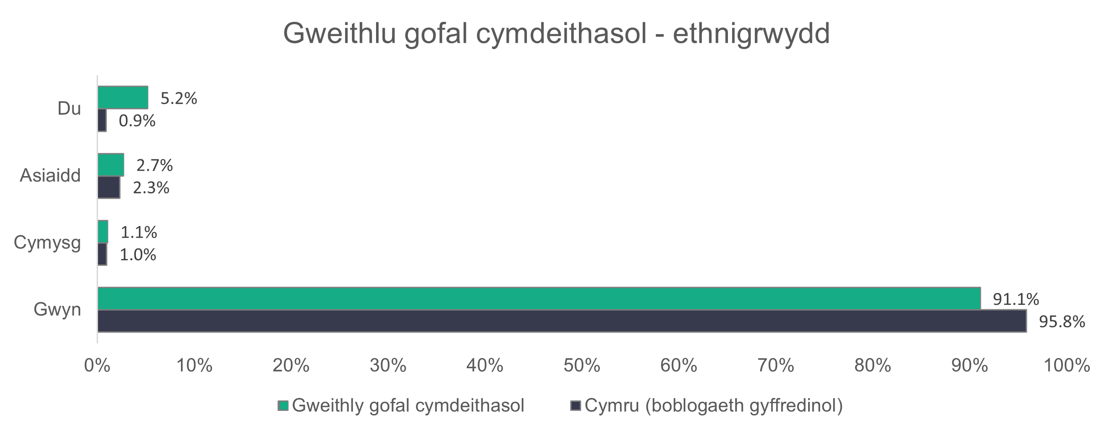
n = 34,254

Gall amrywiaeth ethnig y gweithlu amrywio’n eithaf sylweddol rhwng rolau. Fel y gwnaethon ni yn 2023, rydyn ni wedi cymryd sampl o rolau i ddangos yr amrywiad hwn.

Mae’r siart isod yn dangos amrywiaeth ethnig y canlynol:

- staff nyrsio cofrestredig – y math o rôl sy’n fwyaf amrywiol o ran ethnigrwydd
- gweithwyr gofal – oherwydd eu bod yn ffurfio’r rhan fwyaf o’r gweithlu
- rolau uwch – sy’n cynnwys pob rôl rheolwr neu uwch reolwr diffiniedig yn y data (gan gynnwys rolau ar lefel cyfarwyddwr, rheolwr cynorthwyol neu ddirprwy reolwr).
Mae’r duedd gyffredinol yn debyg i’r llynedd, ond mae cyfran y staff nyrsio cofrestredig gwyn wedi cynyddu o 67 y cant i 71 y cant eleni, ac mae cyfran y gweithwyr gofal gwyn wedi gostwng o 89.3 y cant i 87.5 y cant. Mae cyfran y gweithwyr gofal du wedi cynyddu o chwech y cant i 8.5 y cant.

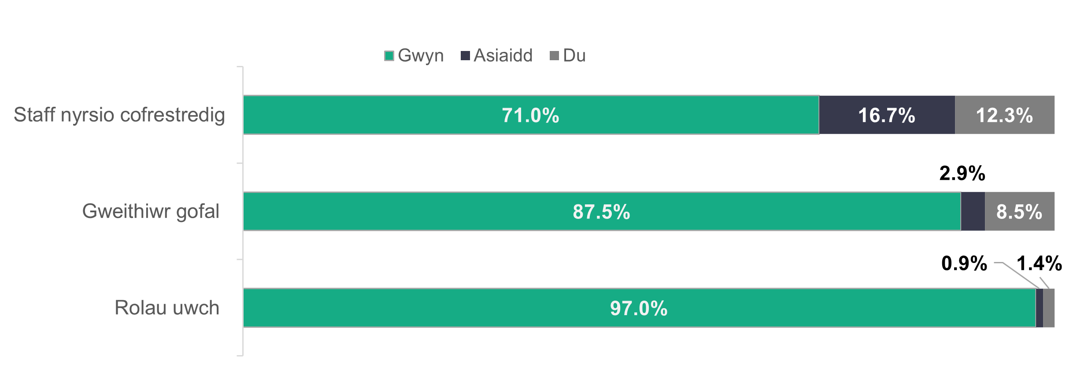

- Sgiliau Cymraeg
Mae cyfran y gweithlu heb unrhyw allu o ran y Gymraeg wedi gostwng yn sylweddol o 69.6 y cant yn 2023 i 49.5 y cant yn 2024. Ond mae’n werth nodi mai dim ond ar gyfer 23,344 o bobl wnaethon ni dderbyn ddata ar y pwnc hwn eleni, o’i gymharu â 35,847 yn 2023.
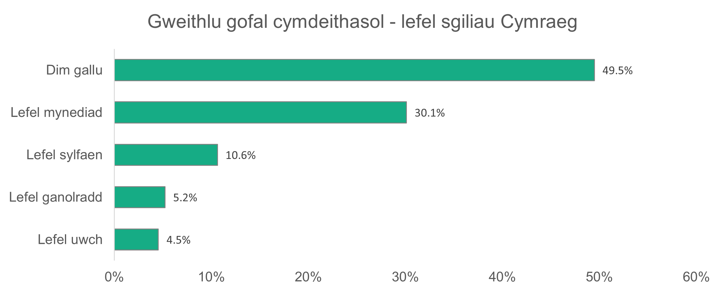
n = 23,344
- Math o gontract
Mae 87.2 y cant o weithwyr gwasanaethau a gomisiynir ar gontractau parhaol. Y gyfran ar gyfer awdurdodau lleol yw 76.6 y cant. Yn 2023, roedd 82.6 y cant o’r gweithlu gwasanaethau a gomisiynir a 76.3 y cant o weithlu awdurdodau lleol ar gontractau parhaol.

Mae 11.2 y cant o weithwyr awdurdodau lleol ar gontractau achlysurol. Mae hyn wedi codi o 6.1 y cant y llynedd, ond dim ond ychydig o newid sydd wedi bod i’r gyfran gyfun o gontractau achlysurol a chontractau dim oriau (cynnydd o 12.3 y cant i 12.4 y cant). Mae cyfran y gweithwyr gwasanaethau a gomisiynir ar gontract dim oriau wedi bron haneru, o 12.1 y cant y llynedd i 6.6 y cant yn 2022. Ond mae gwerth eleni yn dal i fod bron ddwywaith y gyfran ar gyfer gweithlu cyffredinol Cymru, sef 3.7 y cant.
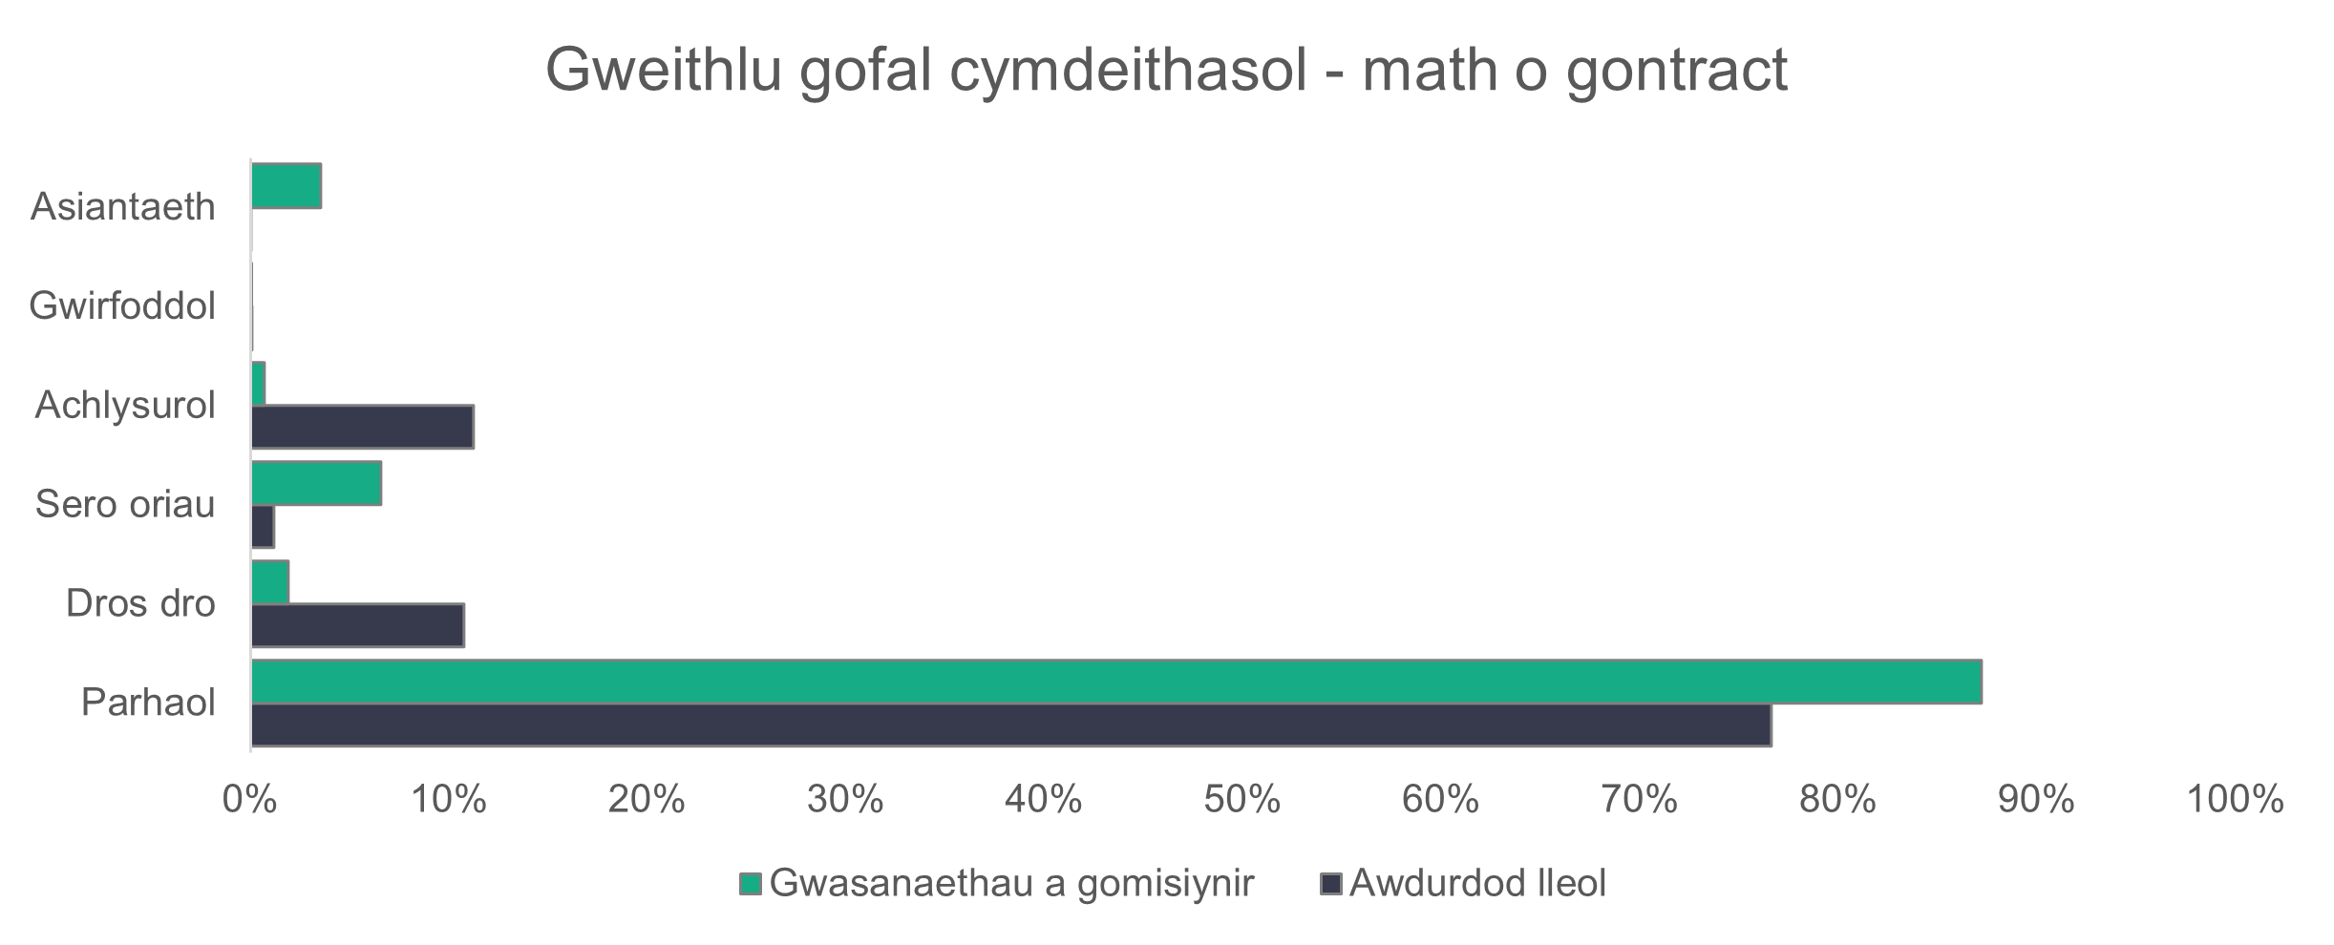
n = 47,020

Mae gweithwyr gofal yn fwyaf tebygol o gael eu cyflogi ar gontractau achlysurol, gyda 2,313 (9.7 y cant) o weithwyr ar gontract o’r fath. Gyda’i gilydd, mae 15.6 y cant o weithwyr gofal ar gontractau achlysurol neu gontractau dim oriau. Gwasanaethau gofal preswyl sy’n cael eu darparu gan awdurdodau lleol sydd â’r gyfran uchaf o staff ar gontractau achlysurol – 30.9 y cant ar gyfer oedolion, 19.8 y cant ar gyfer iechyd meddwl, a 24.4 y cant ar gyfer gofal preswyl i blant.

Ar gyfer gwasanaethau a gomisiynir, y sector gofal yn y cartref sydd â'r gyfran uchaf o staff ar gontractau dim oriau (25.9 y cant).

- Fisa gwaith
Dyma’r flwyddyn gyntaf i ni gasglu’r data hwn, a dyma’r tro cyntaf i’r cwestiwn hwn gael ei ofyn i’r gweithlu. Y prif bethau rydyn ni wedi’u nodi yn yr olwg gyntaf hon ar y data yw bod angen fisa ar 5.3 y cant o’r gweithlu gofal cymdeithasol i weithio yn y DU. Mae hyn yn amrywio’n fawr yn ôl lleoliad a rôl ond yn gyffredinol mae angen fisa ar gyfran fwy o weithwyr yng ngweithlu’r darparwyr a gomisiynir (10.7 y cant) o’i gymharu â gweithlu’r awdurdodau lleol (1.0 y cant). Mae’r siart isod yn dangos cyfran y gweithwyr sydd angen fisa gwaith ar gyfer pob math o leoliad. Mae angen fisa gwaith ar bron i un o bob 10 (9.7 y cant) o’r gweithwyr mewn gofal preswyl i oedolion.
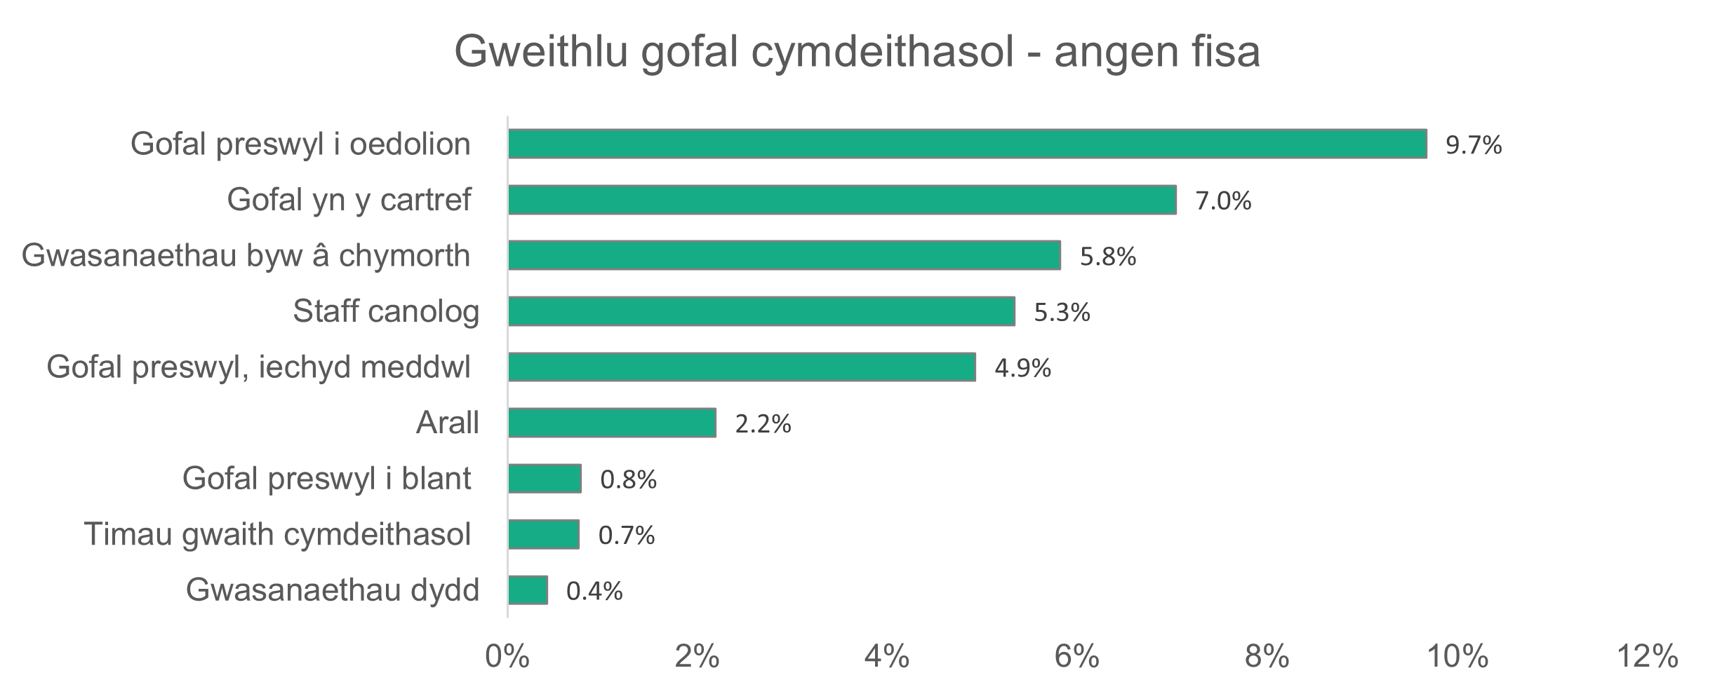
n = 2,586
Fel mae’r siart uchod yn dangos, gofal preswyl i oedolion a gofal yn y cartref sydd â’r gyfran fwyaf o weithwyr sydd angen fisa. Y rheswm am hyn yw mai’r lleoliadau hyn yw’r mannau lle mae’r nifer mwyaf o nyrsys a gweithwyr gofal cofrestredig yn cael eu cyflogi. Y rolau hyn sydd â’r ganran uchaf o weithwyr sydd angen fisa (19.2 y cant ac 8.0 y cant yn y drefn honno).

- Gweithwyr asiantaeth
Mae ein data ar weithwyr asiantaeth yn tanamcangyfrif nifer y staff asiantaeth sy’n cael eu defnyddio gan mai dim ond amcangyfrif pwynt-mewn-amser y gall ei roi, yn hytrach na chyfanswm nifer y staff sy’n cael eu defnyddio dros gyfnod o flwyddyn. Rydyn ni hefyd yn gwybod nad yw adrannau adnoddau dynol bob amser yn gwybod ar unwaith am y defnydd o staff asiantaeth. Gall hyn fod yn broblem benodol mewn awdurdodau lleol. Beth gallwn ni ei ddweud yw dydyn ni ddim wedi gweld unrhyw gynnydd sylweddol ar ddefnyddio staff asiantaeth ers 2022 yn y data a sydd wedi’i gyflwyno i ni.

Mae Cymdeithas Cyfarwyddwyr Gwasanaethau Cymdeithasol (ADSS) Cymru wedi bod yn monitro’r defnydd o weithwyr asiantaeth mewn gwasanaethau plant gyda’r nod o leihau’r defnydd o’r staff hyn.

- Patrymau gweithio
Mae cyfran y bobl sy’n gweithio oriau llawn amser (36 awr neu fwy yr wythnos) yn weddol debyg ar draws awdurdodau lleol (50.1 y cant) a gwasanaethau a gomisiynir (48.3 y cant). O’i gymharu â’r llynedd, mae cyfran ychydig yn uwch o weithlu’r awdurdod lleol yn gweithio’n llawn amser (47.4 y cant y llynedd).
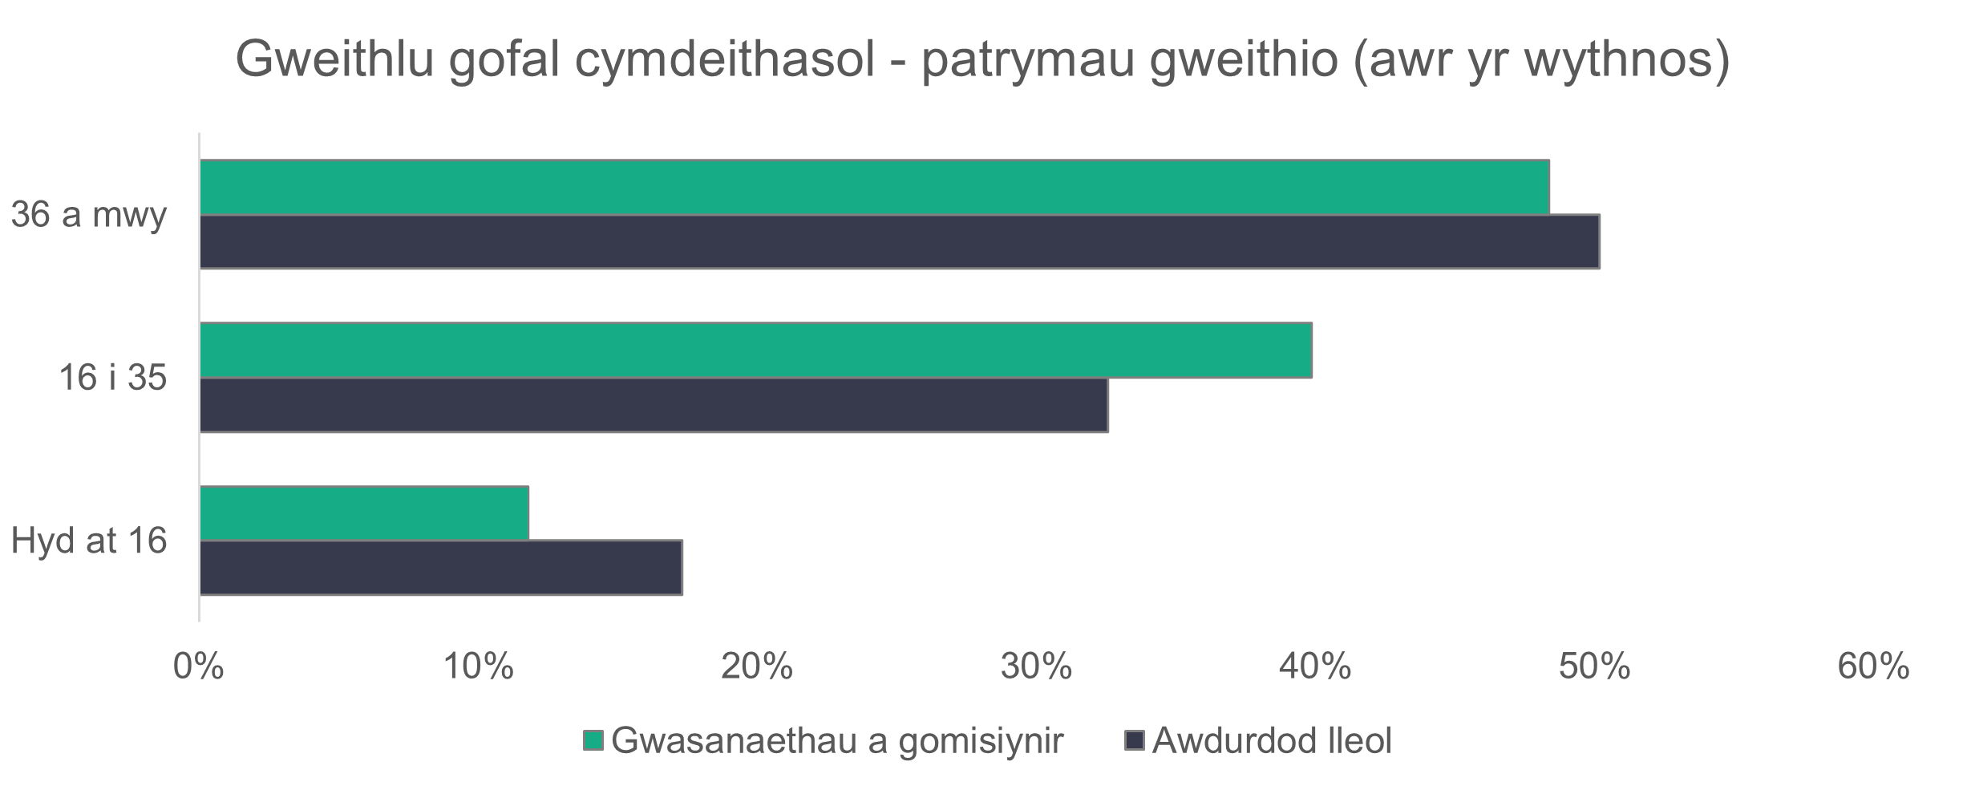
n = 45,984
- Swyddi gwag
Ar draws y gweithlu gofal cymdeithasol, mae 2,419 o swyddi gwag agored ac mae 846 yn cael eu cadw’n wag. Rydyn ni’n amcangyfrif bod 2,081 yn rhagor o swyddi gwag neu swyddi sy’n cael eu cadw’n wag. Mae hyn yn rhoi cyfanswm o 5,346 o swyddi gwag i ni ac mae’n cynrychioli 6.3 y cant o’r gweithlu. Y llynedd, fe wnaethon ni amcangyfrif bod 5,299 o swyddi’n wag neu’n cael eu cadw’n wag – 47 yn llai nag eleni.
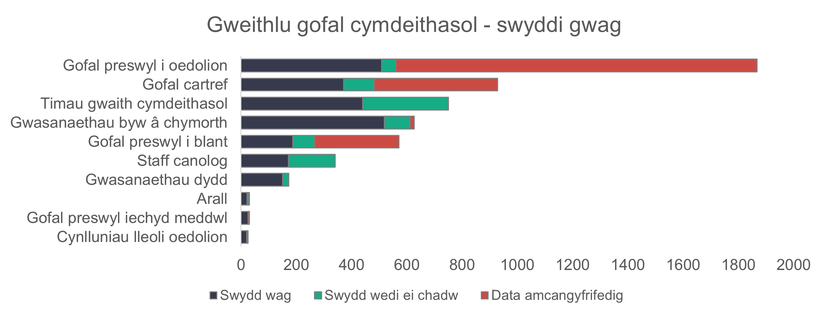

- Trosiant staff
Fe wnaethon ni ofyn am wybodaeth am y rhai sy’n ymuno a’r rhai sy’n gadael. Dywedodd ymatebwyr bod 8,187 o bobl wedi dechrau rôl newydd ym maes gofal cymdeithasol yng Nghymru a bod 8,709 wedi gadael y maes gofal cymdeithasol yn ystod y flwyddyn. O’r data hwn, gallwn gyfrifo gostyngiad net cyffredinol o dros 522 o staff yn y sector gofal cymdeithasol yng Nghymru rhwng 2023 a 2024.

Mae’r data ar gyfer trosiant staff yn rhoi ffigur i ni sy’n dangos y newid ym maint y gweithlu yn ystod y flwyddyn. Nid yw pob darparwr wedi darparu data, felly dim ond y data sydd wedi cael ei ddarparu gallwn ni ei gyflwyno. Am y rheswm hwnnw, mae’n rhaid bod yn ofalus wrth ddarllen y data hwn am y rhai sy’n ymuno, y rhai sy’n gadael a’r newid net.

Lleoliad | Y sawl sydd wedi ymuno | Y sawl sydd wedi gadael | Newid net
Cynlluniau lleoli oedolion | 107 | 74 | +33
Staff canolog | 495 | 520 | -25
Gwasanaethau dydd | 160 | 275 | -115
Gofal yn y cartref | 1,738 | 1,873 | -135
Arall | 36 | 27 | +9
Gofal preswyl – oedolion | 2,484 | 2,541 | -57
Gofal preswyl – plant | 630 | 492 | +138
Gofal preswyl – iechyd meddwl | 122 | 115 | +7
Timau gwaith cymdeithasol – oedolion | 269 | 437 | -168
Timau gwaith cymdeithasol – pob un | 134 | 102 | +32
Timau gwaith cymdeithasol – plant | 723 | 865 | -142
Gwasanaethau byw â chymorth | 1,289 | 1,388 | -99
Cyfanswm | 8,187 | 8,709 | -522

- Salwch
Cafodd cyfanswm o 302,673 diwrnod ei golli oherwydd salwch yn ôl y data a dderbynion ni – cynnydd o 0.5 y cant o’i gymharu â’r llynedd.

Daeth y newid mwyaf o’i gymharu â data llynedd mewn ‘salwch cyffredin’, a gynyddodd o 53,668 diwrnod yn 2023 i 67,145 diwrnod yn 2024. Roedd yr absenoldeb oherwydd Covid wedi gostwng yn sylweddol o 23,333 i 10,022 diwrnod.

Mae’r siart canlynol yn dangos dadansoddiad o’r rhesymau dros salwch, neu absenoldeb o’r gwaith. Yn gyfrannol, mae ‘salwch arall’ yn cyfrif am 33.9 y cant (34.1 y cant yn 2023) o’r holl absenoldebau. Mae straen (gwaith a heb fod yn gysylltiedig â gwaith) yn cyfrif am 22.4 y cant (22.8 y cant yn 2023).

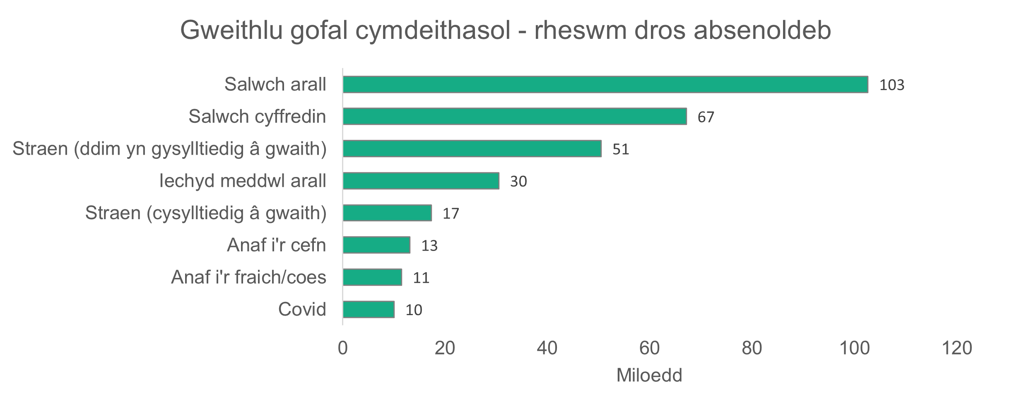

Gwybodaeth am y gweithlu yn ôl math o leoliad
- Gofal preswyl i oedolion

Crynodeb:
- Mae gweithwyr gofal yn parhau i gynrychioli’r rhan fwyaf (65.2 y cant) o’r gweithlu gofal preswyl i oedolion.
- Mae gan awdurdodau lleol weithlu hŷn o’i gymharu â gwasanaethau a gomisiynir.
- Mae gweithwyr du, Asiaidd neu hil gymysg yn cynrychioli 13.2 y cant o’r gweithlu, o’i gymharu â 4.2 y cant yn y boblogaeth.
- Mae contractau achlysurol yn cyfrif am 30.9 y cant o gontractau awdurdodau lleol.

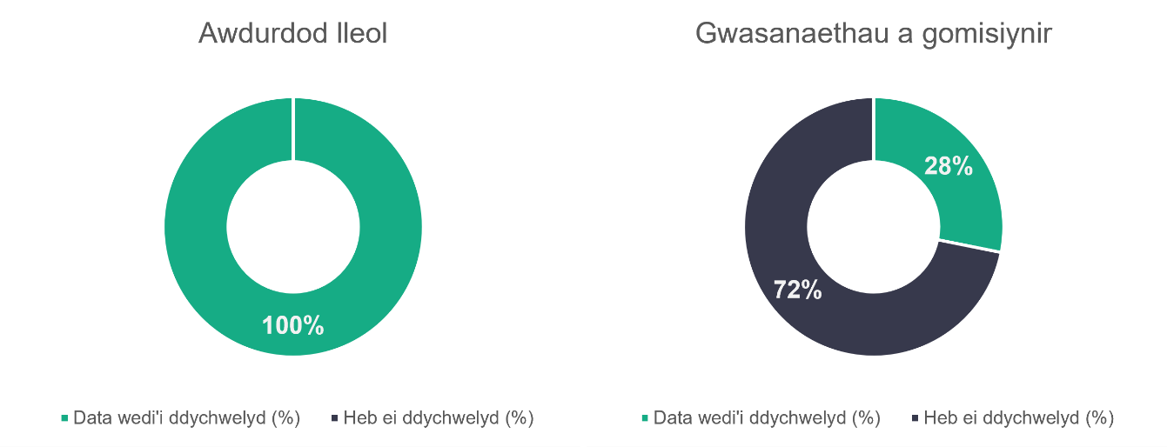
n = 17
n = 444
- Gofal preswyl i oedolion – math o rôl
Nid oes unrhyw newidiadau mawr yng nghyfran y gweithwyr yn y mathau o rolau sydd wedi’u nodi yn y siart isod ers 2022. Ond mae nifer y rolau rydyn ni wedi cael gwybod amdanyn nhw eleni wedi gostwng o 14,785 yn 2023 i 13,394.

Gweithwyr gofal sy’n cynrychioli’r rhan fwyaf (65.2 y cant) o’r rolau, o’i gymharu â 63.6 y cant yn 2023 a 60.3 y cant yn 2022 – cynnydd o bron i bump y cant o ddwy flynedd yn ôl. Mae’r siart isod yn dangos dadansoddiad o broffil rôl y gweithlu gofal preswyl i oedolion.
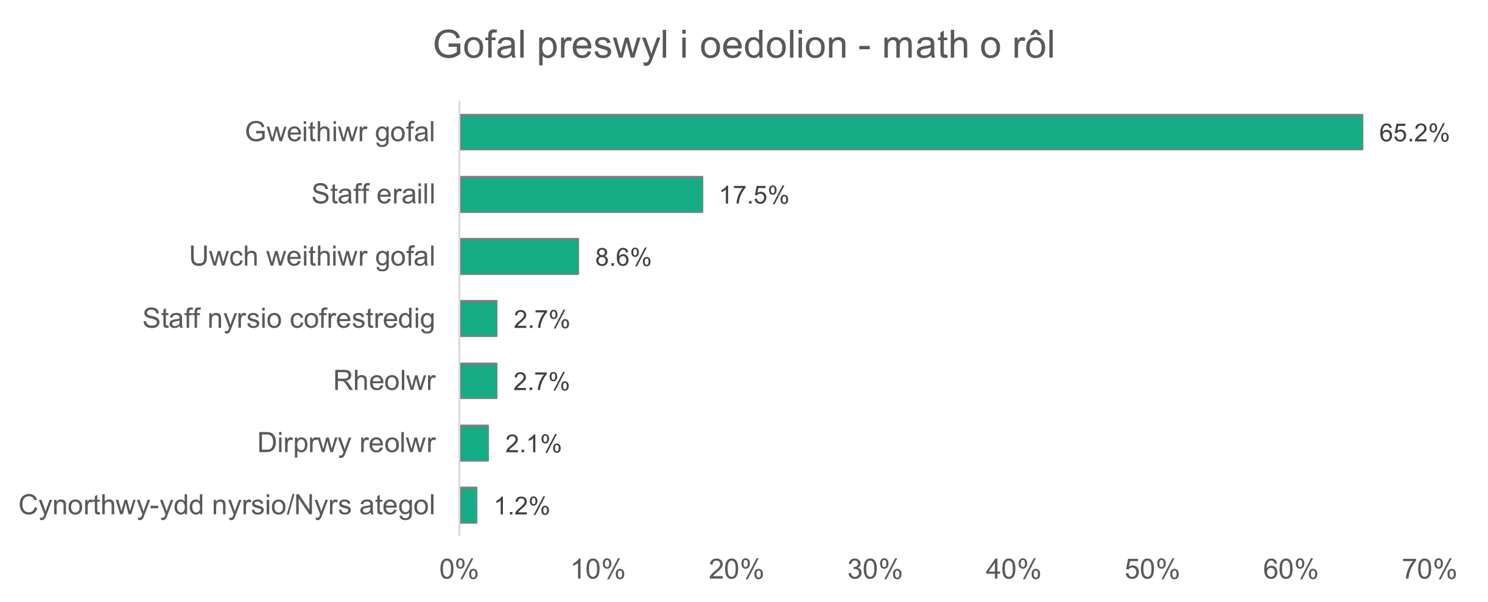
n = 13,394

- Gofal preswyl i oedolion – rhywedd
Mae cyfran y menywod sy’n gweithio ym maes gofal preswyl i oedolion (81.8 y cant) yn agos iawn i’r gyfran yn y gweithlu gofal cymdeithasol cyffredinol (81.1 y cant). Y llynedd, roedd 83.7 y cant o’r sector gofal preswyl i oedolion yn fenywod. Roedd y gyfran yn 2022 yn 85 y cant.
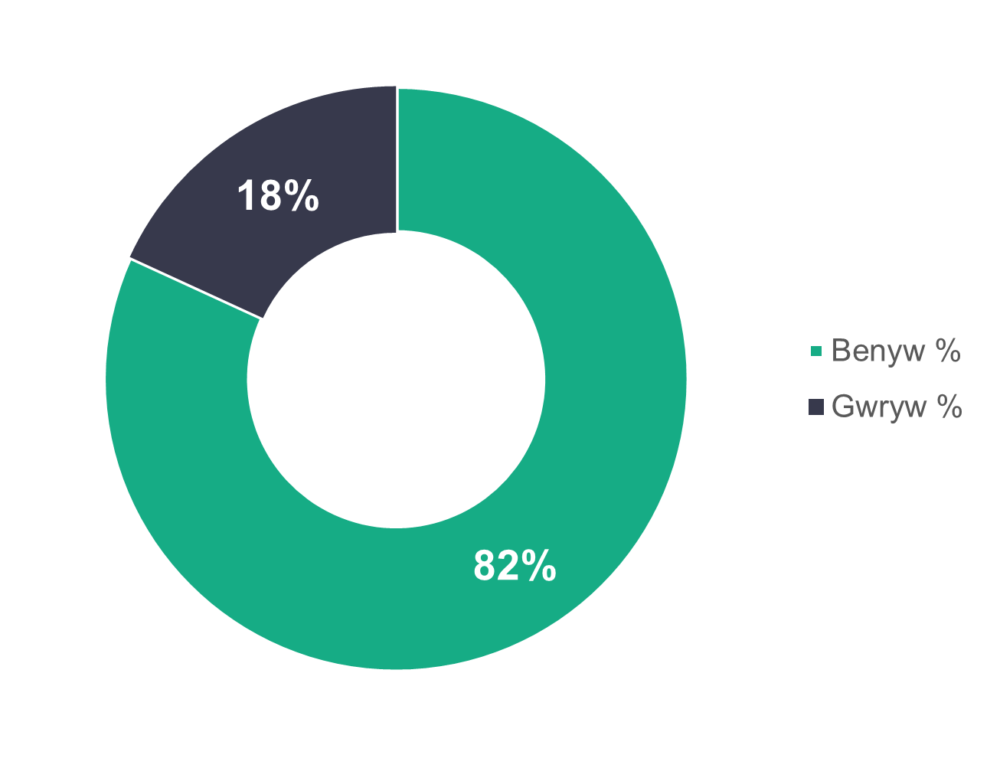
n = 12,936

- Gofal preswyl i oedolion – proffil oedran
Nid yw proffil oedran y gweithlu gofal preswyl i oedolion wedi newid llawer ers 2023. Mae cyfran uwch o weithwyr awdurdodau lleol dros 45 oed (58 y cant), ond rydyn ni’n dod o hyd i’r duedd gyferbyniol ar gyfer gwasanaethau a gomisiynir, gyda chyfran uwch o weithwyr 45 oed neu iau (63.1 y cant).
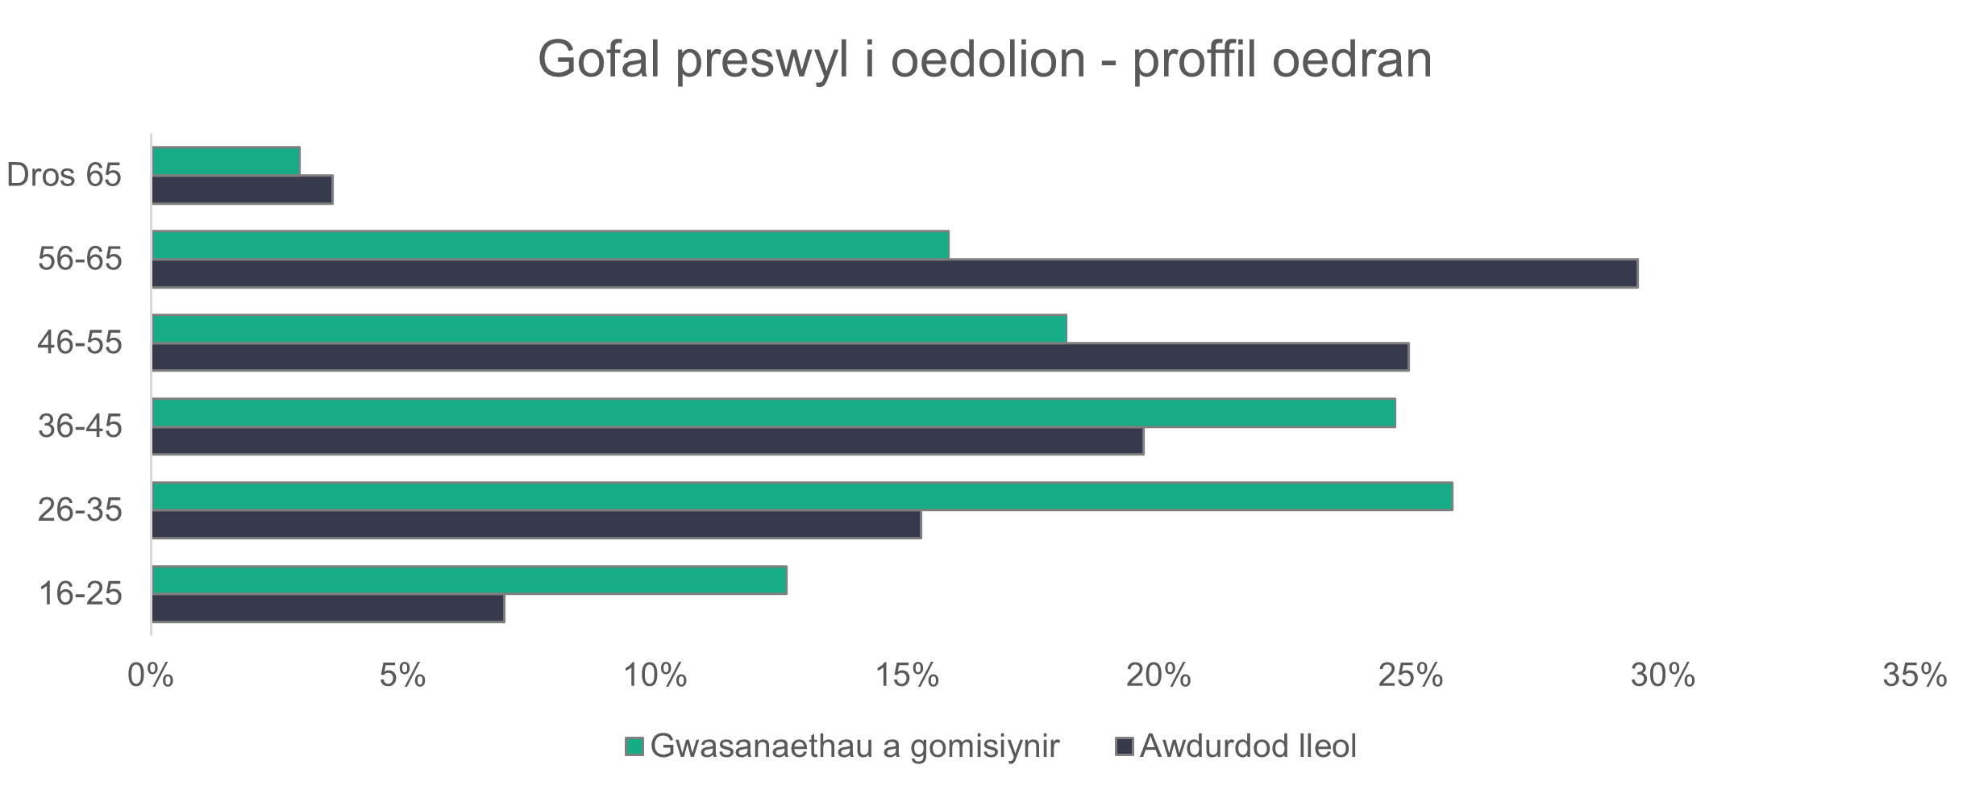
n = 12,543
- Gofal preswyl i oedolion – ethnigrwydd
Yn debyg i 2023, mae’r gweithlu gofal preswyl i oedolion yn fwy amrywiol o ran ethnigrwydd na phoblogaeth gyffredinol Cymru. Mae cyfran y gweithwyr du wedi cynyddu eleni o 5.3 y cant i 7.2 y cant o’r gweithlu, sydd wyth gwaith yn fwy na phoblogaeth gyffredinol Cymru. Mae cyfran y gweithwyr Asiaidd wedi gostwng o 6.3 y cant i 5.1 y cant o’r gweithlu. Unwaith eto, mae hyn yn uwch nag y bydden ni’n disgwyl ei weld yn y boblogaeth gyffredinol.
Mae cyfran y gweithwyr du wedi cynyddu’n gyson ers 2022, pan oedd 2.4 y cant o’r gweithlu gofal preswyl i oedolion yn ddu. Mae cyfran y gweithwyr Asiaidd wedi cynyddu a gostwng dros y blynyddoedd, gan ei fod yn 5.9 y cant yn 2022.

Staff nyrsio cofrestredig sydd â’r gyfran uchaf o weithwyr du (13.2 y cant) ac Asiaidd (18.2 y cant) mewn gofal preswyl i oedolion.
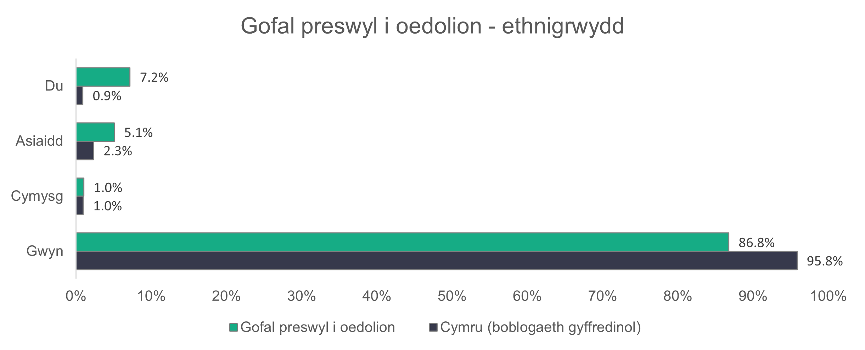
n = 8,668

- Gofal preswyl i oedolion – math o gontract
Mae llawer llai o weithlu awdurdodau lleol ar gontractau parhaol o’i gymharu â gwasanaethau a gomisiynir. Mae contractau parhaol yn cyfrif am 89.4 y cant o’r gweithlu gwasanaethau a gomisiynir, a’r ffigur cyfatebol ar gyfer awdurdodau lleol yw 64.2 y cant.

Mae cyfran uchel (30.9 y cant) o weithwyr awdurdodau lleol ar gontractau achlysurol. Rydyn ni hefyd yn gweld bod cyfran uwch o weithwyr gofal awdurdodau lleol ar gontractau achlysurol nag unrhyw rôl arall (37.3 y cant).

Mae contractau dim oriau yn cyfrif am 2.6 y cant o weithlu awdurdodau lleol. Y llynedd, roedd contractau dim oriau yn cyfrif am 20.4 y cant o weithlu awdurdodau lleol. Ond mae’r gyfran gyfunol o oriau achlysurol a sero awr yn eithaf tebyg eleni (33.4 y cant) i’r llynedd (31.8 y cant) a 2022 (31.5 y cant) ar gyfer awdurdodau lleol.
Mae darparwyr gwasanaethau a gomisiynir wedi gweld cynnydd mewn gweithwyr asiantaeth yn y gweithlu gofal preswyl i oedolion, o 3.9 y cant yn 2023 i 4.7 y cant eleni.

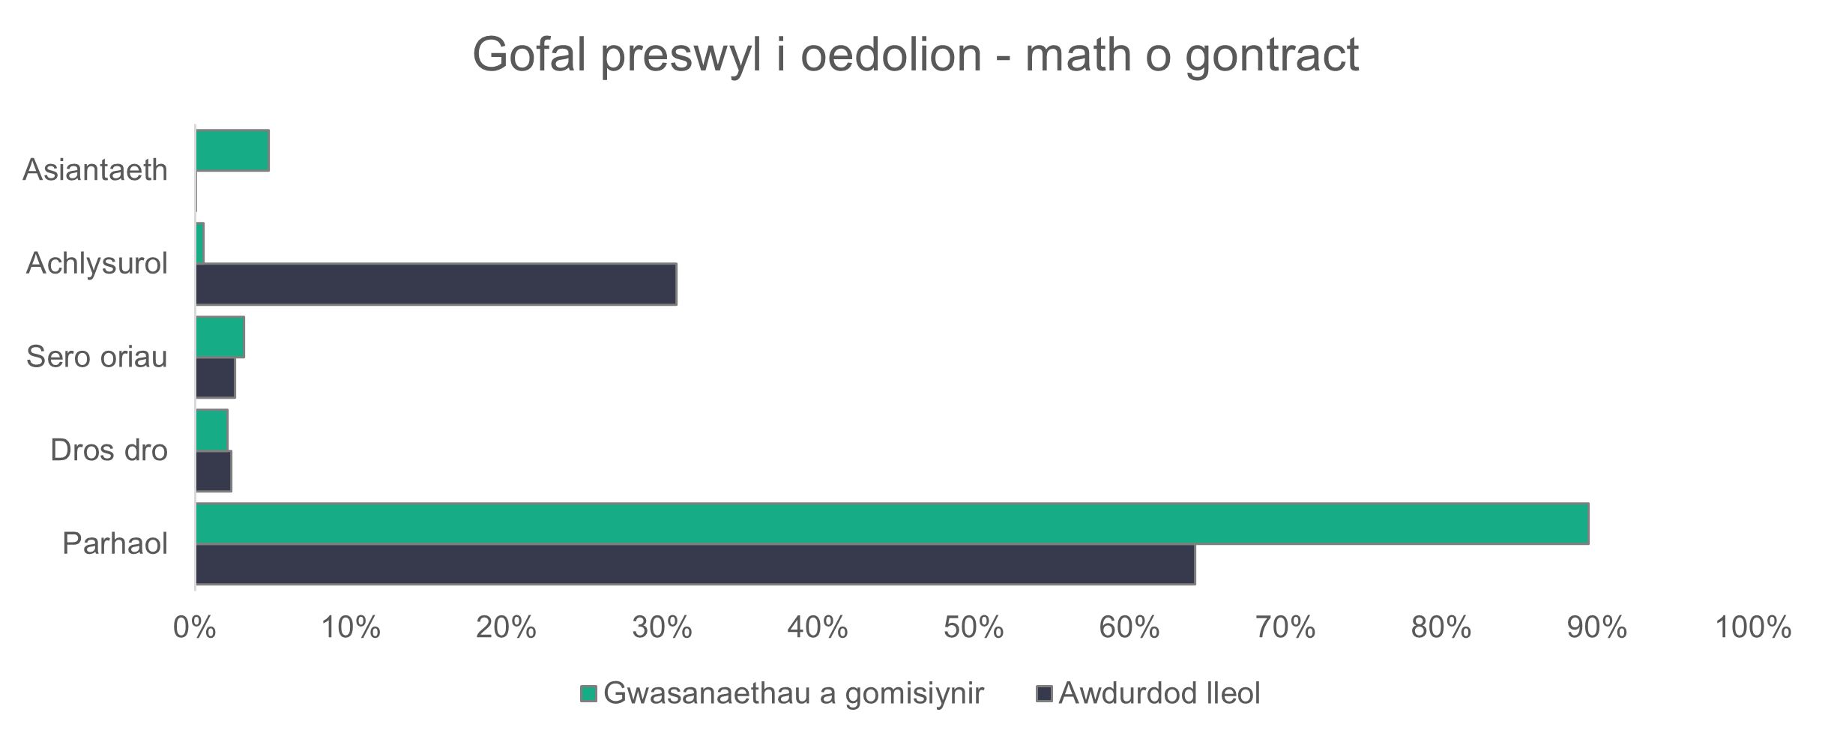
n = 12,931
- Gofal preswyl i oedolion – patrymau gweithio
Nid yw patrymau gweithio’r gweithlu gofal preswyl i oedolion wedi newid llawer ers 2023. Mae’r rhan fwyaf o bobl sy’n gweithio ym maes gofal preswyl i oedolion yn gweithio oriau rhan amser (llai na 36 awr yr wythnos). Mae gweithwyr rhan amser yn cyfrif am 54.7 y cant o’r gweithlu gwasanaethau a gomisiynir a chanran sylweddol uwch (87.7 y cant) ar gyfer gwasanaethau awdurdodau lleol.
Roedd y cyfrannau cyfatebol y llynedd yn dangos bod contractau rhan amser yn cyfrif am 52.5 y cant o’r gweithlu gwasanaethau a gomisiynir a 89.3 y cant o’r gweithlu awdurdodau lleol.

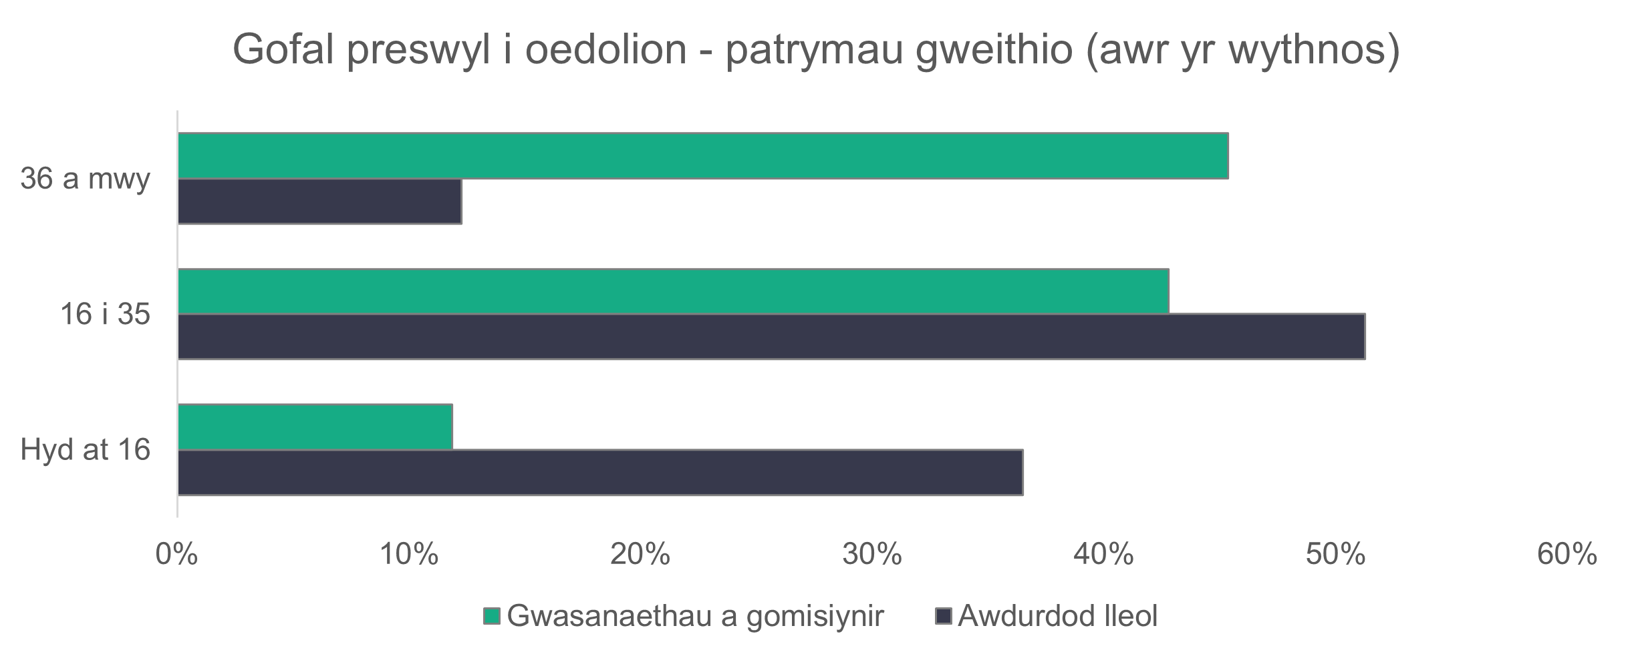
n = 12,640
- Gofal preswyl i oedolion – swyddi gwag
Mae 1,867 o swyddi gwag ym maes gofal preswyl i oedolion. Dyma’r gyfran uchaf (34.9 y cant) o’r holl swyddi gwag ym maes gofal cymdeithasol. Mae hefyd yn golygu bod 4.8 y cant o’r swyddi yn y sector hwn heb eu llenwi. Y llynedd, 3.6 y cant oedd y gyfran.

- Gofal yn y cartref

Crynodeb:
- Gweithwyr gofal yw’r mwyafrif (78.6 y cant) o’r gweithlu gofal yn y cartref i oedolion.
- Mae menywod yn cynrychioli canran uwch o’r gweithlu gofal yn y cartref (87.5 y cant) o’i gymharu â’r boblogaeth gyffredinol. Mae cyfran eleni wedi cynyddu o 85.8 y cant y llynedd.
- Mae gan awdurdodau lleol weithlu hŷn o’i gymharu â gwasanaethau a gomisiynir.
- Mae’r gweithlu gofal yn y cartref yn fwy amrywiol o ran ethnigrwydd na’r gweithlu gofal cymdeithasol cyffredinol.
- Mae cyfran sylweddol o weithwyr gofal yn y cartref mewn gwasanaethau a gomisiynir ar gontractau dim oriau (25.9 y cant).
- Mae mwy o staff sy’n gweithio i wasanaethau a gomisiynir yn gweithio oriau llawn amser o’u cymharu â’r rhai sy’n gweithio i awdurdodau lleol.

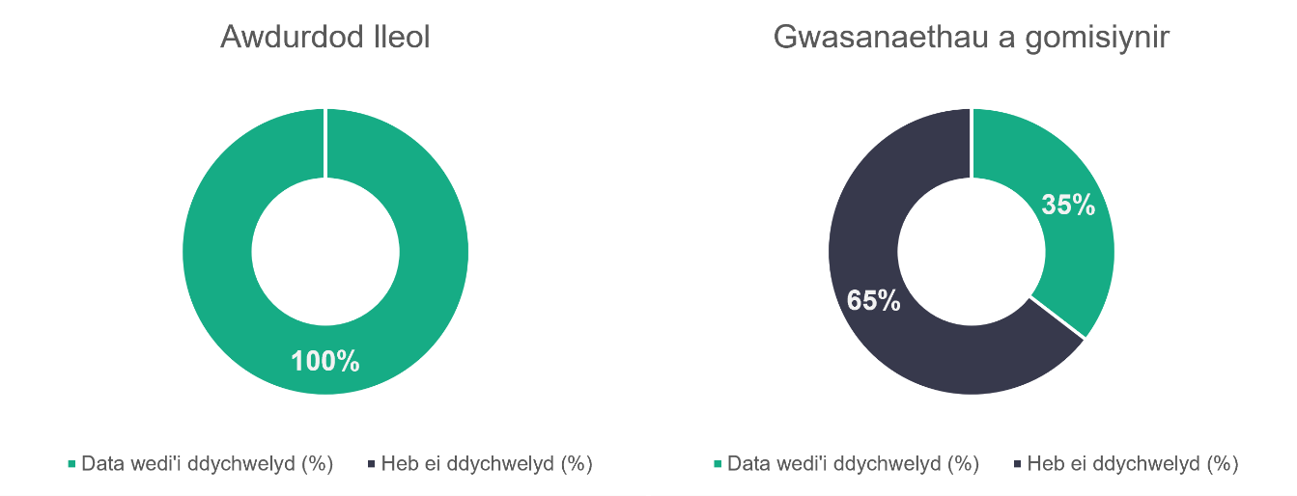

n = 22
n = 254

- Gofal yn y cartref – math o rôl
Mae cyfran y gweithwyr gofal yn y gweithlu gofal yn y cartref wedi gostwng ychydig i 78.6 y cant (81.5 y cant yn 2023, 80.8 y cant yn 2022). Ond, mae cyfran yr uwch-weithwyr gofal wedi cynyddu o 5.5 y cant yn 2023 i 6.1 y cant yn 2024. Mae cyfran y gweithwyr sy’n cael eu hystyried yn ‘staff eraill’ wedi cynyddu o 6.1 y cant yn 2023 i 8.2 y cant eleni.
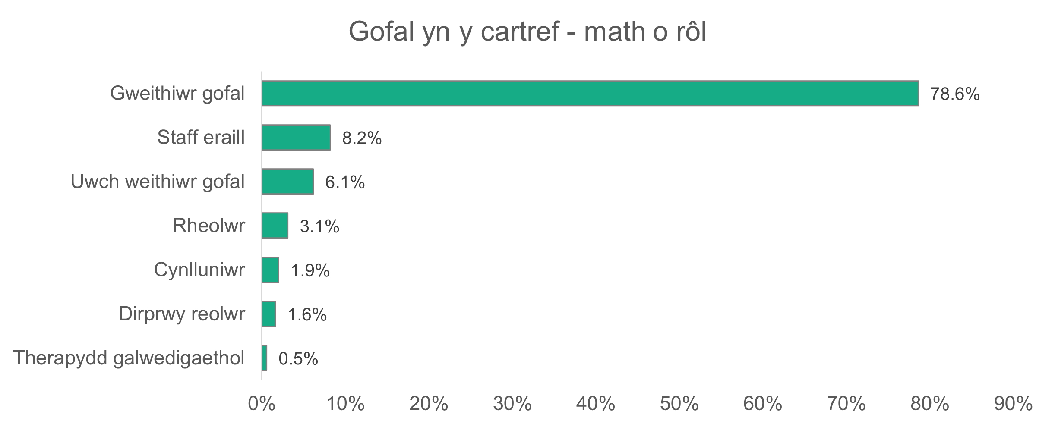
n = 8,023

- Gofal yn y cartref – rhywedd
Mae cyfran y menywod sy’n gweithio yn y sector gofal yn y cartref yn uwch na’r hyn sydd wedi’i gofnodi ar gyfer y sector gofal cymdeithasol yn gyffredinol. Gwelon ni fod 87.5 y cant o’r rolau’n cael eu llenwi gan fenywod, o’i gymharu ag 81.6 y cant o fenywod yn y gweithlu cyffredinol. Mae hyn yn uwch na’r gyfran o fenywod sydd wedi’i gofnodi yn gweithio mewn gofal yn y cartref yn 2023 (85.8 y cant).

.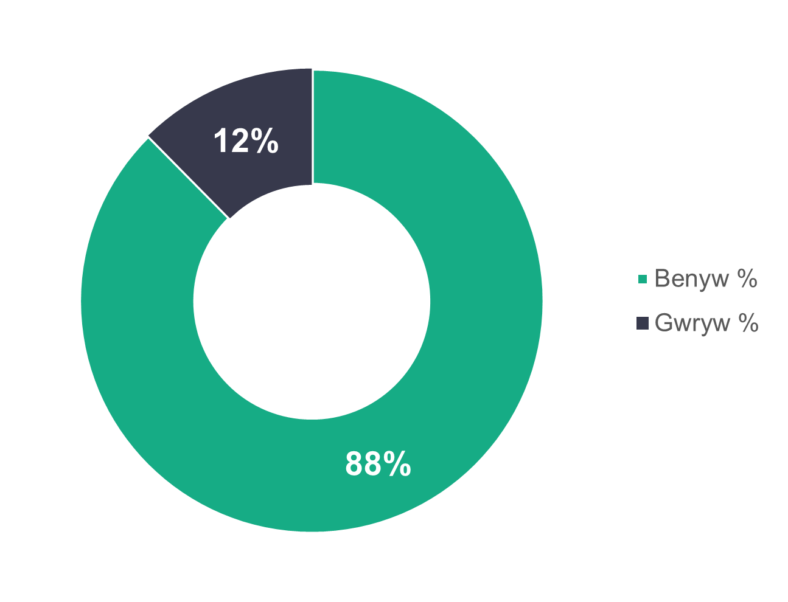
n = 7.878

- Gofal yn y cartref – proffil oedran
Nid yw proffil oedran y gweithlu gofal yn y cartref wedi newid llawer ers 2023. Fel y gwelon ni yn nata 2022 a 2023, mae gwahaniaeth amlwg rhwng proffil oedran y rheini sy’n gweithio i wasanaethau awdurdodau lleol a’r rheini sy’n gweithio i wasanaethau a gomisiynir. Mae gweithwyr awdurdodau lleol yn tueddu i fod yn hŷn (mae 60.6 y cant o’r gweithwyr yn 46 oed a hŷn) ac mae gweithwyr gwasanaethau a gomisiynir yn tueddu i fod yn iau (mae 62.9 y cant o’r gweithwyr yn 45 oed ac iau).
Gallai fod nifer o resymau dros hyn, gan gynnwys gwahaniaethau mewn telerau ac amodau, tâl a chyfraddau trosiant.

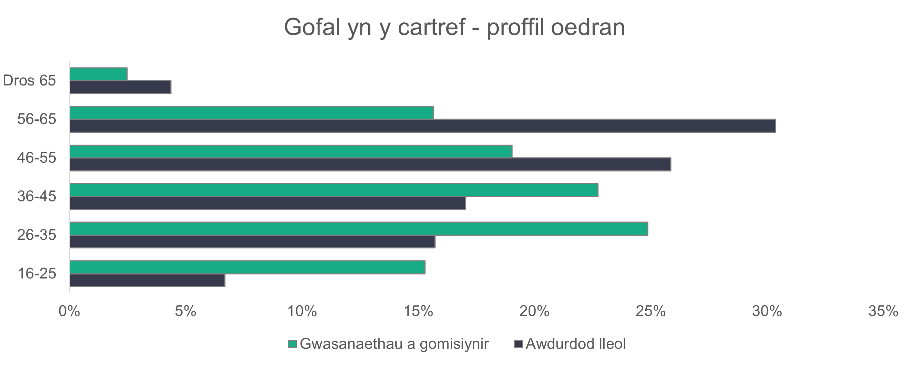
n = 7,857

- Gofal yn y cartref – ethnigrwydd
Mae’r siart isod yn dangos bod 91.7 y cant o weithwyr gofal cartref yn wyn. Dyw’r gyfran hon ddim wedi newid lot ers 2023, pan oedd 91.9 y cant yn wyn. Y gwahaniaethau amlwg ers 2023 yw’r cynnydd yng nghyfran y gweithwyr du o 4.2 y cant i 4.8 y cant, a’r gostyngiad mewn gweithwyr Asiaidd o 3.2 y cant i 2.7 y cant. 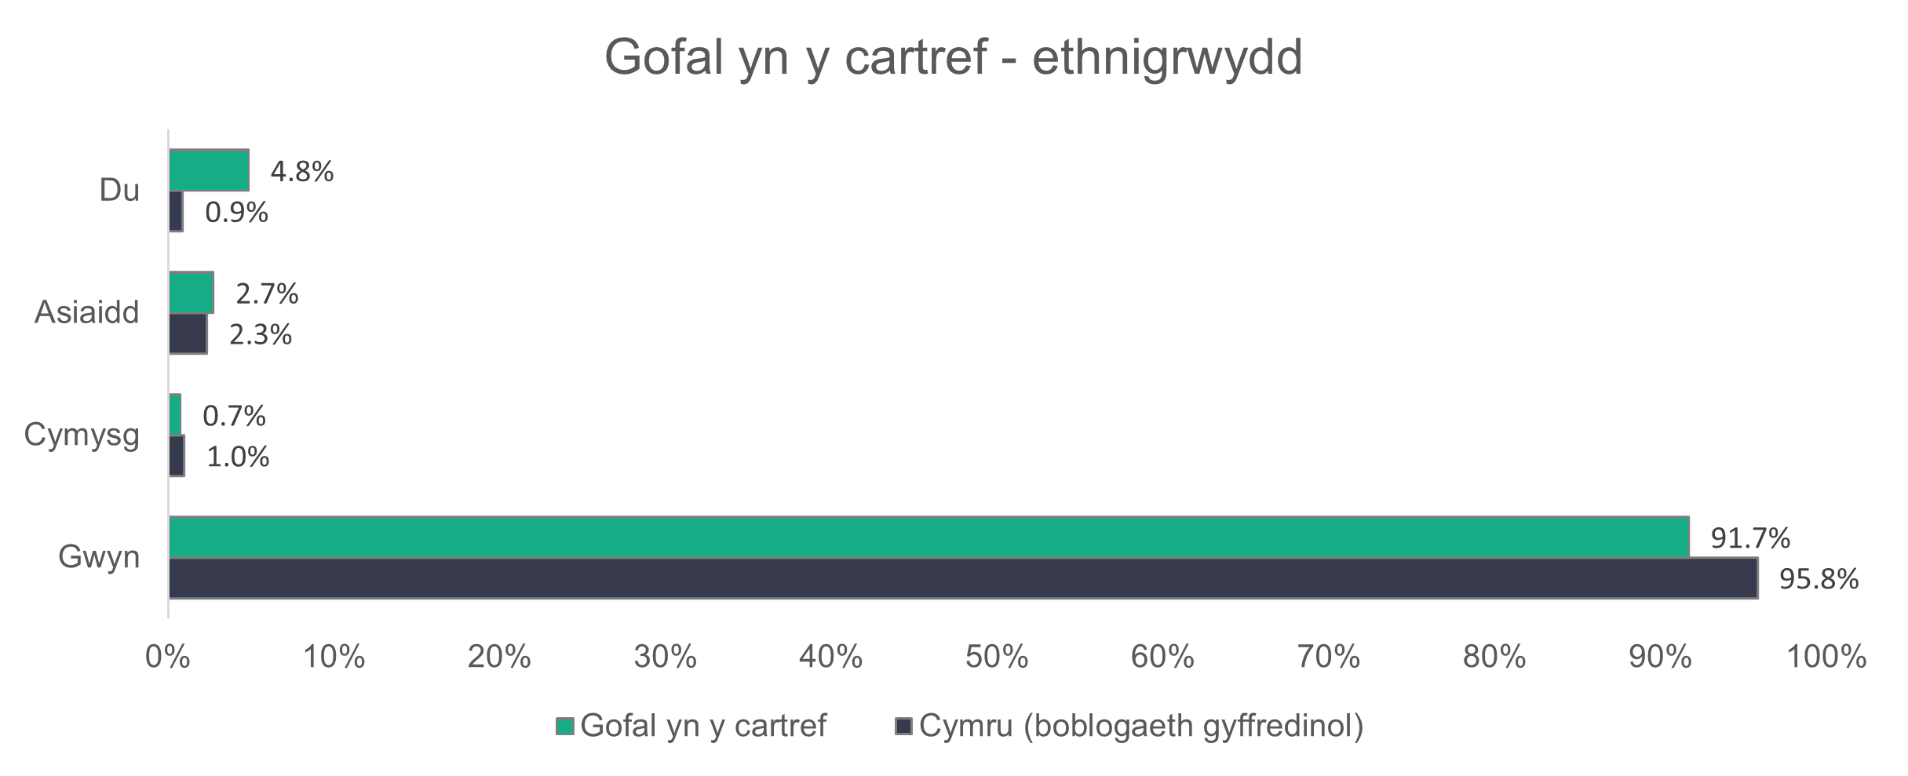
n = 5,930

- Gofal yn y cartref – math o gontract
Mae’r rhan fwyaf o’r gweithlu gofal yn y cartref ar gontractau parhaol gyda darparwyr gwasanaethau a gomisiynir ac awdurdodau lleol. Ond mae’r gyfran yn sylweddol uwch ar gyfer awdurdodau lleol (83.7 y cant) na darparwyr gwasanaethau a gomisiynir (67 y cant).

Mae gostyngiad wedi bod yng nghyfran y gweithwyr darparwyr gwasanaethau a gomisiynir ar gontract dim oriau, o 31.4 y cant y llynedd i 25.9 y cant eleni. Yn debyg i’r llynedd, mae’r contractau dim oriau yn cynnwys gweithwyr gofal yn bennaf (30.3 y cant). Mewn awdurdodau lleol, gwelwn fod 12.4 y cant o’r gweithlu ar gontractau achlysurol ac nad oes gan yr un ohonyn nhw gontractau dim oriau. Mae hyn yn gynnydd sylweddol ar ganran y llynedd o 4.6 y cant, ond roedd cyfran gyfun gweithwyr awdurdodau lleol ar gontractau sero awr neu achlysurol yn 11 y cant y llynedd.

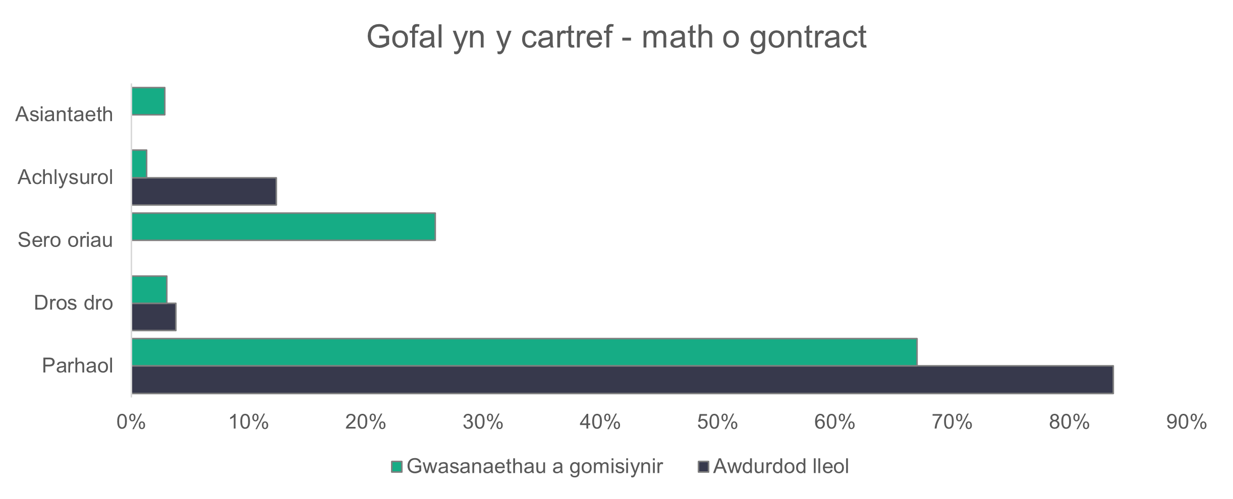
n = 7,983

- Gofal yn y cartref - patrymau gweithio
Staff sy’n gweithio rhwng 16 a 35 awr yr wythnos yw’r grŵp mwyaf ar gyfer darparwyr gwasanaethau a gomisiynir (42.9 y cant) ac awdurdodau lleol (56.6 y cant). Mae dadansoddiad o oriau gwaith y gwahanol rolau mewn gofal yn y cartref yn dangos bod 66.4 y cant o weithwyr gofal awdurdodau lleol yn gweithio rhwng 16 a 35 awr yr wythnos. Y categori mwyaf ar gyfer yr holl rolau eraill mewn awdurdodau lleol yw llawn amser (36 awr neu fwy yr wythnos), sef 71.2 y cant. Ar gyfer darparwyr gwasanaethau a gomisiynir, mae 45.8 y cant o weithwyr gofal yn gweithio rhwng 16 a 35 awr yr wythnos. Mae cyfran y gweithwyr amser llawn mewn gwasanaethau a gomisiynir (39.5 y cant) bron ddwywaith yr hyn rydyn ni’n gweld mewn awdurdodau lleol (21.5 y cant). Yn gyffredinol, mae’r patrymau gweithio yn debyg i’r hyn rydyn ni wedi’i weld dros y ddwy flynedd diwethaf yn y gweithlu gofal yn y cartref.
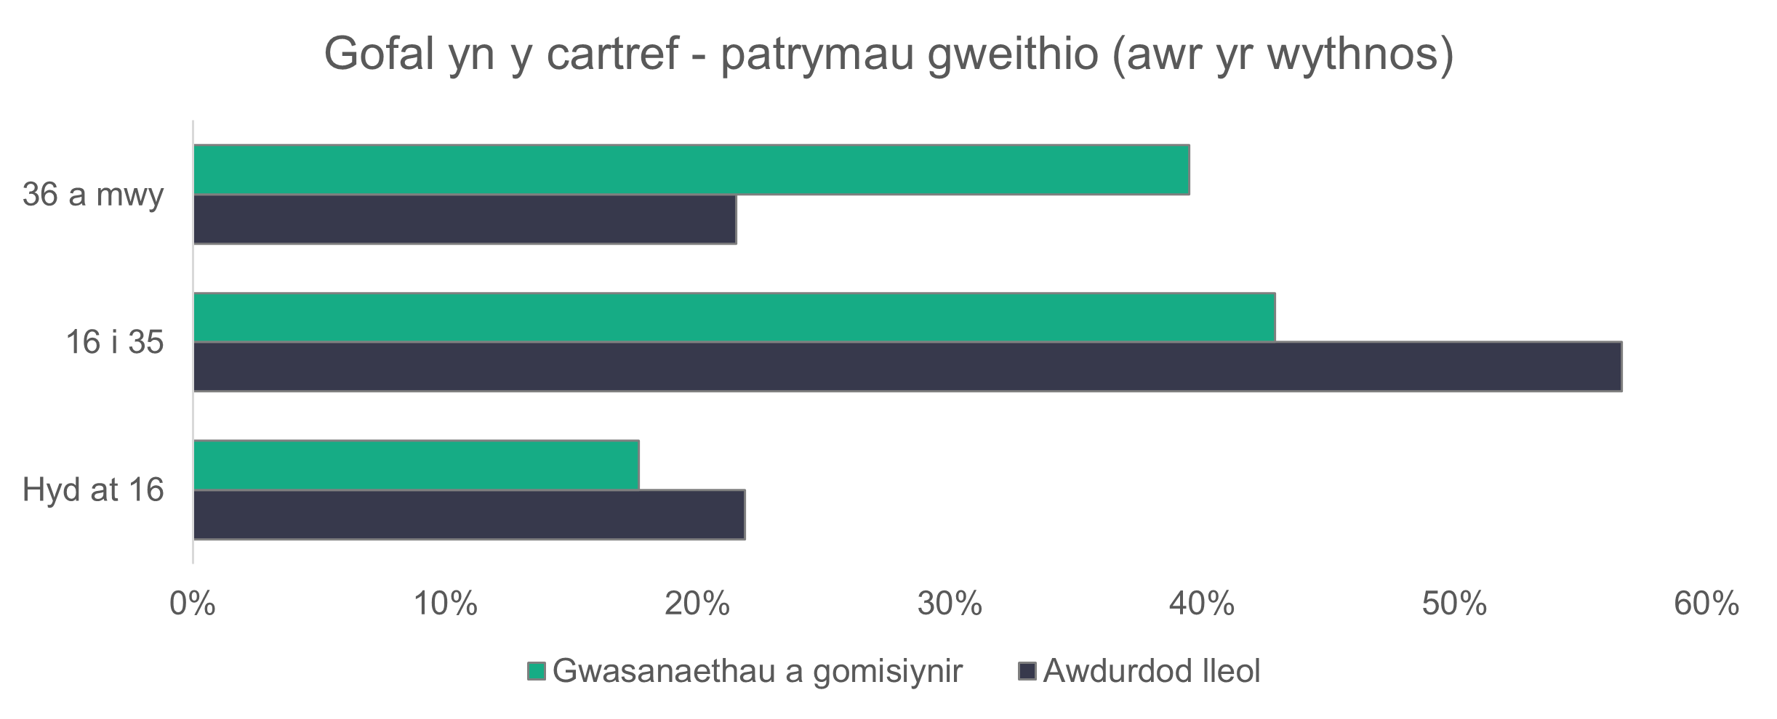
n = 7,602

- Gofal yn y cartref – swyddi gwag
Mae 929 o swyddi gwag mewn gwasanaethau gofal yn y cartref, sy’n golygu bod 5.5 y cant o'r swyddi heb eu llenwi. Y llynedd, roedd 8.9 y cant o’r swyddi heb eu llenwi.
- Gwasanaethau dydd
Crynodeb:
- Mae cyfran uwch o ddynion yn gweithio mewn gwasanaethau dydd (22.9 y cant, o’i gymharu â 18.9 y cant yn y gweithlu gofal cymdeithasol cyffredinol).
- Mae’r gweithlu gwasanaethau dydd yn llai amrywiol o ran ethnigrwydd na phoblogaeth gyffredinol Cymru.
- Mae cyfran y gweithwyr gwasanaethau a gomisiynir ar gontractau parhaol wedi gostwng o 84.2 y cant yn 2023 i 75.2 y cant yn 2024.
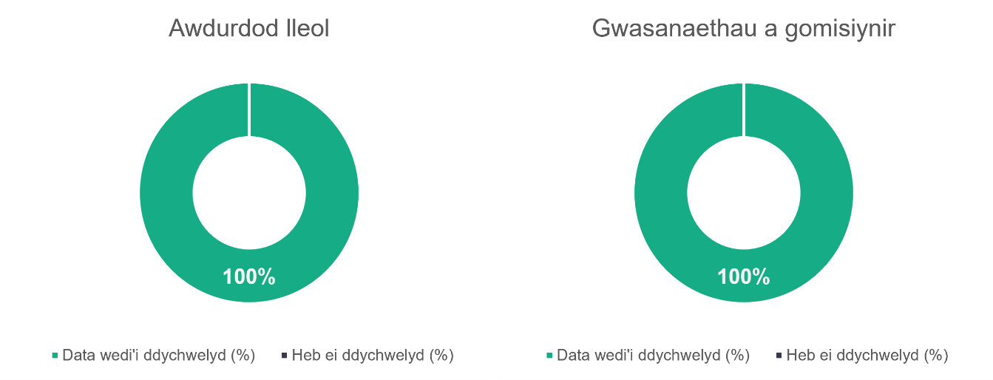
n = 21
n = 18
- Gwasanaethau dydd – math o rôl
Mae gostyngiad bach yng nghyfran y gweithwyr gofal eleni, i lawr o 59.9 y cant y llynedd i 55.6 y cant eleni. Mae cyfran yr uwch weithwyr gofal hefyd wedi gostwng (o 13.7 y cant i 10.6 y cant), ond mae cynnydd amlwg ar gyfer ‘staff eraill’ (i fyny o 17.2 y cant i 22.9 y cant). 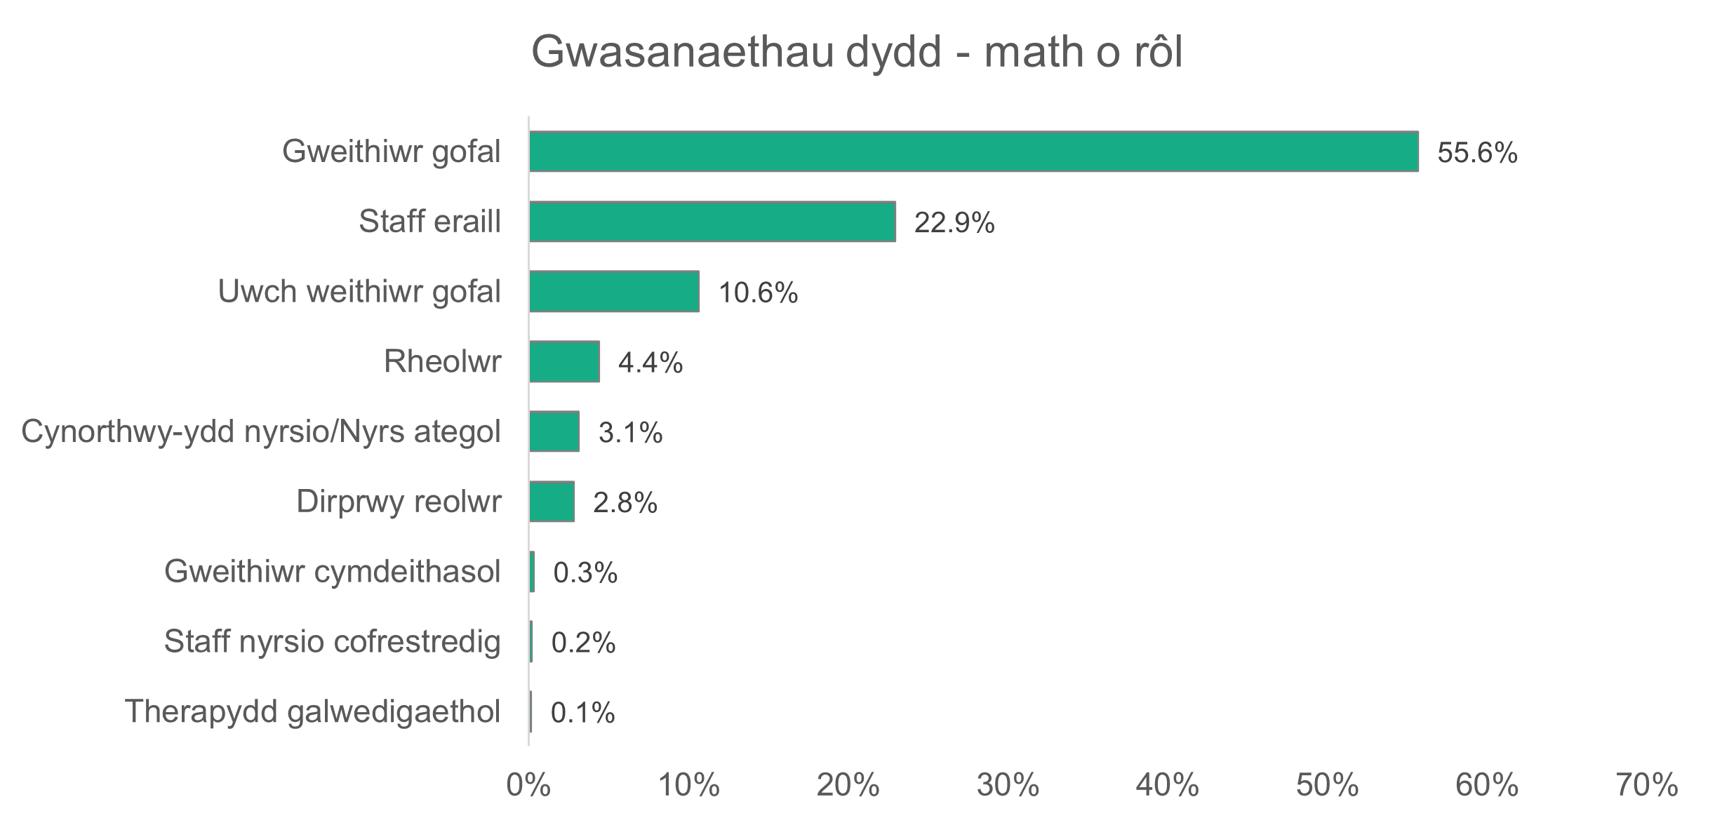
n = 2,444

- Gwasanaethau dydd – rhywedd
Mae cyfran y menywod sy’n gweithio mewn gwasanaethau dydd (77.1 y cant) yn is na’r 81.1 y cant o fenywod yn y gweithlu cyffredinol. Y llynedd, roedd 73.7 y cant o weithwyr gwasanaethau dydd yn fenywod.

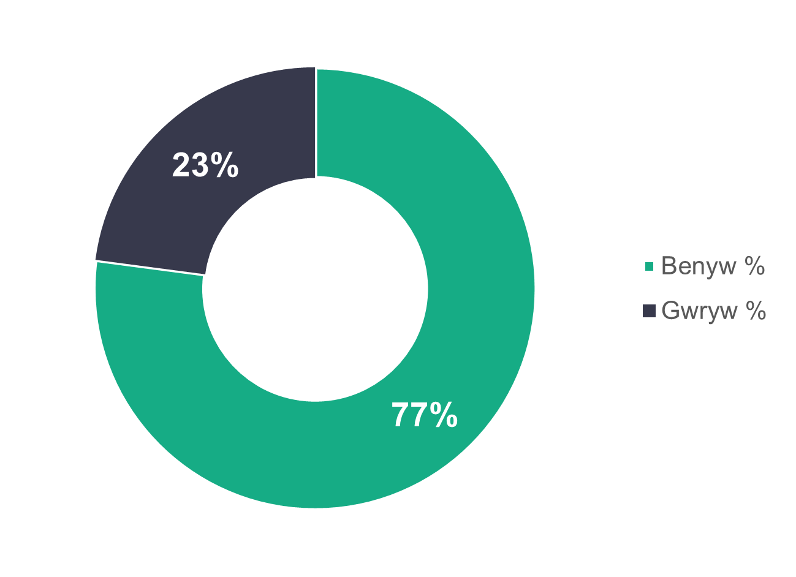
n = 2,444

- Gwasanaethau dydd – proffil oedran
Yn debyg i’r llynedd, mae gan ddarparwyr gwasanaethau a gomisiynir broffil oedran iau, gyda 67 y cant o’u gweithlu’n iau na 46, a 34.4 y cant yn yr ystod oedran 36 i 45. Mae gan awdurdodau lleol weithlu hŷn, gyda 59.1 y cant o’u gweithlu’n 46 oed neu’n hŷn. Unwaith eto, mae hyn yn duedd debyg i 2023.

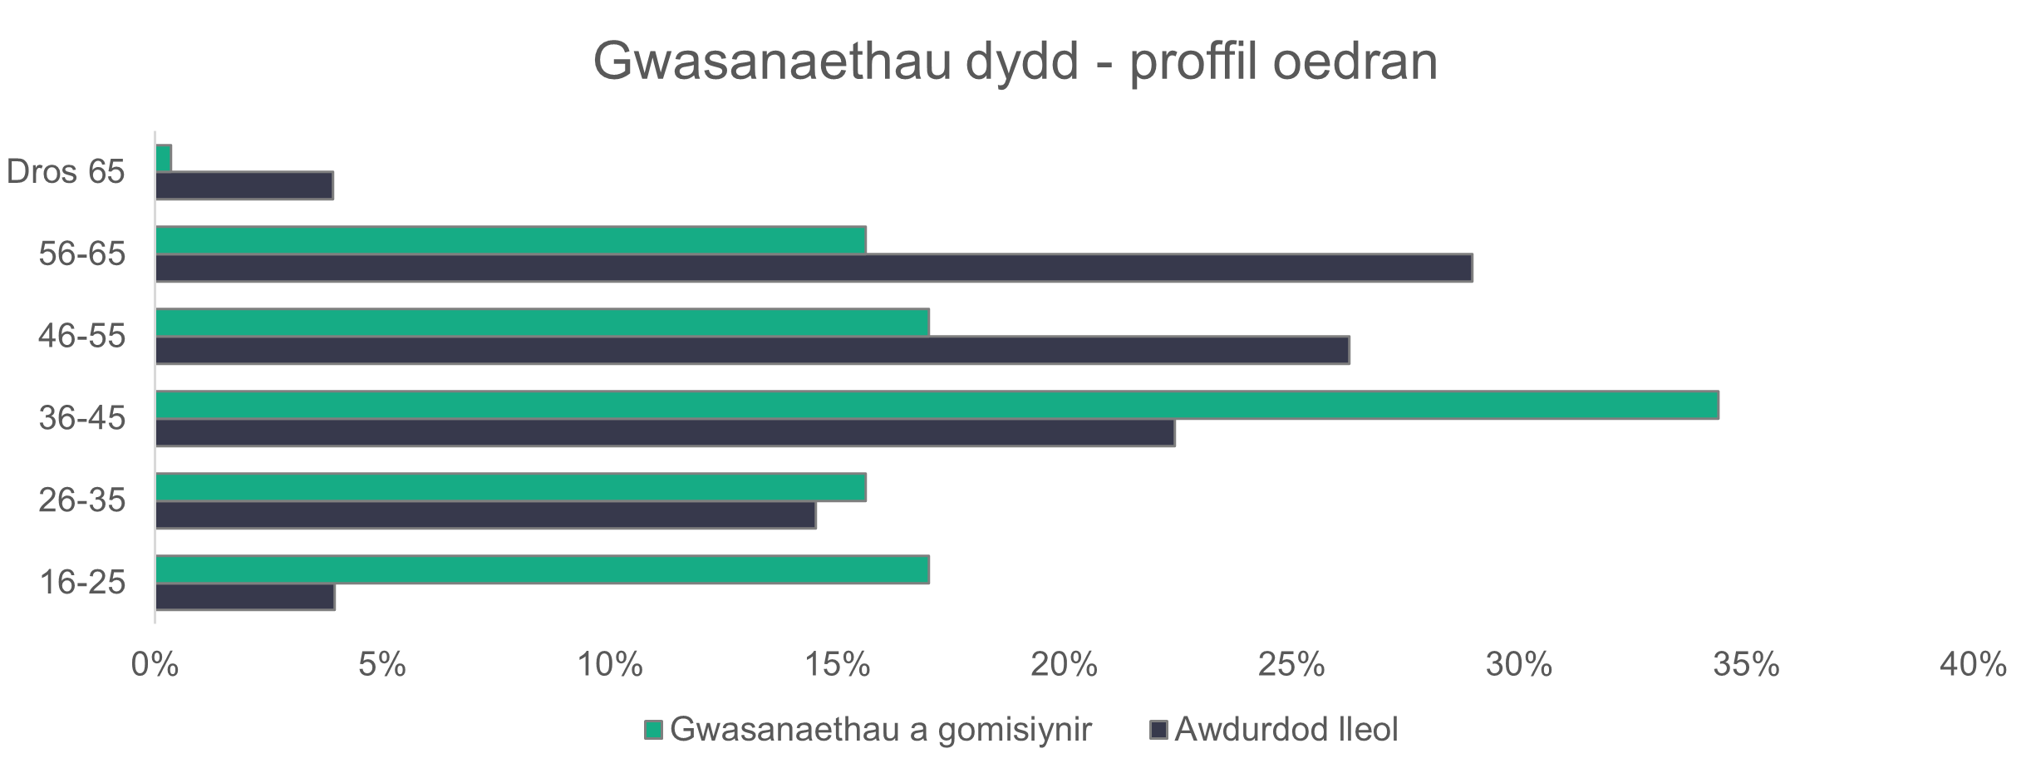
n = 2,443

- Gwasanaethau dydd – ethnigrwydd
Mae’r gweithlu gwasanaethau dydd yn llai amrywiol o ran ethnigrwydd na phoblogaeth gyffredinol Cymru, gyda 98 y cant o weithwyr wedi’u cofnodi yn wyn. Nid yw’r gyfran hon wedi newid fawr ddim ers gwerth y llynedd, sef 98.4 y cant.
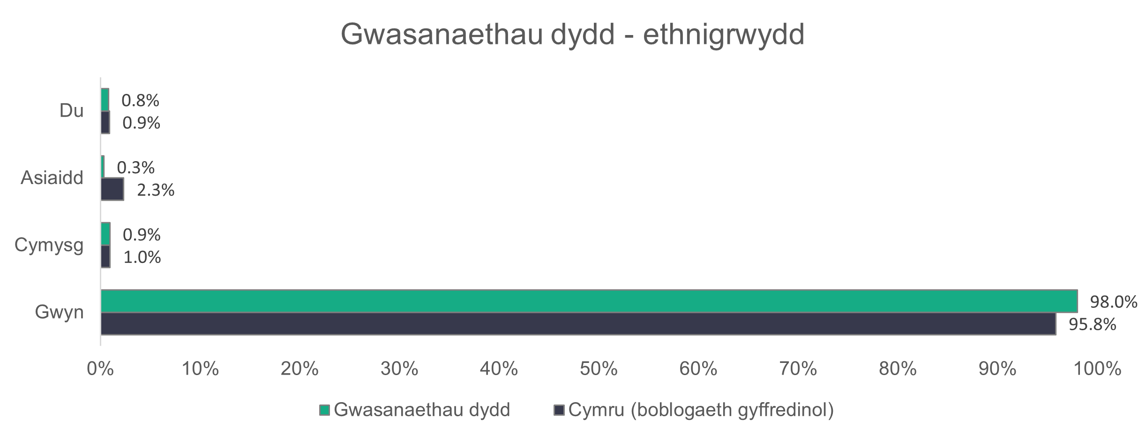
n = 1,526
- Gwasanaethau dydd – math o gontract
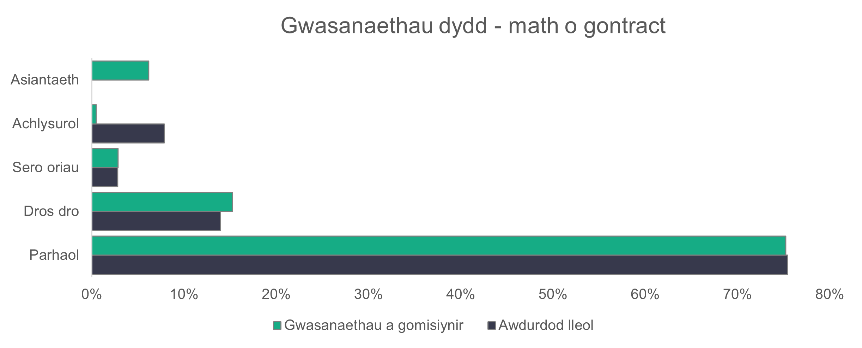
Mae cyfran y gweithwyr gwasanaethau dydd ar gontractau parhaol bron yr un fath ar gyfer gwasanaethau a gomisiynir (75.2 y cant) ac awdurdodau lleol (75.4 y cant). Mae cyfran y staff awdurdodau lleol ar gontractau parhaol wedi newid yn sylweddol ers y llynedd (74.7 y cant yn 2023), ond mae’r gyfran ar gyfer gwasanaethau a gomisiynir wedi gostwng o 84.2 y cant y llynedd i 75.2 y cant eleni. Newid amlwg arall ers y llynedd yw’r cynnydd mewn contractau dros dro ar gyfer gwasanaethau a gomisiynir, o 2.5 y cant yn 2023 i 15.2 y cant yn 2024.
n = 2,365
- Gwasanaethau dydd – patrymau gweithio
Mae ychydig yn llai na hanner (49.2 y cant) o weithwyr gwasanaethau dydd awdurdodau lleol yn gweithio oriau rhan amser (35 neu lai yr wythnos). Y gyfran gyfatebol ar gyfer gwasanaethau a gomisiynir yw 72.1 y cant. Y llynedd, roedd y rhan fwyaf o weithwyr awdurdodau lleol (53.3 y cant) a gwasanaethau a gomisiynir (55.3 y cant) yn gweithio oriau rhan amser.
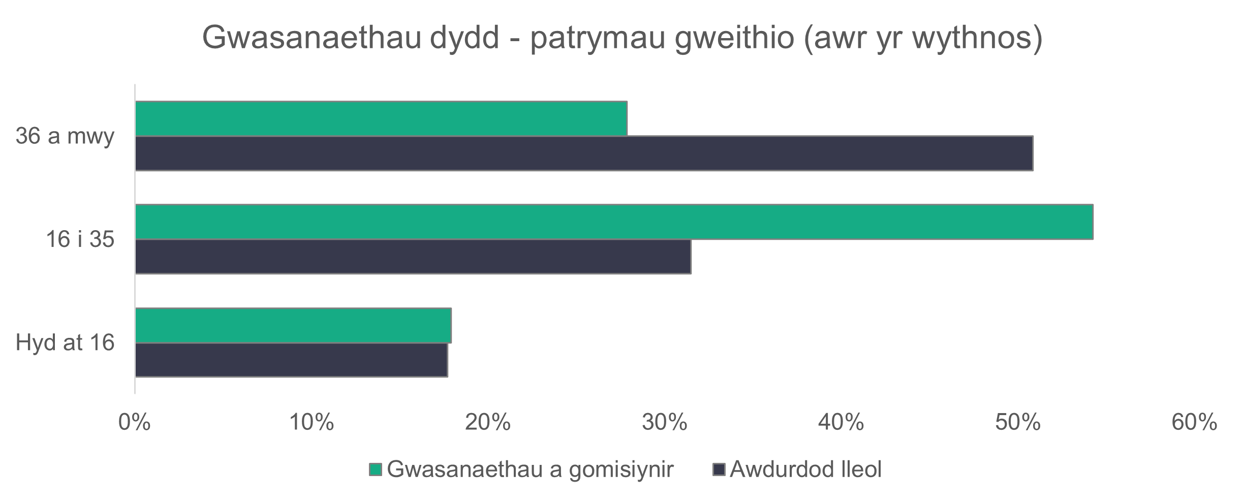
n = 2,355
- Gwasanaethau dydd – swyddi gwag
Mae 173 o swyddi gwag mewn gwasanaethau dydd, sy’n 3.2 y cant o gyfanswm yr amcangyfrif o nifer y swyddi gwag ym maes gofal cymdeithasol. Mae hyn hefyd yn golygu bod tri y cant o rolau gwasanaethau dydd heb eu llenwi.

- Gwasanaethau byw â chymorth
Crynodeb:
- Mae cyfran yr uwch weithwyr gofal sy’n rhan o’r gweithlu wedi mwy na dyblu ers y llynedd.
- Mae cyfran y gweithwyr du mewn gwasanaethau byw â chymorth dros 13 gwaith yn uwch na’r gyfran gyfatebol ym mhoblogaeth gyffredinol Cymru.
- Mae cyfran gymharol fawr o weithlu’r awdurdodau lleol ar gontractau achlysurol (18.2 y cant).
n = 33
n = 14
- Gwasanaethau byw â chymorth – math o rôl
Gweithwyr gofal yw 83.8 y cant (89.5 y cant os ydyn ni’n cynnwys uwch ofalwyr) o’r gweithlu gwasanaethau byw â chymorth, fel sy’n cael ei ddangos yn y siart canlynol. Y llynedd, roedd gweithwyr gofal yn cyfrif am 85.8 y cant (88.5 y cant gan gynnwys uwch ofalwyr). Mae cyfran yr uwch weithwyr gofal (5.7 y cant) yn fwy na dwbl gyfran y llynedd (2.8 y cant).
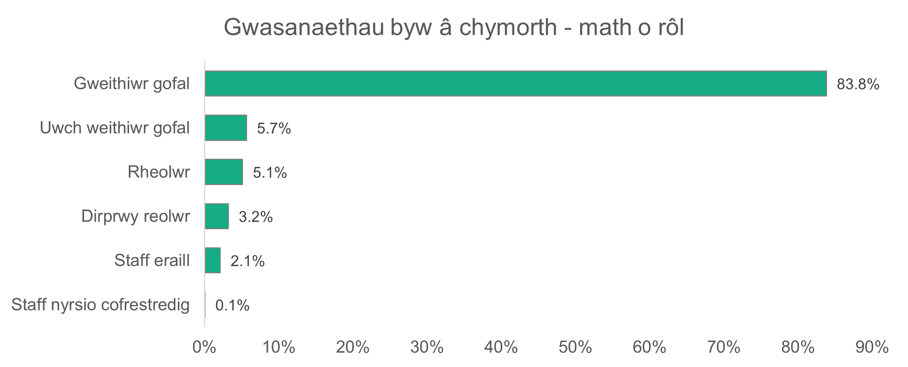
n = 6,963

- Gwasanaethau byw â chymorth – rhywedd
Nid yw’r proffil rhywedd mewn gwasanaethau byw â chymorth wedi newid fawr ddim dros y tair blynedd diwethaf. Mae menywod yn cyfrif am 75 y cant, o’i gymharu â 75.3 y cant yn 2022, a 76 y cant yn 2023.
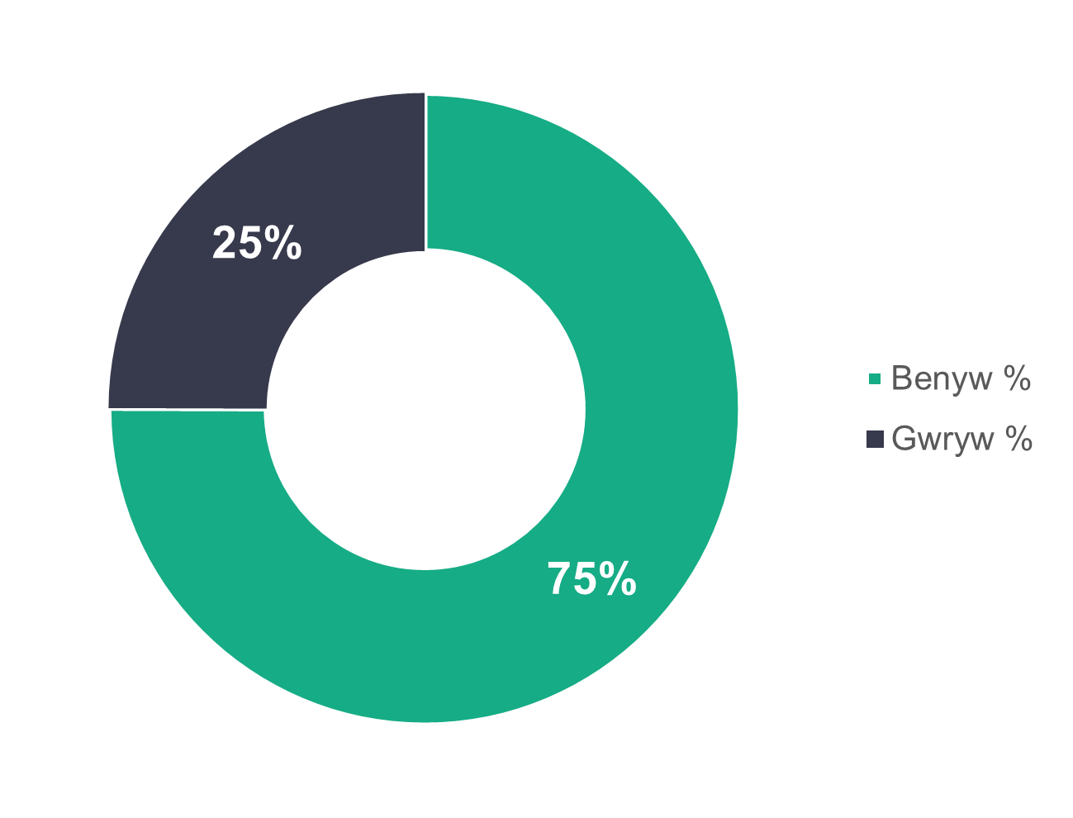
n = 6,739

- Gwasanaethau byw â chymorth – proffil oedran
Mae gan awdurdodau lleol weithlu hŷn yn y sector byw â chymorth, gyda 62.7 y cant o’r gweithwyr yn 46 oed neu’n hŷn. Mewn gwasanaethau a gomisiynir, mae 58.6 y cant o’r gweithwyr yn iau na 46 oed. Rydyn ni wedi gweld tueddiadau tebyg yn y ddwy flynedd diwethaf.
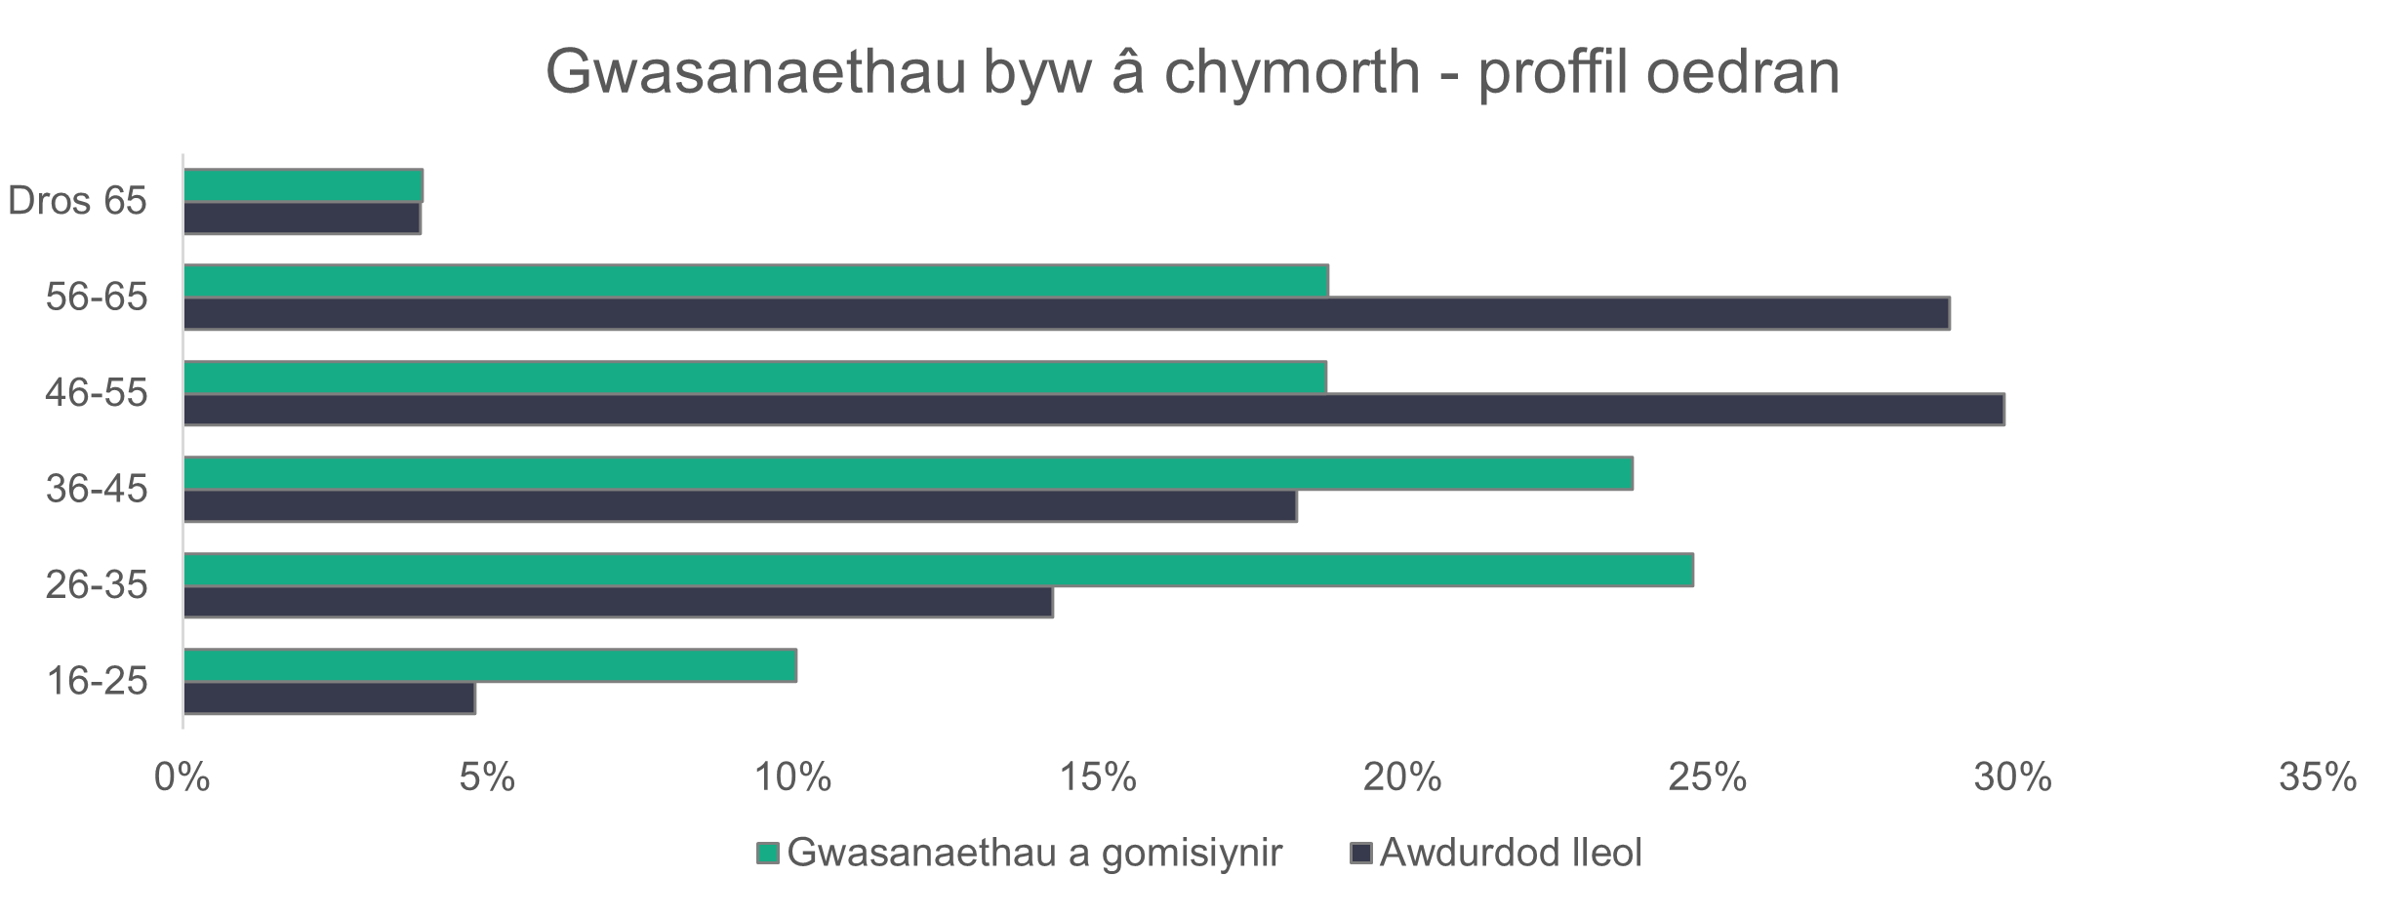
n = 6,420
- Gwasanaethau byw â chymorth – ethnigrwydd
Mae’r gweithlu byw â chymorth yn fwy amrywiol o ran ethnigrwydd na’r llynedd (mae 85.8 y cant yn wyn eleni, o’i gymharu ag 89.3 y cant yn 2023). Mae hefyd yn llawer mwy amrywiol o ran ethnigrwydd na phoblogaeth gyffredinol Cymru, gyda dros 13 gwaith y gyfran o bobl ddu.

Mae bron i naw o bob 10 o’r gweithlu byw â chymorth yn weithwyr gofal. Ymysg y gweithwyr gofal hynny, mae 13.5 y cant yn ddu ac mae 84 y cant yn wyn.
Ar gyfer pob rôl arall gyda’i gilydd, gyda gweithwyr gofal yn cael eu dileu, gwelwn fod 94 y cant o’r gweithlu yn wyn a 5.2 y cant yn ddu. Y llynedd, roedd 0.7 y cant o’r holl rolau eraill yn ddu a 98.2 y cant yn wyn.
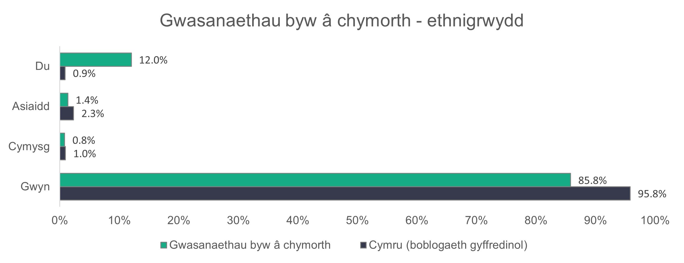
n = 5,035

- Gwasanaethau byw â chymorth – math o gontract

Mae gweithwyr awdurdodau lleol ar gontractau achlysurol yn cyfrif am 18.2 y cant o’r gweithlu byw â chymorth. Gweithwyr gofal yw’r holl gontractau achlysurol a dim oriau mewn awdurdodau lleol a darparwyr gwasanaethau a gomisiynir.

Dim ond gwasanaethau a gomisiynir sy’n defnyddio staff asiantaeth, sy’n cynnwys 69.4 y cant o weithwyr gofal a 30.6 y cant o ‘staff eraill’.

Mae’r siart nesaf yn dangos cyfran y gweithwyr yn ôl math o gontract, ac mae’r duedd yn debyg i ddata’r llynedd.

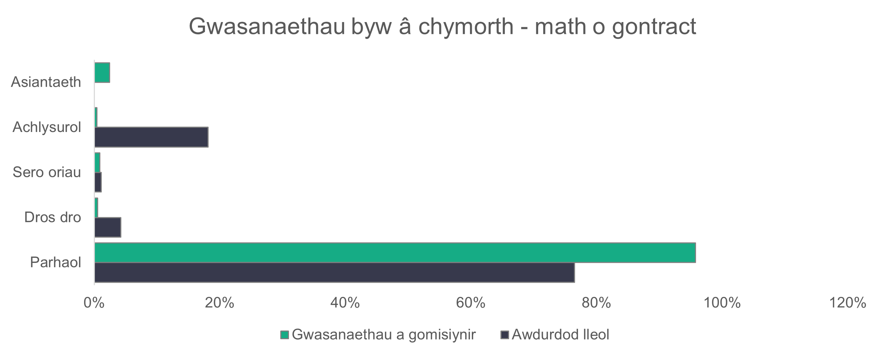
n = 6,958
- Gwasanaethau byw â chymorth - patrymau gweithio
Mae mwy o weithwyr gwasanaethau a gomisiynir (48.4 y cant) yn gweithio oriau llawn amser nag mewn awdurdodau lleol (37.2 y cant). Mae awdurdodau lleol wedi gweld cynnydd ers y llynedd, pan oedd 30.6 y cant o’r gweithlu’n gweithio oriau amser llawn. Mae gwasanaethau a gomisiynir wedi gweld gostyngiad bach o 50.2 y cant y llynedd.

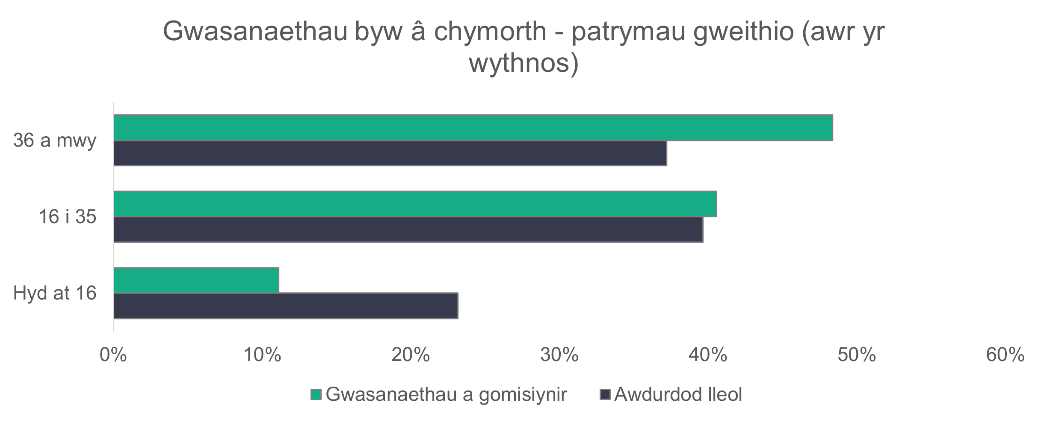
n = 6,612
- Gwasanaethau byw â chymorth – swyddi gwag
Rydyn ni’n amcangyfrif bod gan wasanaethau byw â chymorth 627 o swyddi gwag mewn gweithlu o 7,165, sy’n golygu bod 8.8 y cant o’r rolau heb eu llenwi. Mae 242 yn fwy o swyddi gwag eleni o’i gymharu â llynedd.
- Timau gwaith cymdeithasol
Crynodeb:

- Nid yw nifer y gweithwyr cymdeithasol cofrestredig mewn timau gwaith cymdeithasol rheng flaen wedi newid fawr ddim ers y llynedd, gyda gostyngiad o ddau o bobl.
- Mae'r rhan fwyaf o weithwyr mewn timau gwaith cymdeithasol ar gontractau parhaol (79.6 y cant).
- Mae’r rhan fwyaf o weithwyr mewn timau gwaith cymdeithasol yn gweithio’n llawn amser (72.9 y cant).
n = 22
n = 6

- Timau gwaith cymdeithasol – math o rôl
Nid yw nifer (4,389) a chyfran (46 y cant) y gweithwyr cymdeithasol cofrestredig wedi newid fawr ddim ers y llynedd, pan oedd 4,391 o weithwyr cymdeithasol cofrestredig, sef 46.4 y cant o weithlu’r timau gwaith cymdeithasol.

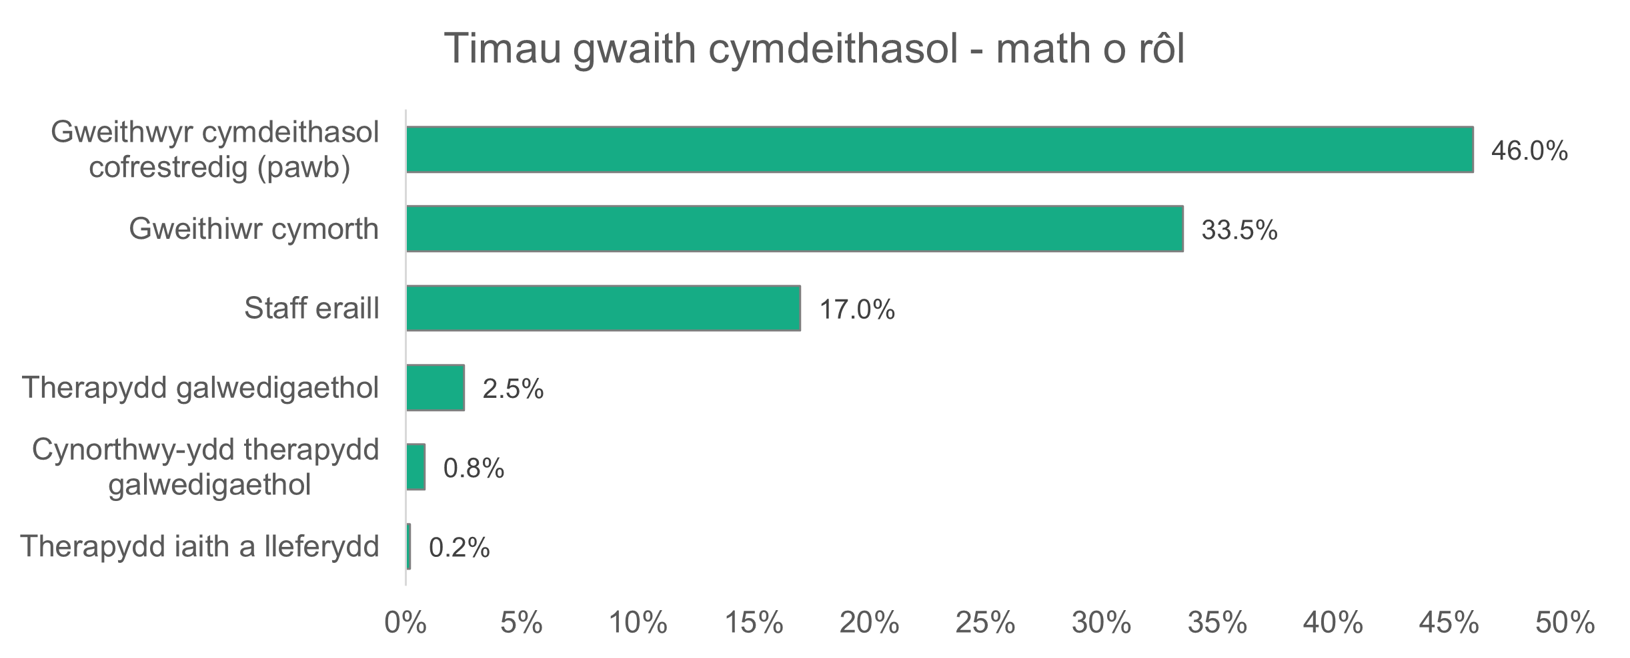
n = 9,537

Mae’r siart isod yn dangos lefel profiad y timau gwaith cymdeithasol. Mae gostyngiad yng nghyfran y staff uwch, gyda gweithwyr cymdeithasol sydd â thair blynedd neu fwy o brofiad yn cyfrif am 42.8 y cant ac uwch-ymarferwyr yn cyfrif am 18.9 y cant. Roedd gwerthoedd y llynedd yn 46.7 y cant ac 20 y cant yn y drefn honno. Mae cyfran y gweithwyr cymdeithasol sydd â rhwng un a thair blynedd o brofiad mewn swydd wedi cynyddu, o 7.1 y cant y llynedd i 11.5 y cant.

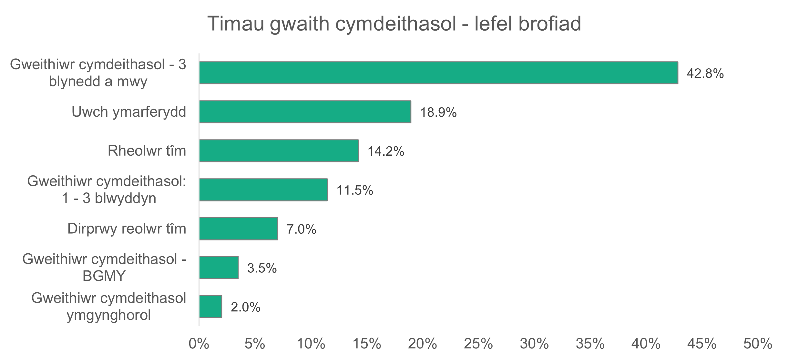
n = 4,389

- Timau gwaith cymdeithasol – rhywedd
Dim ond ychydig o newid sydd yng nghyfran y dynion a’r menywod o’r ddwy flynedd diwethaf, gyda menywod yn llenwi 85 y cant o’r swyddi yn 2022 a 2023.
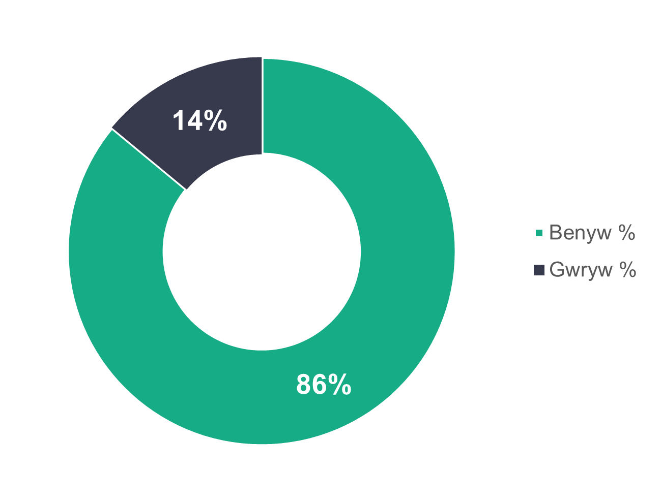

n = 9,480
- Timau gwaith cymdeithasol – proffil oedran
Ar gyfer y siart isod ac yn is-adrannau eraill y timau gwaith cymdeithasol, dydyn ni ddim wedi gwahanu’r data yn ‘gwasanaethau a gomisiynir’ ac ‘awdurdodau lleol’. Y rheswm am hyn yw mai dim ond 28 o staff sydd mewn gwasanaethau a gomisiynir yn y categori hwn.
Mewn timau gwaith cymdeithasol, mae 57.4 y cant o’r gweithlu o dan 46 oed. Nid yw’r gyfran hon wedi newid fawr ddim ers gwerth y llynedd, sef 56.8 y cant.
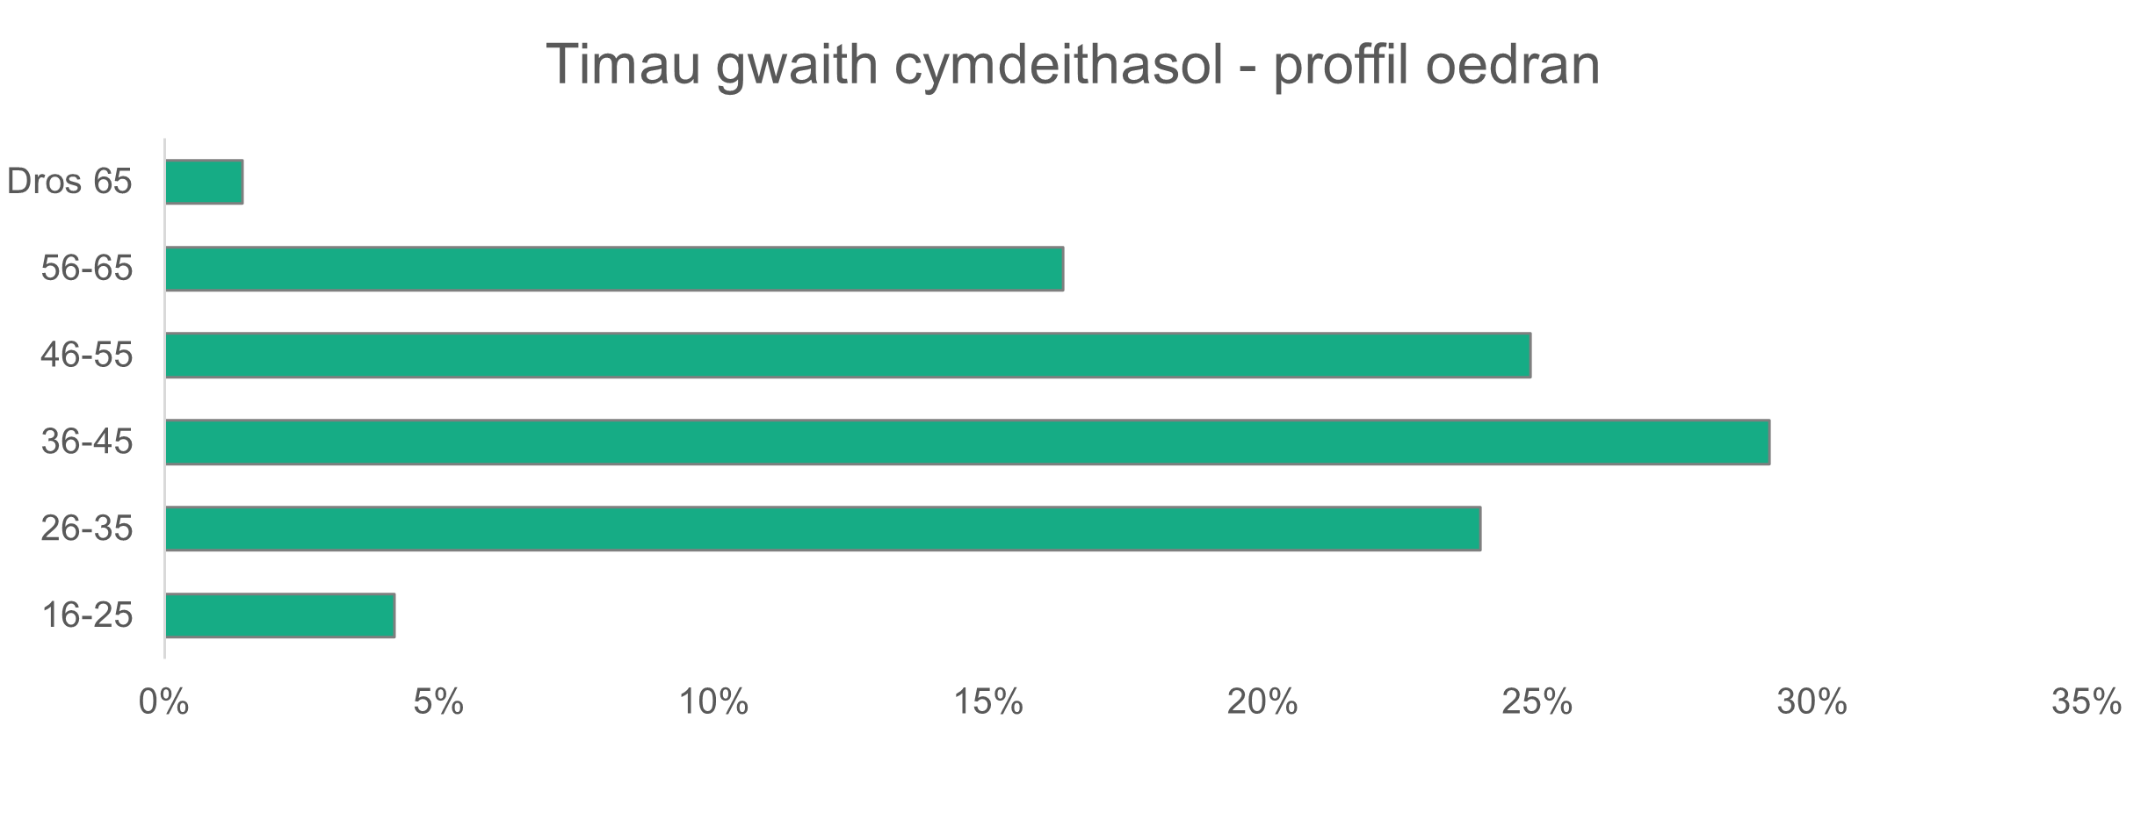
n = 9,475

- Timau gwaith cymdeithasol – ethnigrwydd
Mae timau gwaith cymdeithasol yn 2024 yn dangos bod 3.6 y cant o’r gweithlu yn ddu, Asiaidd neu ethnig cymysg, ac nad yw hyn wedi newid llawer ers y llynedd (3.2 y cant). Mae’r sector yn llai amrywiol na phoblogaeth gyffredinol Cymru (lle mae 95.8 y cant yn wyn).
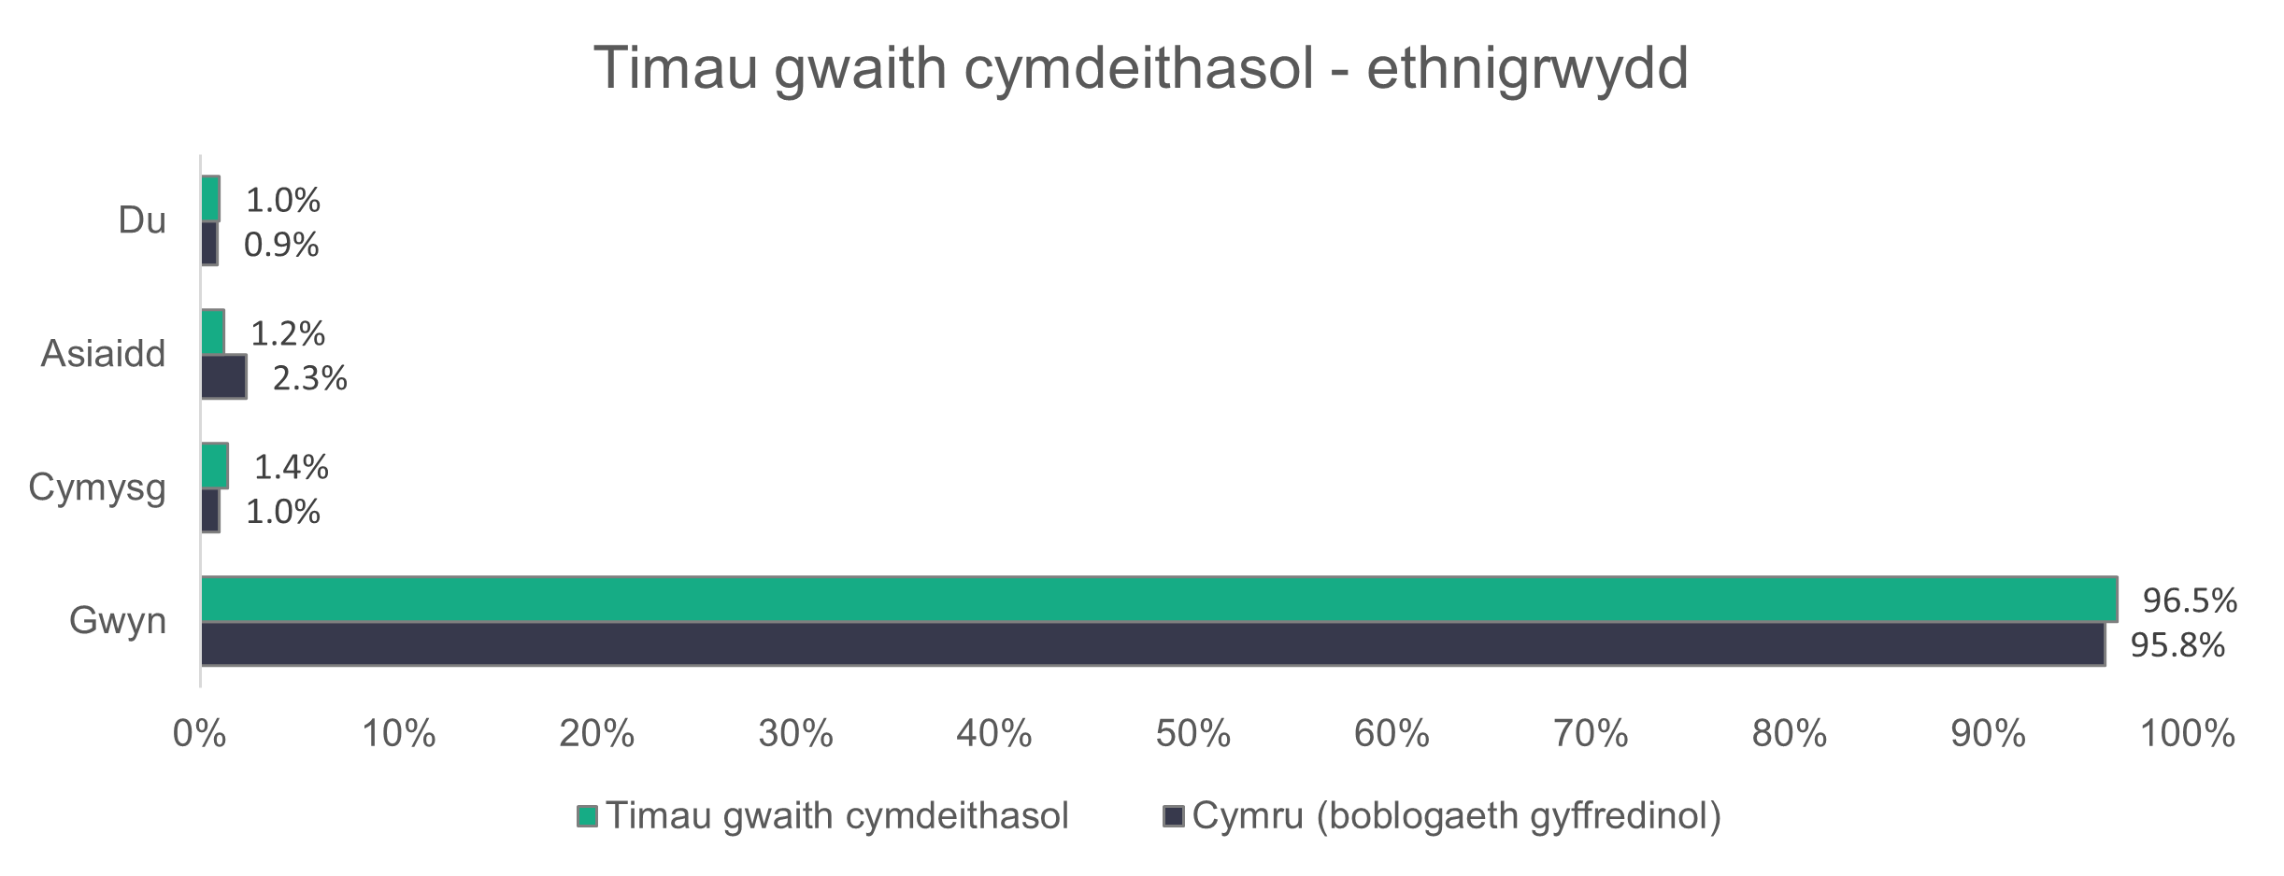
n = 7,473
- Timau gwaith cymdeithasol – math o gontract
Mae contractau parhaol yn cyfrif am 79.6 y cant o weithlu timau gwaith cymdeithasol – yn agos at werth y llynedd, sef 79.4 y cant. Mae cynnydd yng nghyfran y gweithwyr ar gontractau dros dro, o 15.6 y cant y llynedd i 16.3 y cant eleni.
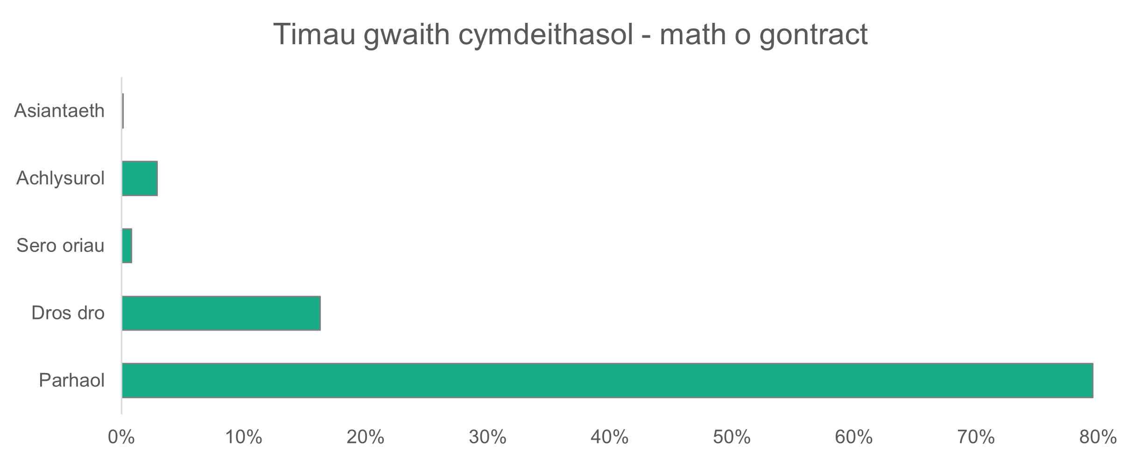
n = 9,485

- Timau gwaith cymdeithasol – patrymau gwaith
Mae’r rhan fwyaf o weithwyr (72.9 y cant) yn cael eu contractio fel gweithwyr llawn amser. Dyw’r gyfran hon heb newid llawer ers 2023 (72.6 y cant) a 2022 (72.5 y cant).

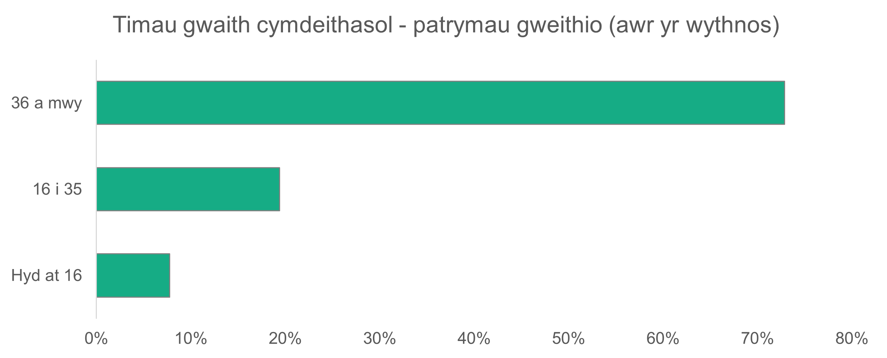
n = 9,459
- Timau gwaith cymdeithasol – swyddi gwag a throsiant
Mae 751 o swyddi gwag mewn timau gwaith cymdeithasol, sy’n golygu bod 7.8 y cant o'r swyddi heb eu llenwi. O’i gymharu â’r llynedd, mae 85 yn llai o swyddi gwag. Timau gwaith cymdeithasol yw 13 y cant o’r swyddi gwag yn y gweithlu gofal cymdeithasol.
Ar gyfer gweithwyr cymdeithasol, roedd gostyngiad bach yn nifer y swyddi gwag i’w llenwi, o 266 yn 2023 i 263 yn 2024.

Rôl gweithiwr cymdeithasol | 2023 | 2024
Blwyddyn cyntaf o ymarfer | 19 | 16
1 i 3 blynedd | 3 | 29
3 blynedd a mwy | 160 | 131
Uwch ymarferydd | 48 | 55
Gweithiwr cymdeithasol ymgynghorol | 0 | 0
Rheolwr tîm | 36 | 32
Cyfanswm | 266 | 263

- Gofal preswyl i blant
Crynodeb:
- Gweithwyr gofal (yn cynnwys uwch ofalwyr) yw 82.5 y cant o’r gweithlu gofal preswyl i blant.
- Dynion yw 30.5 y cant o’r gweithlu.
- Mae gan ofal preswyl i blant weithlu cymharol ifanc, gyda 70.9 y cant yn 45 oed neu iau.
- Mae contractau achlysurol a dim oriau yn cyfrif am 28.5 y cant o'r gweithlu.

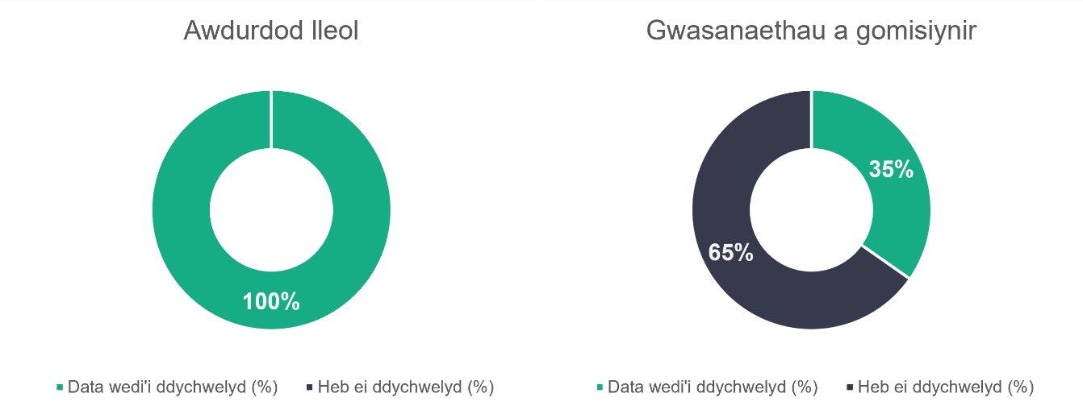
n = 19
n = 72
- Gofal preswyl i blant – math o rôl
Nid yw cyfran y gweithwyr yn y mathau o rolau yn y siart isod wedi newid llawer ers 2022. Mae gweithwyr gofal yn cynrychioli’r rhan fwyaf o’r rolau (68.1 y cant, o’i gymharu â 71.3 y cant yn 2023 a 69.5 y cant yn 2022). Gweler y siart isod am ddadansoddiad o broffil rôl y gweithlu gofal preswyl i blant.

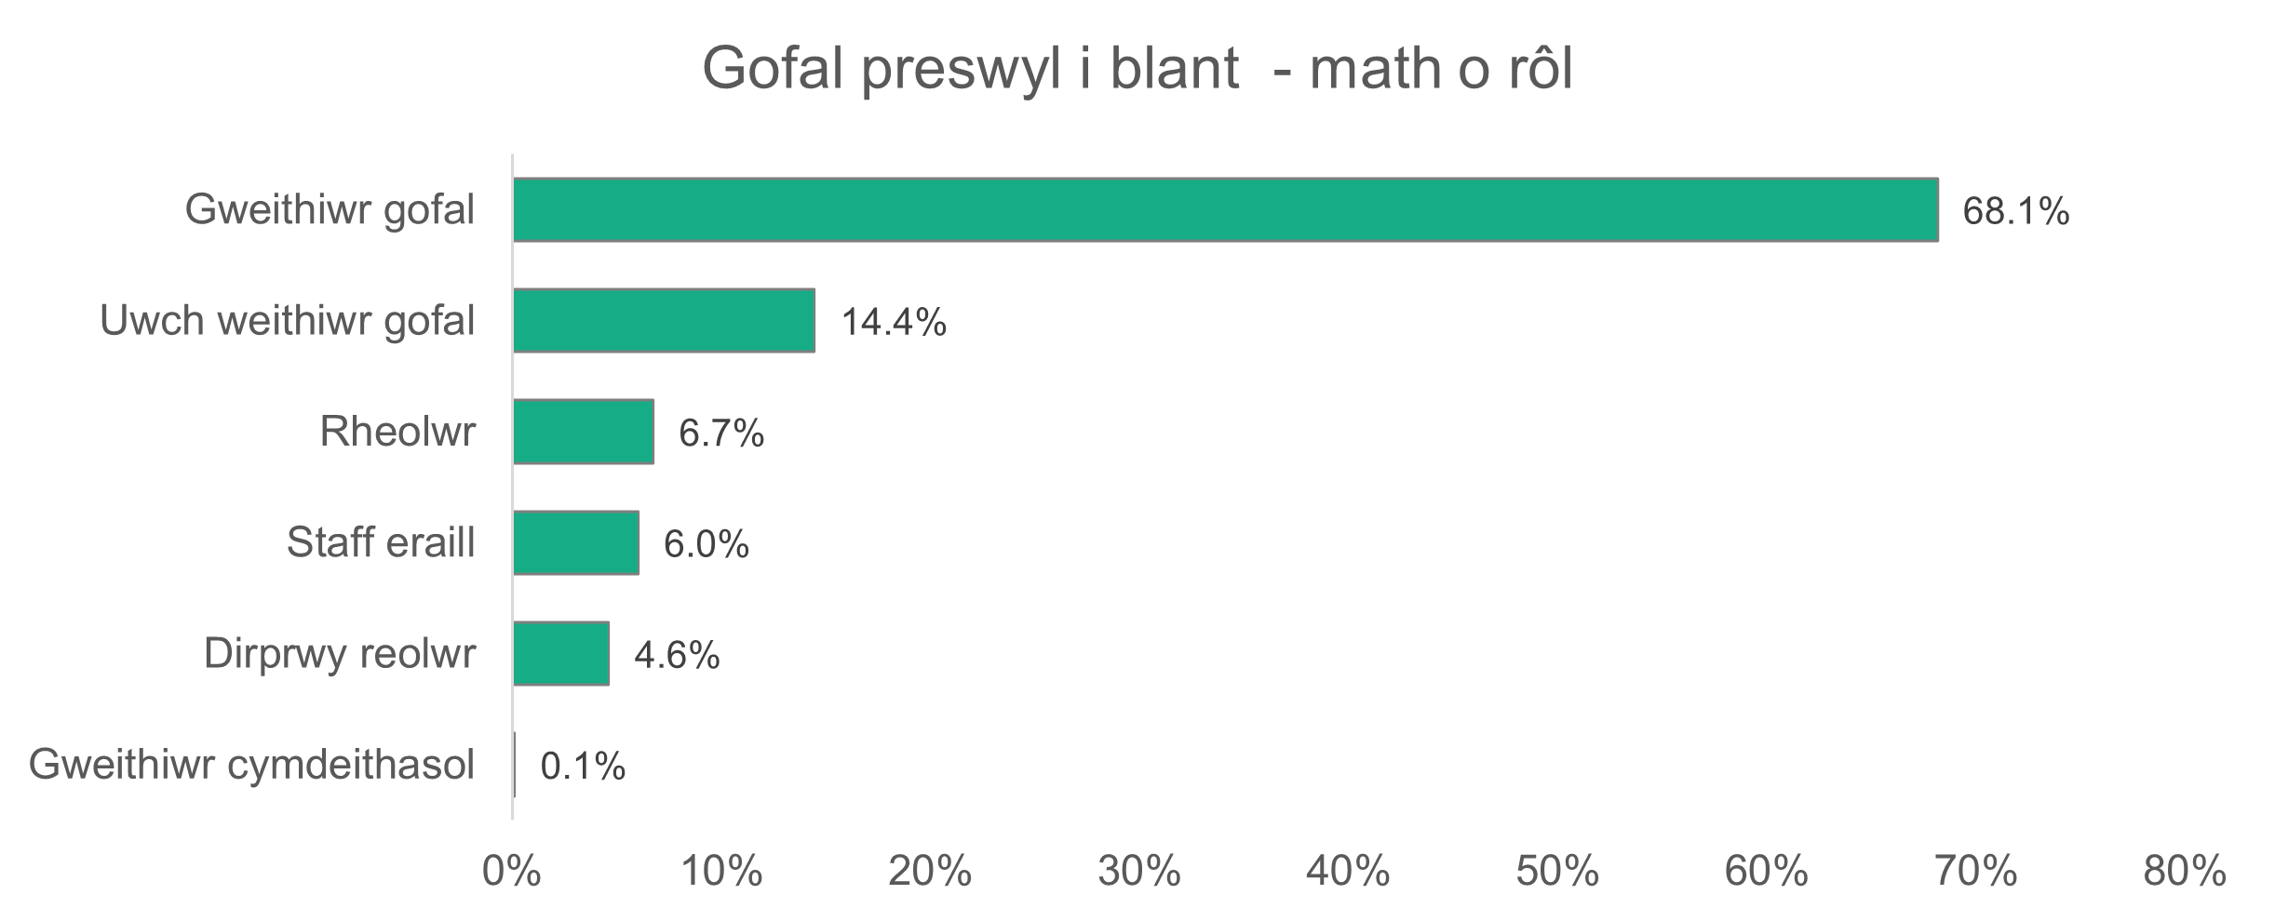
n = 2,216
- Gofal preswyl i blant – rhywedd
Mae cyfran y menywod sy’n gweithio mewn gofal preswyl i blant wedi cynyddu i 69.5 y cant. Y llynedd, roedd 66 y cant o weithlu gofal preswyl i blant yn fenywod. Roedd y gyfran yn 2022 yn 62 y cant. Gofal preswyl i blant yw’r sector sydd â’r gyfran uchaf o ddynion yng ngweithlu gofal cymdeithasol Cymru (30.5 y cant).
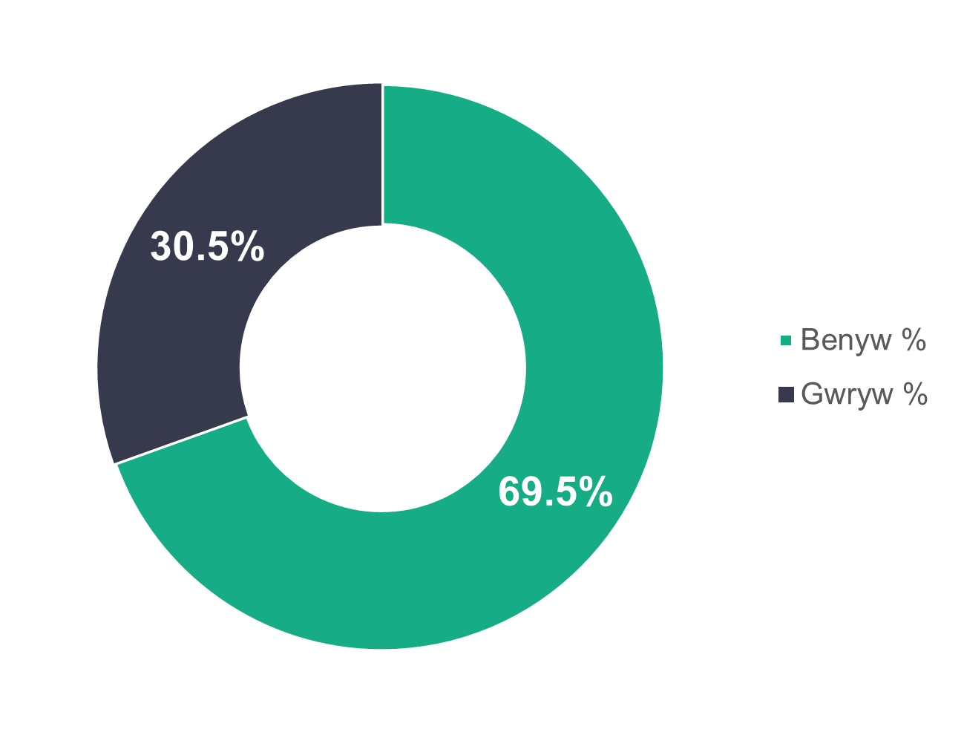
n = 2,179
- Gofal preswyl i blant – proffil oedran
Nid yw proffil oedran y gweithlu gofal preswyl i blant wedi newid llawer ers 2023. Eleni, mae 70.9 y cant o’r gweithlu gofal preswyl i blant o dan 46 oed (73.4 y cant oedd hyn yn 2023).
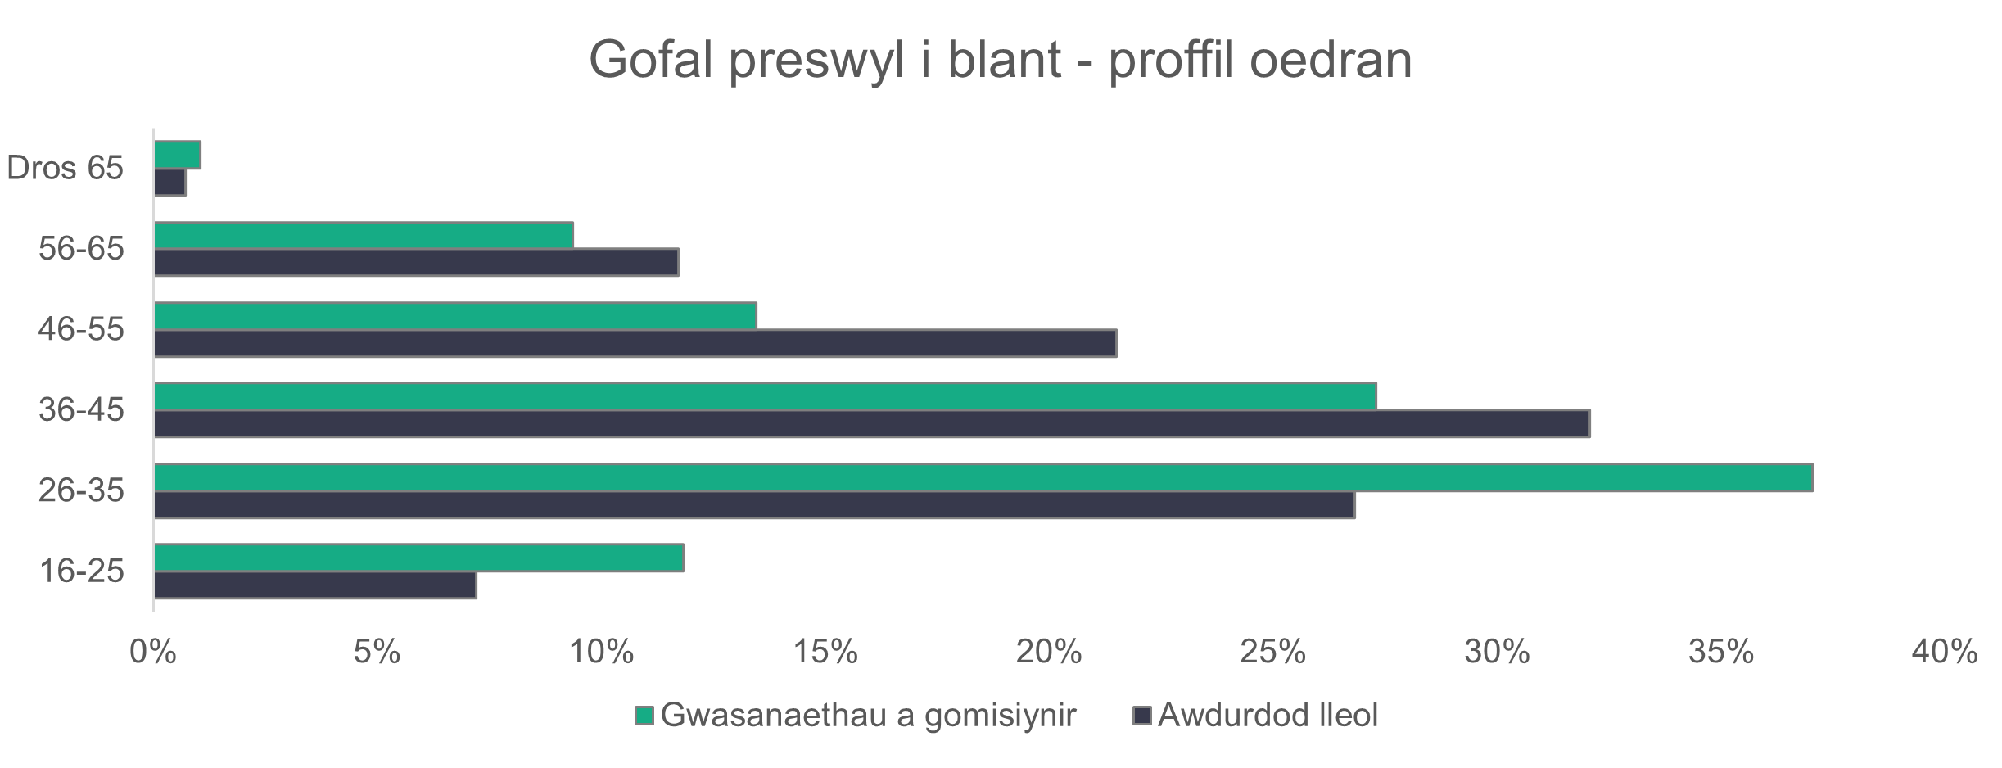
n = 2,174
- Gofal preswyl i blant – ethnigrwydd
Mae ethnigrwydd y gweithlu gofal preswyl i blant yn fwy amrywiol na’r llynedd. Mae canran y gweithwyr sydd ddim yn wyn wedi cynyddu o 3.2 y cant i 3.9 y cant, tra bo nifer y gweithwyr du wedi cynyddu o 1.1 y cant i 1.6 y cant. Mae’r gweithlu gofal preswyl i blant yn llai amrywiol o ran ethnigrwydd na’r gweithlu gofal cymdeithasol yn ei gyfanrwydd.
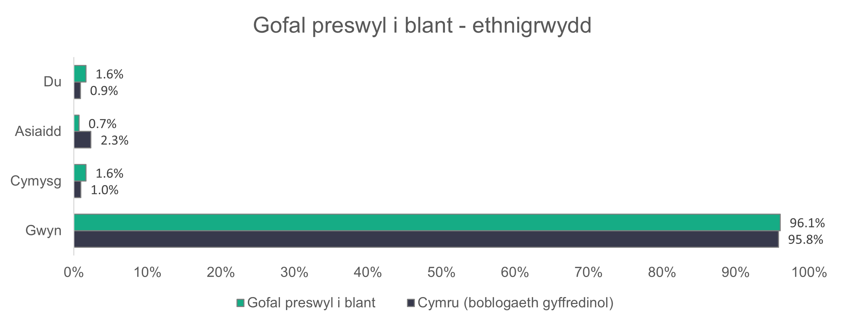
n = 1,907
- Gofal preswyl i blant – math o gontract
Mae llawer llai o weithlu awdurdodau lleol ar gontractau parhaol o’i gymharu â gwasanaethau a gomisiynir. Mae contractau parhaol yn cyfrif am 89.4 y cant o’r gweithlu gwasanaethau a gomisiynir, a’r ffigur cyfatebol ar gyfer awdurdodau lleol yw 68.4 y cant. Mae cyfran uchel o weithwyr awdurdod lleol ar gontractau achlysurol (24.4 y cant).

Mae contractau dim oriau mewn gwasanaethau awdurdodau lleol wedi gostwng o 9.3 y cant i 4.1 y cant ers y llynedd. Ond mae contractau dim oriau wedi cynyddu mewn gwasanaethau a gomisiynir o 0.7 y cant i 3.1 y cant dros yr un cyfnod.
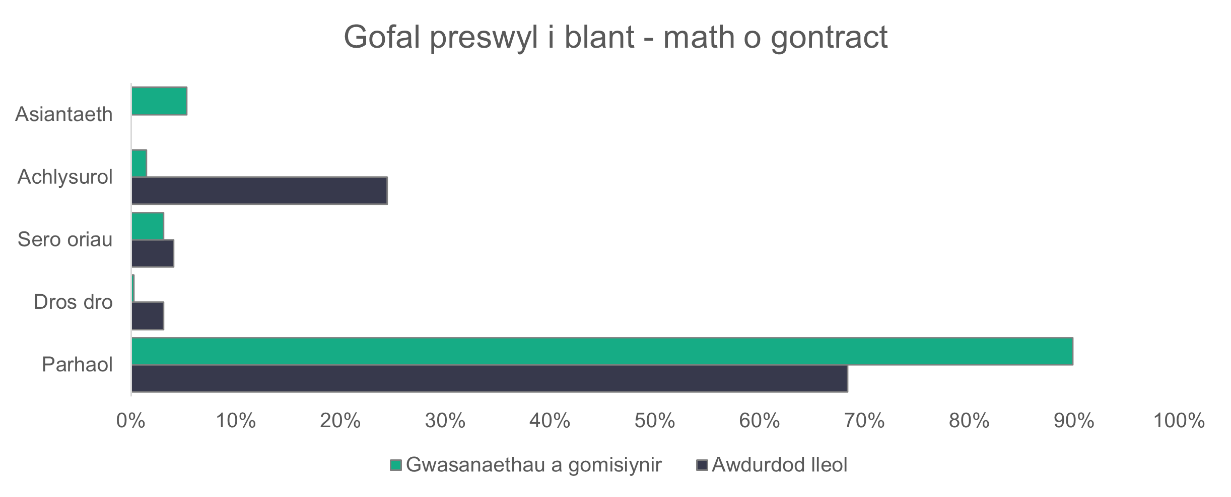
n = 2,218
- Gofal preswyl i blant – patrymau gweithio
Nid yw patrymau gweithio’r gweithlu gofal preswyl i blant wedi newid llawer ers 2023. Mae’r rhan fwyaf o bobl sy’n gweithio ym maes gofal preswyl i blant yn gweithio oriau llawn amser (llai na 36 awr yr wythnos). Mae gweithwyr llawn amser yn cyfrif am 83.4 y cant o’r gweithlu gwasanaethau a gomisiynir a 44.3 y cant o weithlu awdurdodau lleol.
Roedd cyfrannau cyfatebol y llynedd yn dangos bod contractau llawn amser yn cyfrif am 85.3 y cant o’r gweithlu gwasanaethau a gomisiynir a 41.6 y cant o weithlu awdurdodau lleol.
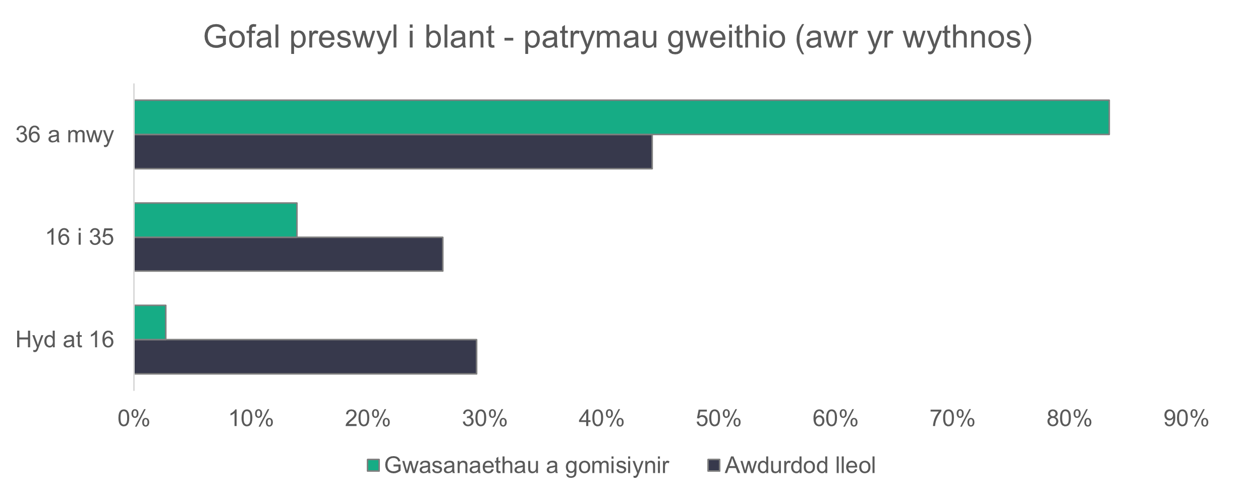
n = 2,168
- Gofal preswyl i blant – swyddi gwag
Rydyn ni’n amcangyfrif bod 572 o swyddi gwag ym maes gofal preswyl i blant. Mae hyn yn golygu bod 11.9 y cant o swyddi mewn gofal preswyl i blant heb eu llenwi. Mae 80 yn fwy o swyddi gwag mewn gofal preswyl i blant o’i gymharu â llynedd.

- Gofal preswyl iechyd meddwl
Crynodeb:
- Gweithwyr gofal (yn cynnwys uwch ofalwyr) yw 73.2 y cant o’r gweithlu gofal preswyl iechyd meddwl.
- Dynion yw 19.1 y cant o’r gweithlu.
- Mae 61.5 y cant o’r gweithlu gofal preswyl iechyd meddwl mewn gwasanaethau sy’n cael eu llywio gan awdurdodau lleol yn 46 oed neu’n hŷn.
- Contractau parhaol yw 84.3 y cant o’r gweithlu.
n = 4
n = 12

- Gofal preswyl iechyd meddwl – math o rôl
Ers 2023, mae cyfran y gweithwyr gofal mewn gofal preswyl iechyd meddwl wedi cynyddu o 56.5 y cant i 63.7 y cant. Mae cyfran y gweithwyr gofal bellach yn nes at y gyfran yn 2022, sef 63.1 y cant. Ers 2023, mae cyfran y gweithwyr mewn swydd rheolwr wedi gostwng o 6.1 i 3.8 y cant. Yn 2022, roedd 5.3 y cant yn rheolwyr.
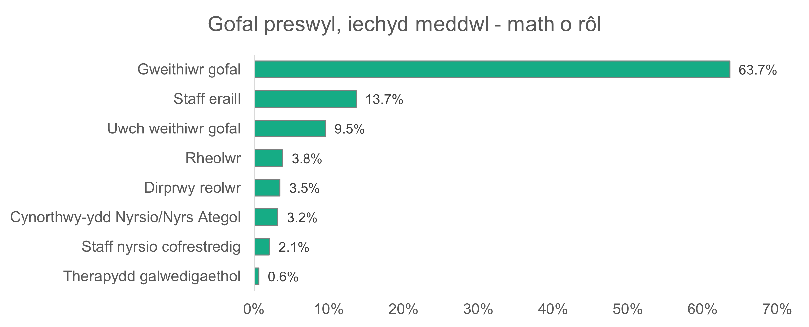
n = 630
- Gofal preswyl iechyd meddwl – rhywedd
Mae cyfran y menywod sy’n gweithio mewn gofal preswyl iechyd meddwl wedi cynyddu i 80.9 y cant. Y llynedd, roedd 72.2 y cant o’r sector gofal preswyl iechyd meddwl yn fenywod. Roedd y gyfran yn 2022 yn 75 y cant.
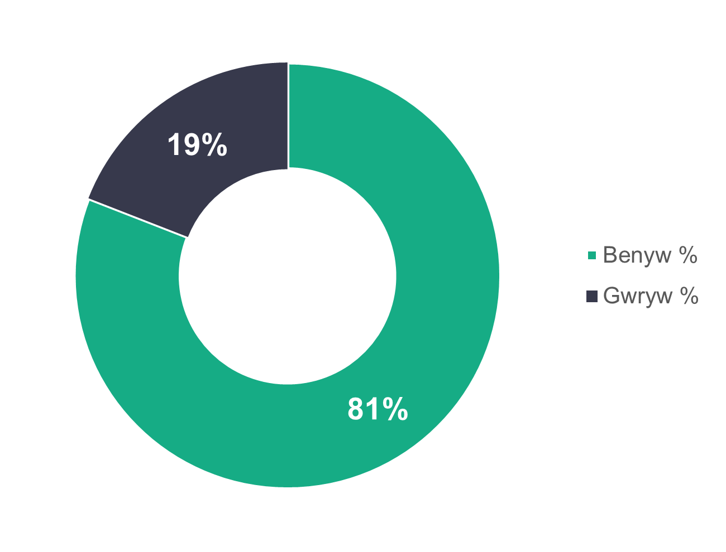
n = 624

- Gofal preswyl iechyd meddwl – proffil oedran
Mae proffil oedran y gweithlu gofal preswyl iechyd meddwl yn debyg i 2023. Gwelon ni fod 61.5 y cant o weithwyr mewn gwasanaethau sy’n cael eu harwain gan awdurdodau lleol yn 46 oed neu hŷn, o’i gymharu â 62.5 y cant yn 2023. Mae gostyngiad wedi bod yng nghyfran y gweithwyr mewn gwasanaethau a gomisiynir sy’n 46 oed neu’n hŷn – i lawr o 40.4 y cant yn 2023 i 35.3 y cant.
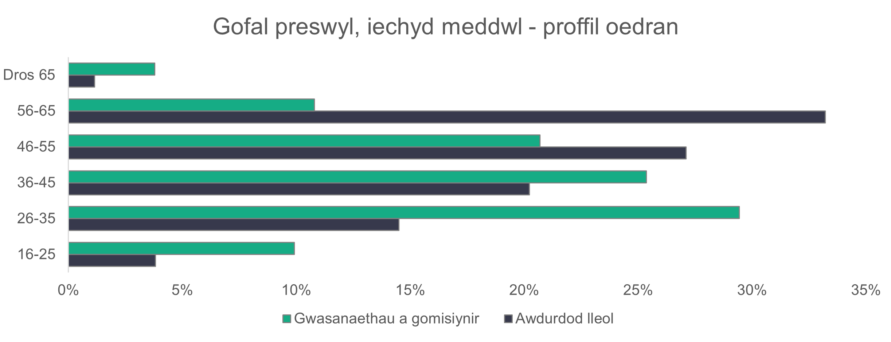
n = 605
- Gofal preswyl iechyd meddwl – ethnigrwydd
Nid yw cyfran y gweithwyr gwyn mewn gofal preswyl iechyd meddwl wedi newid fawr ddim o’i gymharu â’r llynedd (88.7 y cant eleni, 88.1 y cant yn 2023). Rydyn ni’n gweld cynnydd yng nghyfran y gweithwyr Asiaidd, o 6.5 y cant y llynedd i 7.8 y cant eleni. Mae’r gweithlu gofal preswyl iechyd meddwl yn fwy amrywiol o ran ethnigrwydd na’r gweithlu gofal cymdeithasol yn ei gyfanrwydd.
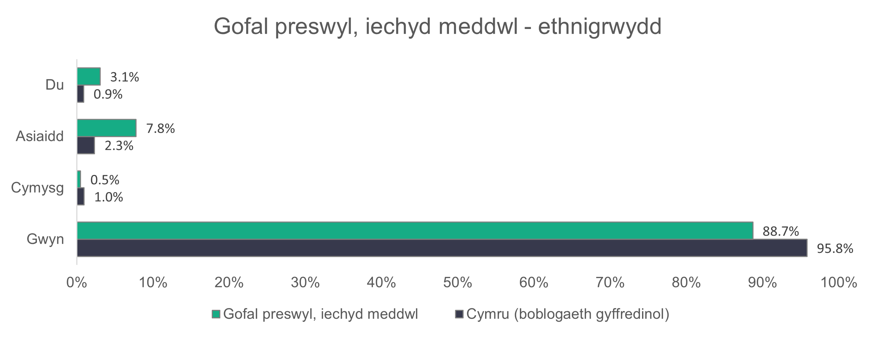
n = 425
- Gofal preswyl iechyd meddwl – math o gontract
Mae gan awdurdodau lleol lai o’u gweithlu ar gontractau parhaol o’u cymharu â gwasanaethau a gomisiynir. Mae contractau parhaol yn cyfrif am 89 y cant o’r gweithlu gwasanaethau a gomisiynir, a’r ffigur cyfatebol ar gyfer awdurdodau lleol yw 79 y cant. Mae cyfran uchel o weithwyr awdurdod lleol ar gontractau achlysurol (19.8 y cant), o’i gymharu â 0.3 y cant mewn gwasanaethau a gomisiynir. Mae hyn yn gynnydd cymharol fawr ers 2023, pan mai dim ond 2.4 y cant o weithwyr awdurdodau lleol oedd ar gontractau achlysurol. Y llynedd, roedd 15.5 y cant o weithwyr awdurdodau lleol ar gontractau asiantaeth, ond eleni does neb ar gontract o’r fath.
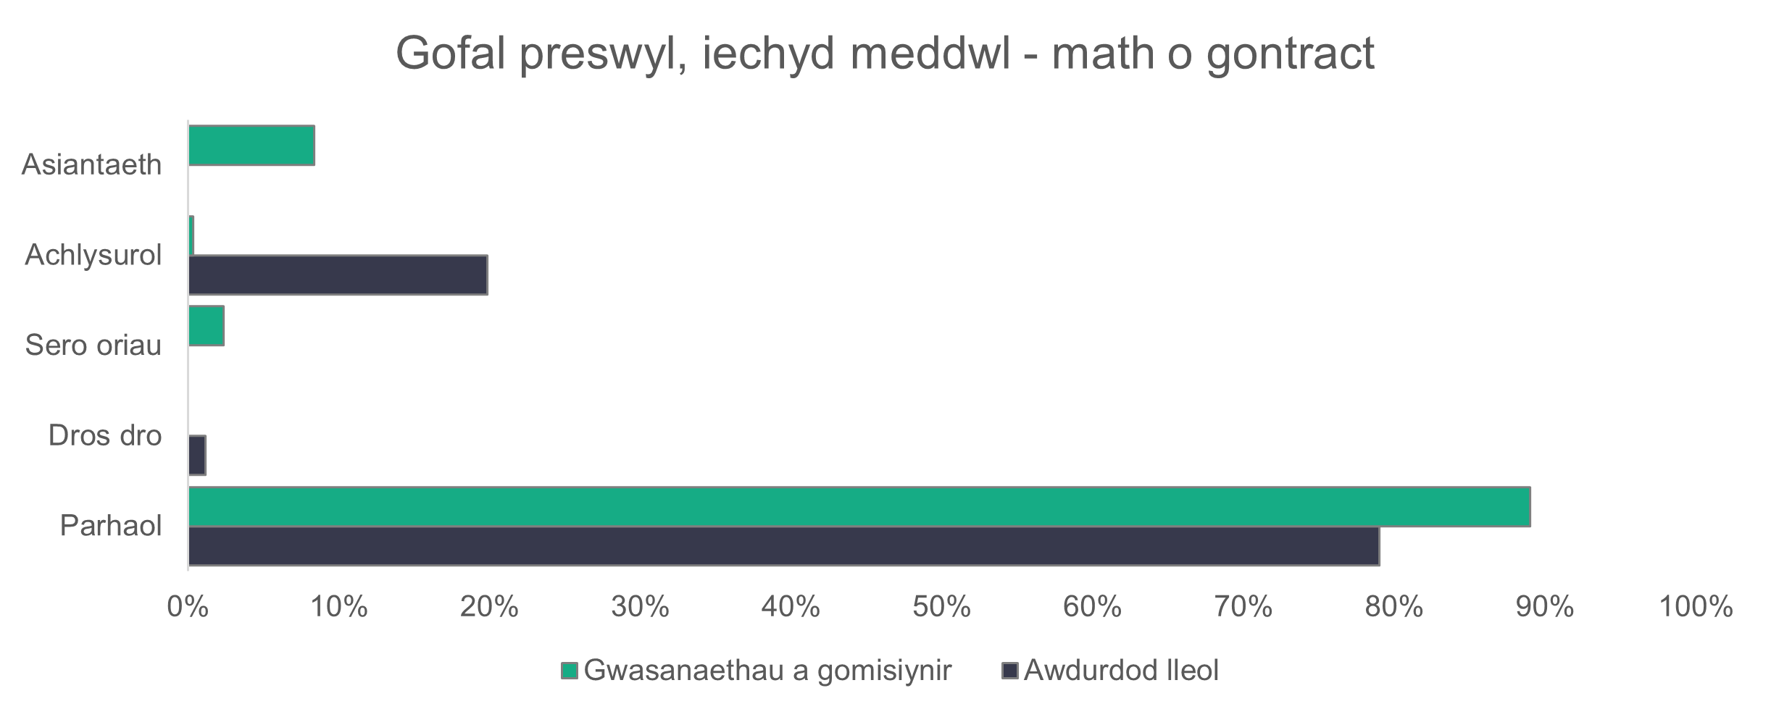
n = 562
- Gofal preswyl iechyd meddwl - patrymau gweithio
Gwelon ni fod 53.6 y cant o’r gweithlu gwasanaethau a gomisiynir yn gweithio’n llawn amser, o’i gymharu â 17.6 y cant o weithlu awdurdodau lleol. Mae hyn yn ostyngiad yn nifer y gweithwyr llawn amser o’i gymharu â’r llynedd. Yn 2023, roedd 64.4 y cant o’r gweithlu gwasanaethau a gomisiynir a 25.6 y cant o weithlu awdurdodau lleol yn gweithio oriau amser llawn.
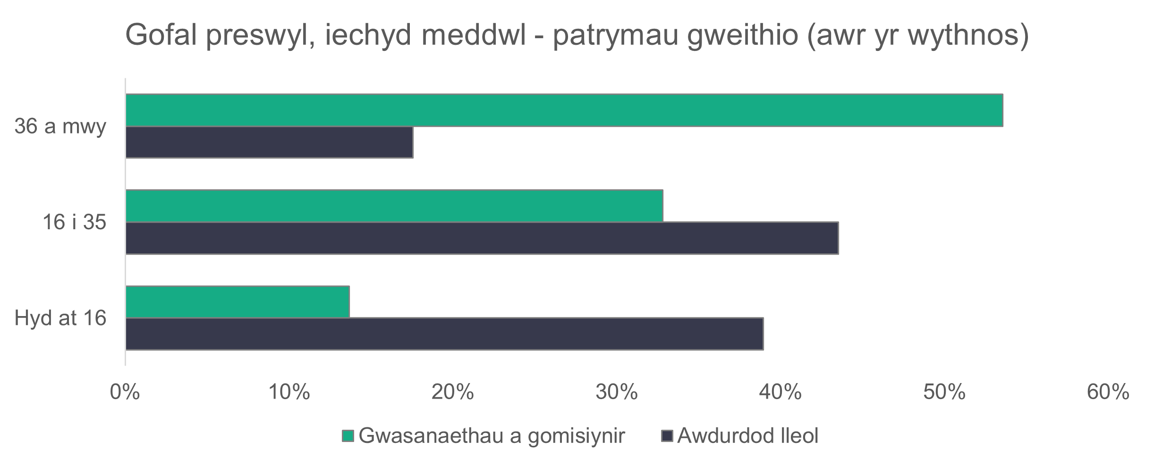
n = 628
- Gofal preswyl iechyd meddwl – swyddi gwag
Gyda 30 o swyddi gwag, mae 3.9 y cant o swyddi mewn gofal preswyl iechyd meddwl heb eu llenwi. Y llynedd, roedd 51 o swyddi gwag (7.3 y cant heb eu llenwi).

- Staff canolog
Crynodeb:
- ‘Staff eraill’ yw 59.8 y cant o’r gweithlu staff canolog.
- Dynion yw 26.2 y cant o’r gweithlu staff canolog.
- Mae 51.3 y cant o’r gweithlu staff canolog rhwng 36 a 55 oed.
- Contractau parhaol yw 83.2 y cant o’r gweithlu.
- Mae 75.8 y cant o’r gweithlu staff canolog yn gweithio oriau amser llawn.
n = 22
n = 35
- Staff canolog – math o rôl
Mae ‘staff eraill’ yn cynnwys cymorth busnes a gweithwyr cynorthwyol ac mae’n cyfrif am 59.8 y cant o’r gweithlu staff canolog – sy’n ostyngiad o 2.3 y cant ar ddata llynedd.

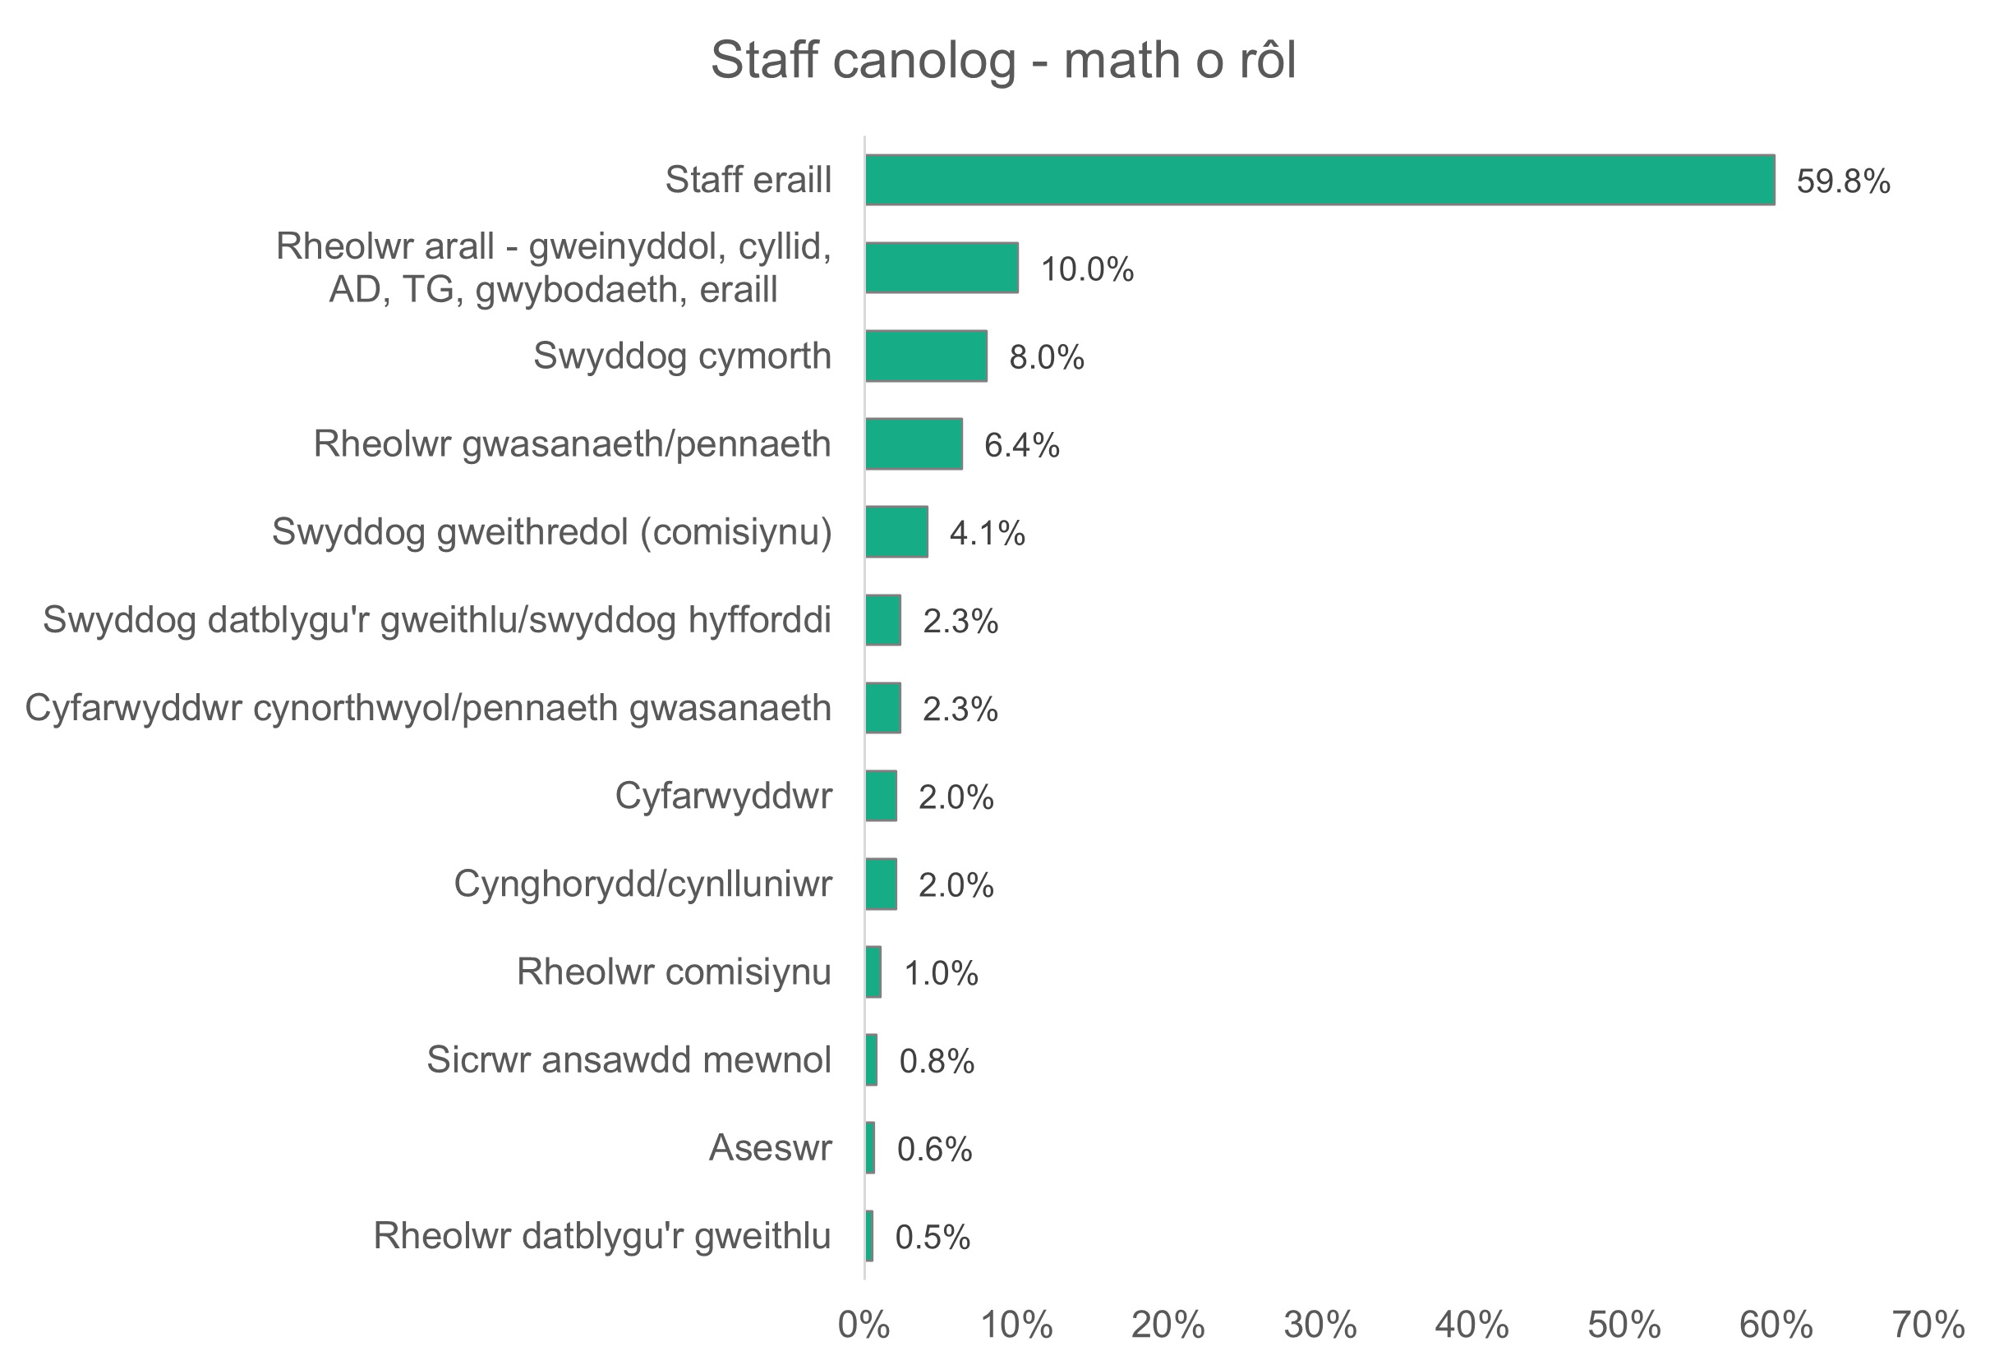
n = 4,013
- Staff canolog – rhywedd
Mae cyfran uwch o ddynion (26.2 y cant) yn gweithio mewn gwasanaethau canolog o’i gymharu â’r 19.1 y cant sy’n gweithio yng ngweithlu gofal cymdeithasol Cymru gyfan.
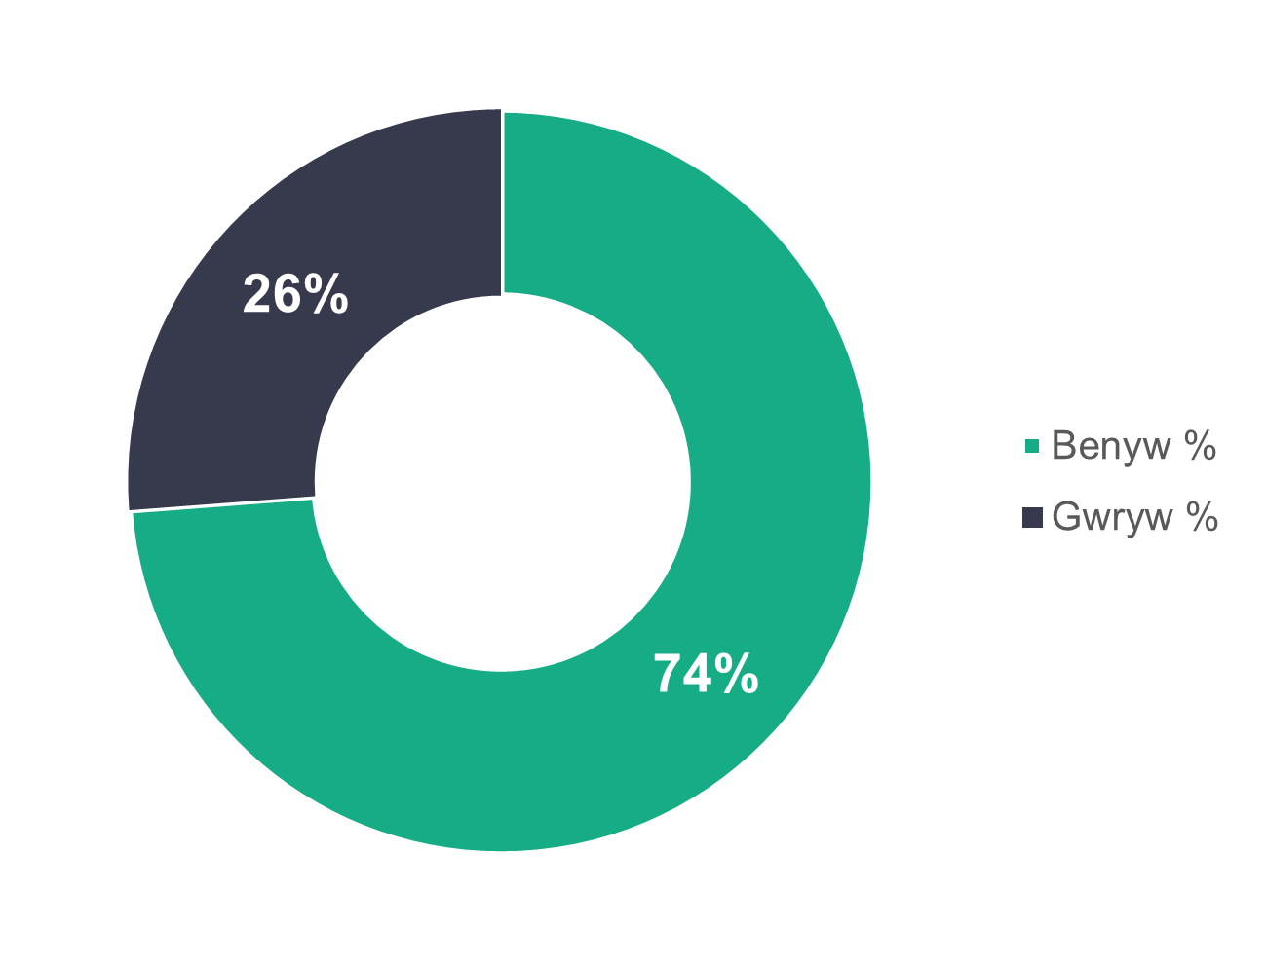
n = 3,987

- Staff canolog – proffil oedran
Yn nhimau staff canolog awdurdodau lleol, 46 i 55 yw’r grŵp oedran mwyaf (27.1 y cant). Ar gyfer gwasanaethau a gomisiynir, y grŵp oedran mwyaf yw 36 i 45 (32 y cant).
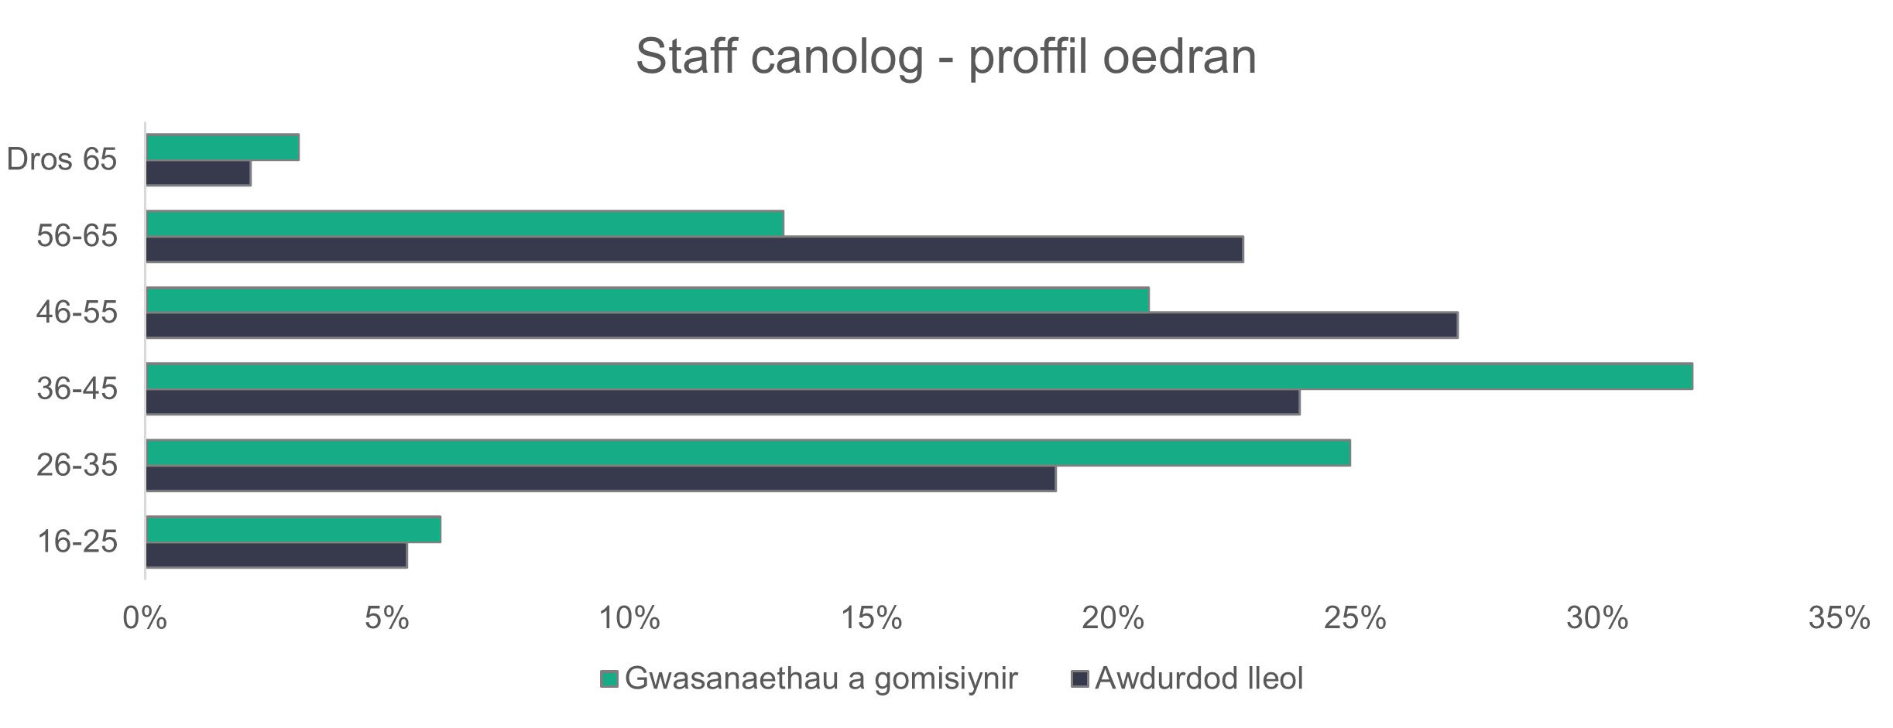
n = 4,004
- Staff canolog – ethnigrwydd
Mae ethnigrwydd y gweithlu staff canolog bron yn adlewyrchu poblogaeth gyffredinol Cymru, gyda 95.7 y cant yn wyn.
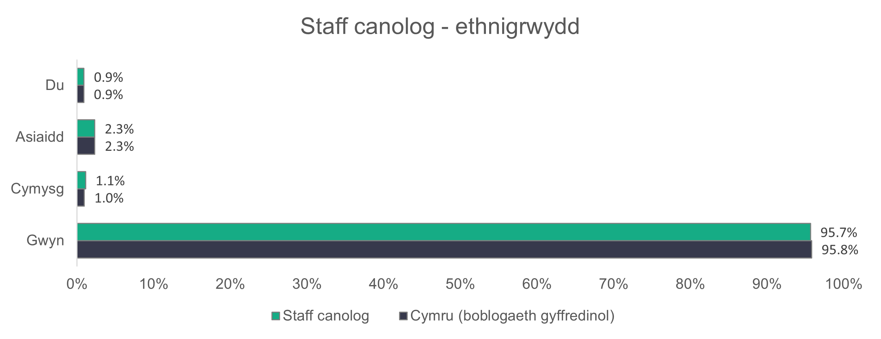
n = 2,782
- Staff canolog – math o gontract
Mae contractau parhaol yn cyfrif am 99.5 y cant o gontractau gwasanaethau a gomisiynir. Mae’r gweddill yn cynnwys contractau dros dro. Mae 79.1 y cant o weithwyr awdurdodau lleol ar gontractau parhaol.

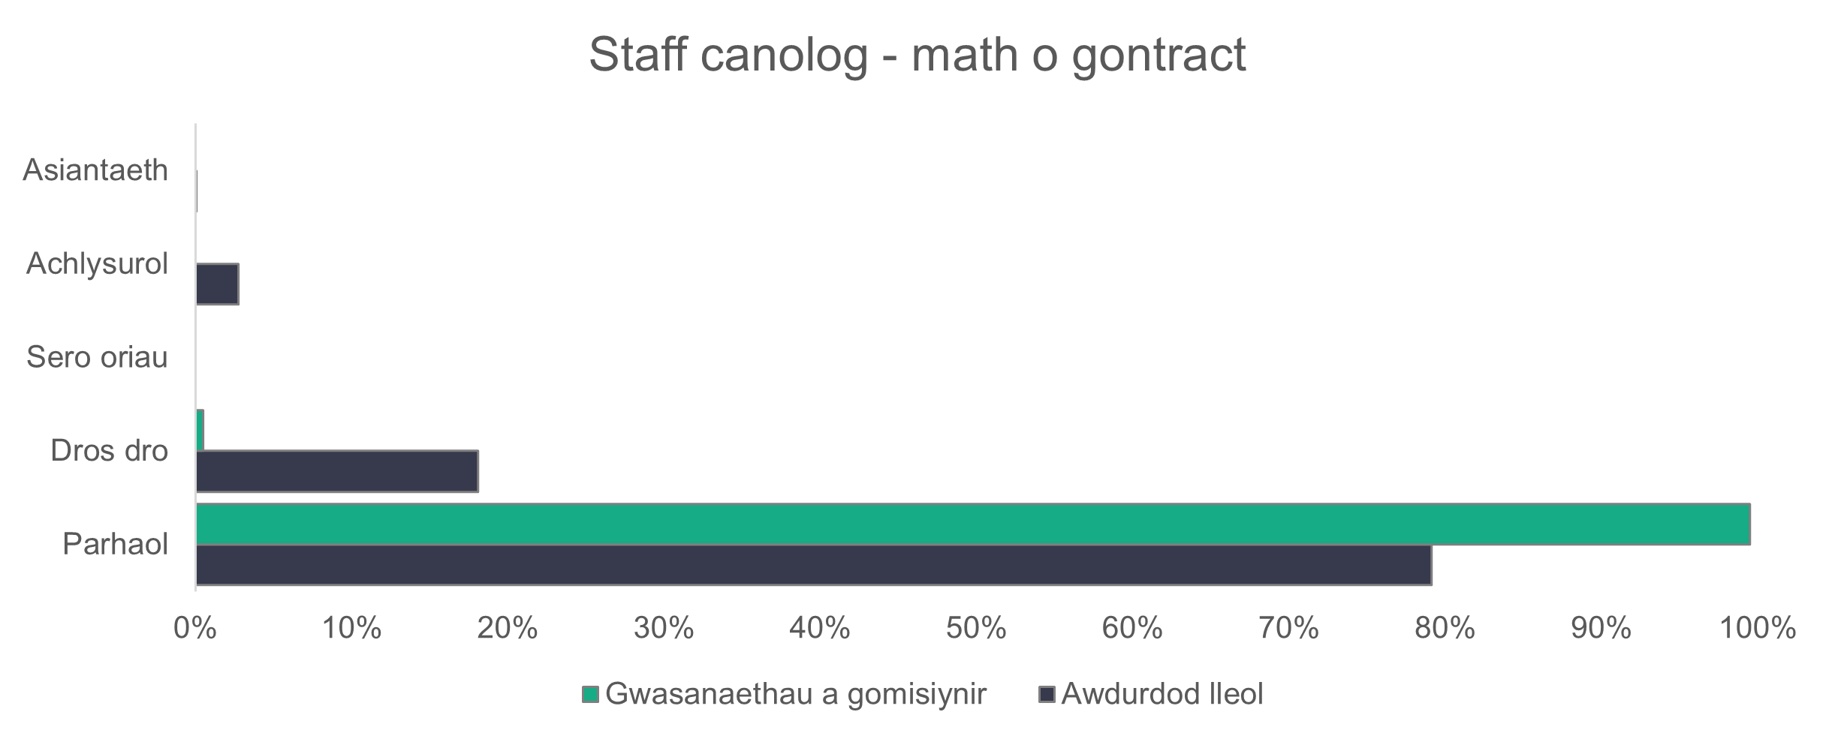
n = 4,004
- Staff canolog - patrymau gweithio
Mae’r rhan fwyaf o staff gwasanaethau canolog yn gweithio oriau llawn amser – 76 y cant mewn awdurdodau lleol a 75.2 y cant i ddarparwyr gwasanaethau a gomisiynir. Mae cyfran y staff gwasanaethau a gomisiynir sy’n gweithio oriau llawn amser wedi cynyddu 9.3 y cant o’i gymharu â 65.9 y cant y llynedd.
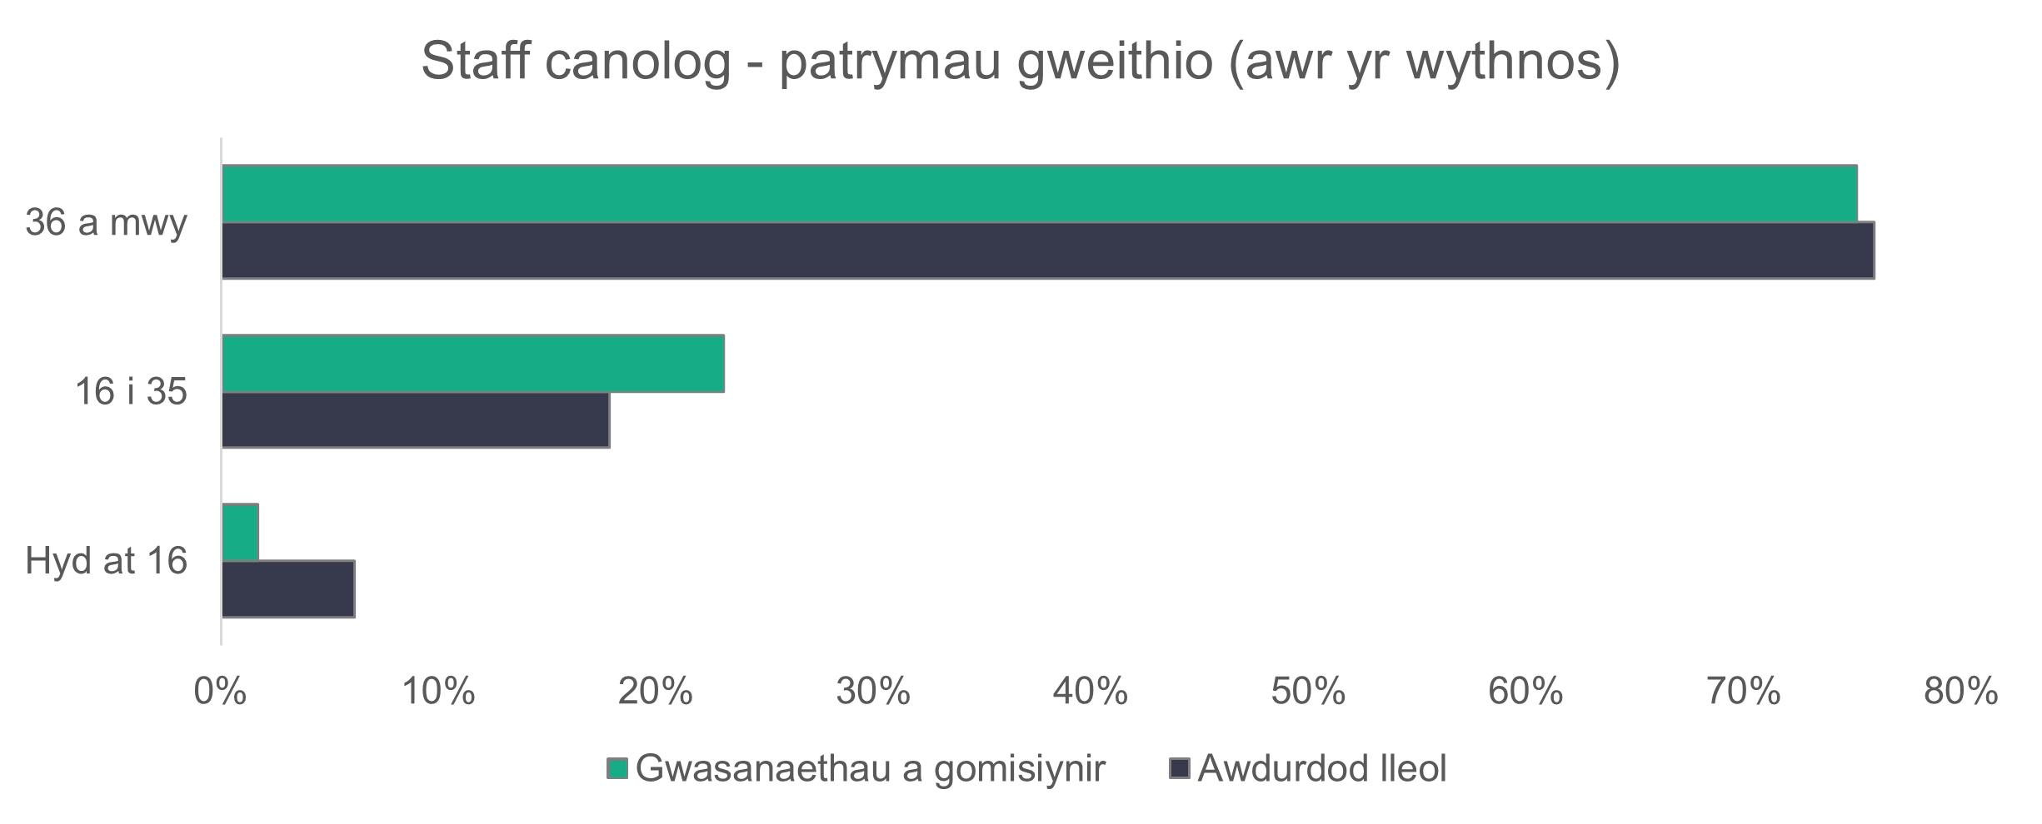
n = 4,002
- Staff canolog - swyddi gwag
Mae gan staff canolog 341 o swyddi gwag, sy’n golygu bod 8.5 y cant o’r swyddi heb eu llenwi. Mae 108 yn fwy o swyddi gwag eleni o’i gymharu â llynedd.

- Gwasanaethau eraill

Mae sefydliadau’n gallu disgrifio’r math o leoliad maen nhw’n teimlo sy’n adlewyrchu eu gwasanaeth orau. Weithiau, bydd darparwyr yn teimlo nad yw eu gwasanaeth wedi’i gynnwys yn y rhestr o leoliadau safonol. Eleni, derbynon ni wybodaeth gan 11 o sefydliadau a ddisgrifiodd eu hunain fel sefydliadau eraill (10 gwasanaeth wedi’i gomisiynu ac un awdurdod lleol), sy’n ostyngiad bach o gymharu â’r y 13 y llynedd. Ond mae’r nifer sydd mewn swydd yn y lleoliadau hyn wedi cynyddu i 229 o’i gymharu â 111 2023. Byddwn ni’n yn cysylltu â sefydliadau sydd wedi nodi eu bod yn dod o dan y categori ‘arall’ i drafod eu lleoliadau.

Mae’r dadansoddiad o’r rolau a gafodd eu dychwelyd i’w weld isod.

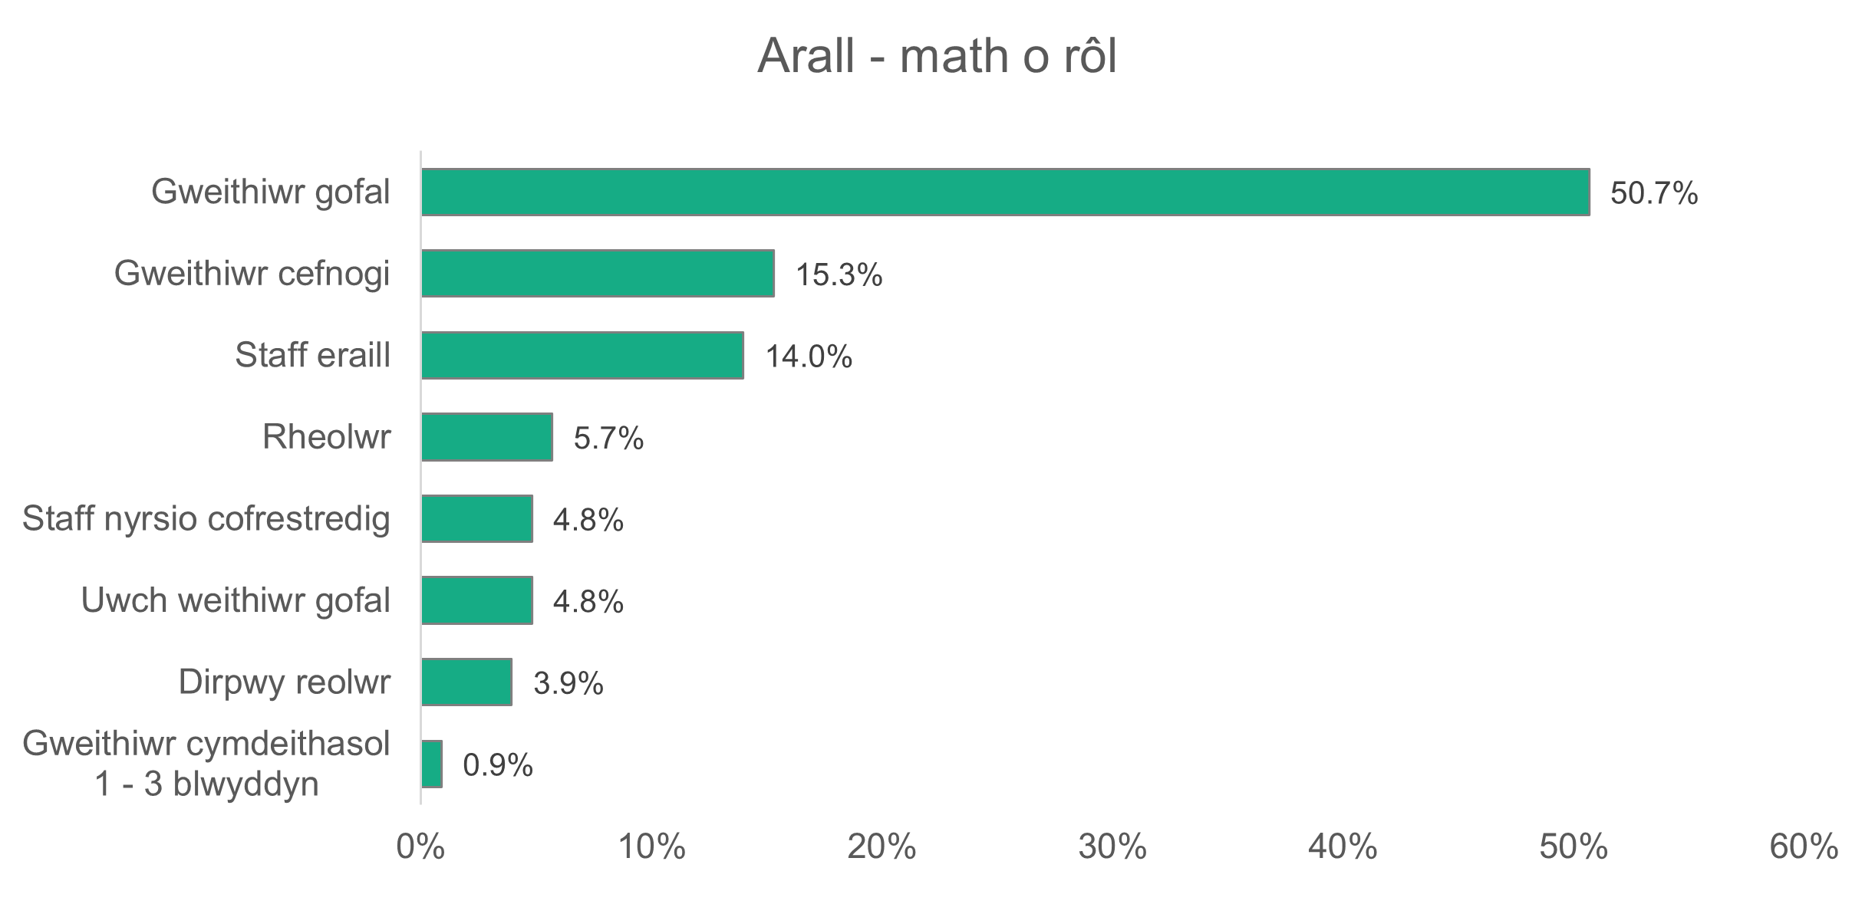
n = 229

Atodiad A - Categorïau data

Math o leoliad:
- Cynlluniau lleoli oedolion | - Gofal preswyl – oedolion
- Gofal preswyl – gwasanaethau iechyd meddwl | - Gofal preswyl – plant
- Gofal yn y cartref | - Gwasanaethau byw â chymorth
- Gwasanaethau dydd | - Timau gwaith cymdeithasol – oedolion
- Timau gwaith cymdeithasol – plant | - Timau gwaith cymdeithasol – pob un
- Cynorthwywyr personol
- Staff (cymorth) canolog - Diffiniad o rôl
Math o rôl:
- Rheolwr lleoliad oedolion | - Gweithiwr lleoli oedolion
- Cynghorydd/trefnydd | - Asesydd
- Gweithiwr gofal | - Gweithiwr cymdeithasol ymgynghorol
- Dirprwy reolwr | - Dirprwy reolwr tîm (gwaith cymdeithasol)
- Cyfarwyddwr | - Swyddog sicrhau ansawdd mewnol (IQA)
- Pennaeth gwasanaeth (cyfarwyddwr cynorthwyol) | - Cynorthwyydd nyrsio/nyrs gynorthwyol
- Rheolwr | - Cynorthwyydd therapi galwedigaethol
- Therapydd galwedigaethol | - Rheolwr arall
- Staff eraill | - Ffisiotherapydd
- Cynorthwyydd personol | - Nyrs gofrestredig
- Cynllunydd | - Uwch weithiwr gofal
- Staff nyrsio cofrestredig | - Rheolwr gwasanaeth/Prif swyddog
- Uwch Ymarferydd | - Swyddog gweithredol ar gyfer cynllunio a chomisiynu gofal cymdeithasol
- Rheolwr cynllunio a chomisiynu gofal cymdeithasol | - Gweithiwr cymdeithasol (dwy i dair blynedd)
- Swyddog cymorth ar gyfer cynllunio a chomisiynu gofal cymdeithasol | - Gweithiwr cymdeithasol (blwyddyn gyntaf yn ei waith)
- Gweithiwr cymdeithasol (tair blynedd neu fwy) | - Gweithiwr cymorth
- Therapydd lleferydd ac iaith | - Rheolwr datblygu’r gweithlu
Oedran | Rhywedd |  |  | Anabledd
- 16 i 24 | - Gwryw |  |  | - Oes
- 25 i 34 | - Na |  |  | - Nac oes
- 35 i 44 | - Rhywedd-hylifol
- 45 i 54 | - Anneuaidd
- 55 i 64
- 65 oed a hŷn

Oriau gwaith yr wythnos |  | Statws contract |  | Swyddi gwag
- Hyd at 16 awr |  | - Parhaol |  | - I'w llenwi
- 16 i 36 awr |  | - Dim oriau |  | - Cadw’n wag
- 36 awr neu fwy |  | - Achlysurol  - Gwirfoddol
 |  | - Cronfa/Asiantaeth
Mae angen fisa gwaith |  | Hyfedredd yn y Gymraeg |  | Iaith gyntaf
- Oes |  | - Dim gallu |  | - Cymraeg iaith gyntaf
- Nac oes |  | - Cymraeg lefel mynediad |  | - Saesneg iaith gyntaf
 |  | - Cymraeg lefel sylfaen |  | - Iaith gyntaf arall
 |  | - Cymraeg lefel ganolradd
 |  | - Rhugl
Y sawl sydd wedi ymuno |  | Y sawl sydd wedi gadael |  | Salwch
- Trosglwyddiad / dyrchafiad mewnol |  | - Trosglwyddiad / dyrchafiad mewnol |  | - Nifer y diwrnodau tymor byr
- Awdurdodau Lleol Cymru |  | - Awdurdodau Lleol Cymru |  | - Nifer y diwrnodau tymor hir
- Y tu allan i Gymru |  | - Y tu allan i Gymru |  | - Straen (yn gysylltiedig â gwaith)
- Sefydliad gofal preifat |  | - Sefydliad gofal preifat |  | - Straen (ddim yn gysylltiedig â gwaith)
- Y tu allan i faes gofal cymdeithasol |  | - Y tu allan i faes gofal cymdeithasol |  | - Gwasanaethau iechyd meddwl eraill
- Sefydliad gofal gwirfoddol / yn y trydydd sector |  | - Sefydliad gofal gwirfoddol / yn y trydydd sector |  | - Anaf i’r cefn
- O addysg |  | - I addysg |  | - Anaf i'r goes neu'r fraich
- Ddim yn gweithio |  | - Wedi gadael y sector |  | - Afiechyd cyffredin
- Cyrchfan anhysbys |  | - Ymddeol |  | - Covid
 |  | - Colli swydd |  | - Salwch arall
 |  | - Wedi’i ddiswyddo
 |  | - Wedi gadael dros dro
 |  | - Cyrchfan anhysbys
Ethnigrwydd
- Gwyn Cymreig | - Asiaidd Cymreig
- Gwyn Prydeinig | - Asiaidd Prydeinig
- Gwyn Gwyddelig | - Asiaidd Pacistanaidd
- Gwyn Ewropeaidd | - Asiaidd Indiaidd
- Gwyn ac Asiaidd | - Asiaidd Tsieineaidd
- Gwyn / Du Affricanaidd | - Asiaidd Bangladeshaidd
- Gwyn / Du Caribïaidd | - Asiaidd (arall)
- Gwyn (arall) | - Arabaidd
- Du Cymreig | - Ethnigrwydd cymysg
- Du Prydeinig | - Cymysg (arall)
- Du Caribïaidd | - Sipsi / Teithiwr
- Du Affricanaidd | - Ethnigrwydd arall
- Du (arall) | - Mae’n well gen i beidio â dweud

Atodiad B - Sut wnaethon ni ddelio â data coll ac amcangyfrif maint y gweithlu gofal cymdeithasol cyfan yng Nghymru

Un o brif amcanion y prosiect hwn yw amcangyfrif maint y gweithlu gofal cymdeithasol yng Nghymru. Fodd bynnag, roedd y set ddata a gasglwyd ar gyfer yr astudiaeth hon yn cynnwys gwybodaeth anghyflawn. Yn arwyddocaol, mae’n werth nodi bod data allweddol fel nifer y bobl mewn swyddi a nifer y swyddi gwag ymysg y meysydd â gwerthoedd coll. Rhoddwyd methodoleg ar waith i frasamcanu’r gwerthoedd coll hyn, gan ein galluogi i gynhyrchu asesiad mwy cynhwysfawr o faint y gweithlu gofal cymdeithasol ledled Cymru.
Cynhaliwyd y dull o amcangyfrif data coll mewn dwy ran, gan ganolbwyntio ar gyfrifo ffigurau ar gyfer sefydliadau a gyflwynodd ddata yn y blynyddoedd blaenorol ond a fethodd wneud hynny eleni ac yna amcangyfrif data ar gyfer sefydliadau heb hanes o gyflwyno data.
Gwnaethom ddewis dysgu peirianyddol i ragweld y gwerthoedd coll ar gyfer nifer y bobl mewn swydd, yn benodol gan ddefnyddio dull dysgu wedi’i oruchwylio, lle mae gwerthoedd hysbys (wedi’u labelu) yn cael eu defnyddio i hyfforddi model i ragfynegi gwerthoedd yn gywir ar gyfer data coll.
O ran nifer y swyddi gwag a fydd yn cael eu llenwi, gwnaethom ddewis mewnosodiadau cymedrig i fynd i’r afael â bylchau data oherwydd ei fod yn syml ac yn ddibynadwy. Roedd y dechneg hon yn arbennig o briodol o ystyried maint cyfyngedig y set ddata ar gyfer swyddi gwag. O'i werthuso yn erbyn modelau dysgu peirianyddol amrywiol, cynhyrchodd y dull priodoli cymedrig ganlyniadau tebyg.
Yr algorithm rydym yn ei ddefnyddio yw XGBoost, sef dull dysgu dan oruchwyliaeth sy’n berthnasol i dasgau atchweliad a dosbarthu. Mae’n gweithredu’r algorithm coeden penderfyniadau sy’n cael ei gryfhau gan raddiant, sy’n gwella perfformiad rhagfynegol drwy gyfuno nifer o ddysgwyr gwannach mewn un model cadarn. Mae’r “graddiant” yn XGBoost yn cyfeirio at ei ddefnydd o dueddiad graddiant, techneg optimeiddio sy’n addasu paramedrau model i leihau gwallau a gwella perfformiad.
Dewiswyd Gwall Cymedr Absoliwt (MAE) a Gwall Isradd Cymedr Sgwâr (RMSE) fel ein metrigau i asesu perfformiad y model. Mae’r ddau yn mesur y gwahaniaeth rhwng gwerthoedd rhagfynegol a gwir werthoedd y newidyn targed. Mae RMSE, a gyfrifir fel ail isradd y gwahaniaethau sgwâr cymedrig, yn rhoi mwy o bwyslais ar wallau mwy, gan ei wneud yn arbennig o sensitif i wyriadau sylweddol. Ar y llaw arall, mae MAE yn cynrychioli’r gwahaniaeth absoliwt cyfartalog rhwng gwerthoedd disgwyliedig a gwirioneddol, gan ddarparu mesur cyffredinol o gywirdeb rhagfynegi heb bwysleisio gwallau eithafol.

Rhagfynegiadau ynghylch nifer mewn swyddi
Amcangyfrif gwerthoedd ar gyfer 2024 gan ddefnyddio data 2022 a 2023
Ar gyfer y rhan hon o’r amcangyfrifon, roeddem wedi rhagweld data ar gyfer sefydliadau a gyflwynodd ddata yn 2022 a 2023 gan ddefnyddio eu datganiadau blaenorol. Cyn defnyddio XGBoost, yn gyntaf roedd angen i ni greu set ddata hyfforddi yn cynnwys data 2022, 2023 a 2024, yn ogystal â set ddata ar gyfer y sefydliadau roeddem yn anelu at ragweld data ar eu cyfer. Roeddem yn dechrau drwy gyfrifo cyfanswm nifer y bobl mewn swydd ar gyfer pob sefydliad yn ôl sir a math o leoliad, ym mhob blwyddyn. Yna, cafodd allanolynnau eu tynnu gan ddefnyddio’r dull amrediad rhyngchwartel (amrediad rhyngchwartel), er mwyn osgoi effeithio ar gywirdeb yr amcangyfrifon. Mae’r dull hwn yn cynnwys rhannu’r set ddata yn chwarteli, sef gwerthoedd sy’n rhannu’r data’n bedair rhan gyfartal. Mae’r amrediad rhyngchwartel, sy’n cynrychioli lledaeniad y 50 y cant canol o’r data, yn cael ei gyfrifo drwy dynnu’r chwartel cyntaf (C1) o’r trydydd chwartel (C3). C1 yw’r gwerth y mae 25 y cant o’r pwyntiau data yn disgyn oddi tano, a C3 yw’r gwerth y mae 75 y cant o’r pwyntiau data yn disgyn oddi tano. Mae unrhyw bwyntiau data sy'n fwy na C3 a 1.5 gwaith yr amrediad rhyngchwartel neu islaw C1 minws 1.5 gwaith yr amrediad rhyngchwartel yn cael eu hystyried yn allanolynnau ac yn cael eu tynnu o'r set ddata.
Yn dilyn hyn, gwnaethom gyfrifo cydberthynas Pearson rhwng cyfanswm nifer y bobl yn 2024 a’n newidynnau parhaus: nifer y lleoliadau, cyfanswm nifer y bobl yn 2022 a chyfanswm nifer y bobl yn 2023. Yn ôl y disgwyl, mae cydberthynas uchel rhwng cyfanswm nifer y bobl mewn swydd yn 2024 a’r cyfanswm mewn swydd yn 2022 a 2023, gyda chyfernodau cydberthyniad 0.92 a 0.95 yn y drefn honno. Mae’r gydberthynas rhwng nifer y lleoliadau a’r newidyn targed (cyfanswm nifer y bobl yn 2024) yn gymedrol, gyda chyfernod o 0.62. Mae’n bwysig nodi bod y cyfernod cydberthyniad yn amrywio o -1 i 1, gyda gwerthoedd yn agos i 0 yn dangos cydberthyniad gwan, a gwerthoedd yn agosach at y naill bwynt gorffen yn dangos cydberthyniad cryfach. Fe wnaethom greu “cyfradd twf yn 2023” i asesu a yw’n cyfateb i’r newidyn targed, ond fe wnaethom ddod o hyd i gydberthynas wan. Felly, fe wnaethom ddewis nifer y lleoliadau yn ogystal â chyfanswm y bobl mewn swyddi yn 2022 a 2023 fel rhagfynegyddion.
Nesaf, fe wnaethom asesu’r berthynas rhwng y newidyn targed a’r newidynnau categori, sef sir a’r math o leoliad, i benderfynu a ddylem eu cynnwys yn y data sy’n cael ei fwydo i’r model.
Fe wnaethom ddechrau drwy greu plot blwch i edrych ar ddosbarthiad y cyfanswm mewn swydd ar draws gwahanol awdurdodau. Mae’r plot blwch isod yn dangos bod y canolrif yn wahanol ar draws rhai awdurdodau, gan awgrymu amrywiad yng nghyfanswm y niferoedd mewn swyddi. Gwelir tystiolaeth bellach o’r amrywiad hwn yn y gwahaniaethau yn uchder y blychau a hyd y llinellau. Mae’r amrywiad sylweddol mewn hyd llinellau a maint blychau ar draws awdurdodau yn awgrymu gwahaniaethau o ran gwasgariad cyfanswm y niferoedd mewn swyddi.
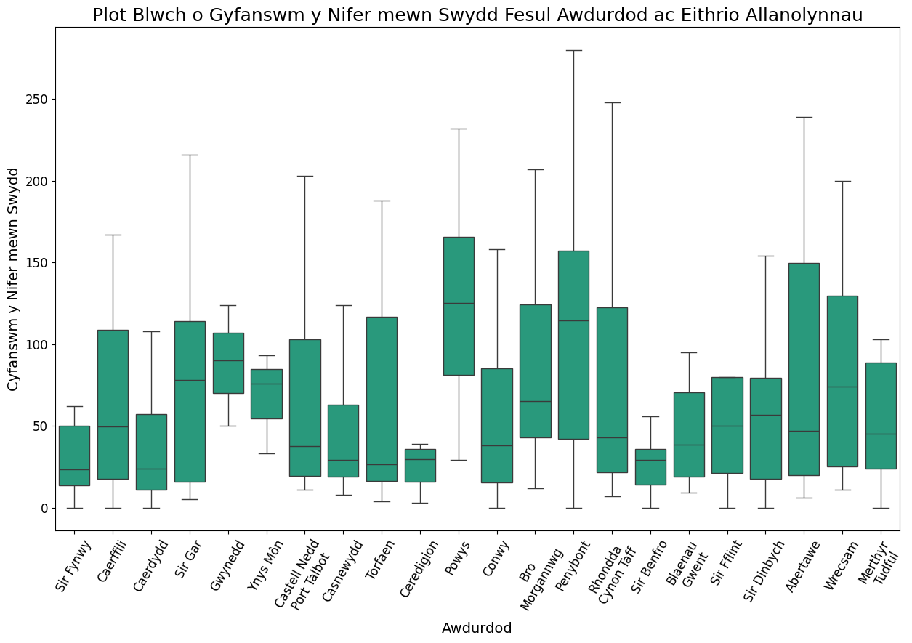
Ar ôl hyn, fe wnaethom gynhyrchu plot blwch arall i edrych ar y dosbarthiad o gyfanswm y niferoedd mewn swyddi ar draws gwahanol fathau o leoliadau. Mae’r plot blwch isod yn dangos bod cyfanswm canolrif y nifer mewn swyddi yn amrywio’n sylweddol rhwng rhai o’r lleoliadau, gan ddangos gwahaniaethau ym maint y gweithlu ar eu traws. Ar ben hynny, mae’r amrywiad mewn hyd llinellau ac uchder blychau ar draws lleoliadau yn awgrymu gwahaniaethau o ran gwasgariad cyfanswm y niferoedd mewn swyddi, gan dynnu sylw pellach at yr amrywioldeb rhwng mathau o leoliadau.

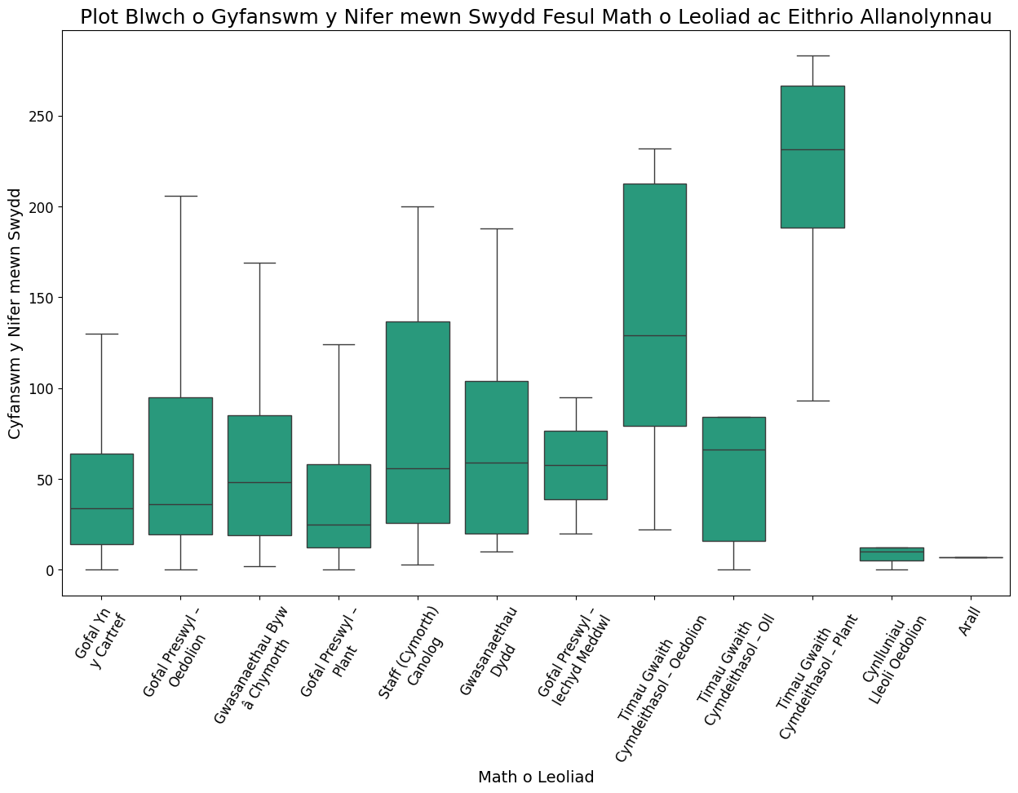
Ar ôl dewis yr awdurdod a’r math o leoliad fel newidynnau mewnbwn, yn ogystal â’r newidynnau parhaus a gafodd eu harchwilio’n flaenorol, rhannwyd y set ddata yn 80 y cant ar gyfer hyfforddi’r model XGBoost ac 20 y cant ar gyfer profi. Ar ben hynny, fe wnaethom ddefnyddio amgodio ‘one-hot’ i drawsnewid y newidynnau categori nominal yn fformat rhifol sy’n addas ar gyfer y broses dysgu peirianyddol. Mae amgodio ‘one-hot’ yn cynrychioli newidynnau categorïaidd drwy neilltuo dangosydd deuaidd unigryw i bob categori i ddynodi ei bresenoldeb neu ei absenoldeb.
Wrth hyfforddi’r model, roeddem wedi gwerthuso ei berfformiad ar y set prawf, a arweiniodd at MAE o 11.9 a RMSE o 19.03. I ddechrau, cafodd y math o leoliad ei gynnwys fel rhagfynegydd, ond nid oedd yn gwella’r canlyniadau, felly cafodd ei eithrio o’r model terfynol. Mae’r metrigau’n awgrymu bod y model yn perfformio’n eithaf da, gyda’r RMSE yn dangos ychydig yn fwy o amrywioldeb a sensitifrwydd i allanolion o’i gymharu â MAE.

Amcangyfrif gwerthoedd ar gyfer sefydliadau nad ydynt yn adrodd
Roedd y rhan hon o’r amcangyfrifon yn wahanol i’r un flaenorol. Gan nad oedd y sefydliadau hyn erioed wedi cyflwyno data o’r blaen, roedd yn fwy heriol amcangyfrif cyfanswm nifer y bobl mewn swyddi. I gynhyrchu amcangyfrifon dibynadwy, yn gyntaf roedd angen i ni gasglu gwybodaeth ychwanegol amdanynt. Yn benodol, cawsom fanylion am awdurdod, y math o leoliad a nifer y lleoliadau.
Roedd y camau nesaf yn dilyn dull tebyg i’r adran flaenorol. Fe wnaethom ddechrau drwy gyfrifo cyfanswm nifer y bobl mewn swyddi fesul awdurdod a lleoliad i bob sefydliad eu defnyddio fel mewnbwn ar gyfer hyfforddi’r model XGBoost. Nesaf, fe wnaethom asesu’r berthynas rhwng nifer y lleoliadau a’r cyfanswm mewn swyddi, gan ddod o hyd i gydberthynas wan i gymedrol o 0.32.
I edrych ar ddosbarthiad y newidyn targed ymhellach, fe wnaethom gynhyrchu plotiau blwch o’r cyfanswm mewn swydd fesul awdurdod a fesul lleoliad. Fel y dangosir yn y plotiau blwch isod, mae canolrif, hyd y llinellau, a maint blychau yn amrywio ar draws categorïau, gan ddangos gwahaniaethau o ran dosbarthiad. Er nad yw’r plotiau blwch isod yn cynnwys allanolion ar gyfer delweddu gwell, mae’n bwysig nodi bod y model terfynol wedi cael ei hyfforddi a bod allanolion wedi’u cynnwys, gan fod y dull hwn wedi arwain at ragfynegiadau gwell.
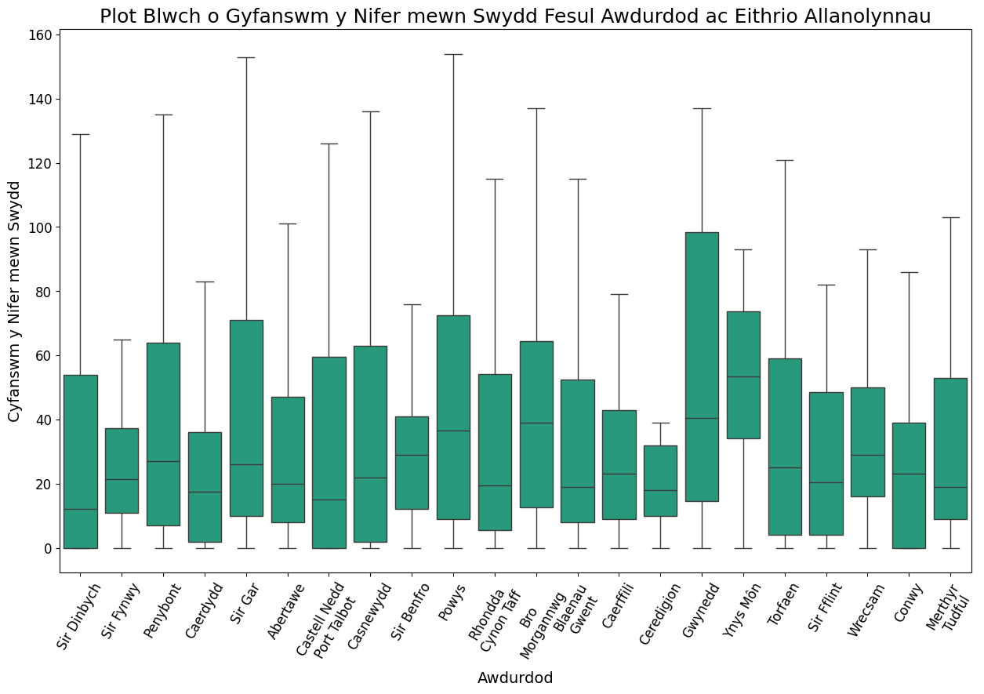

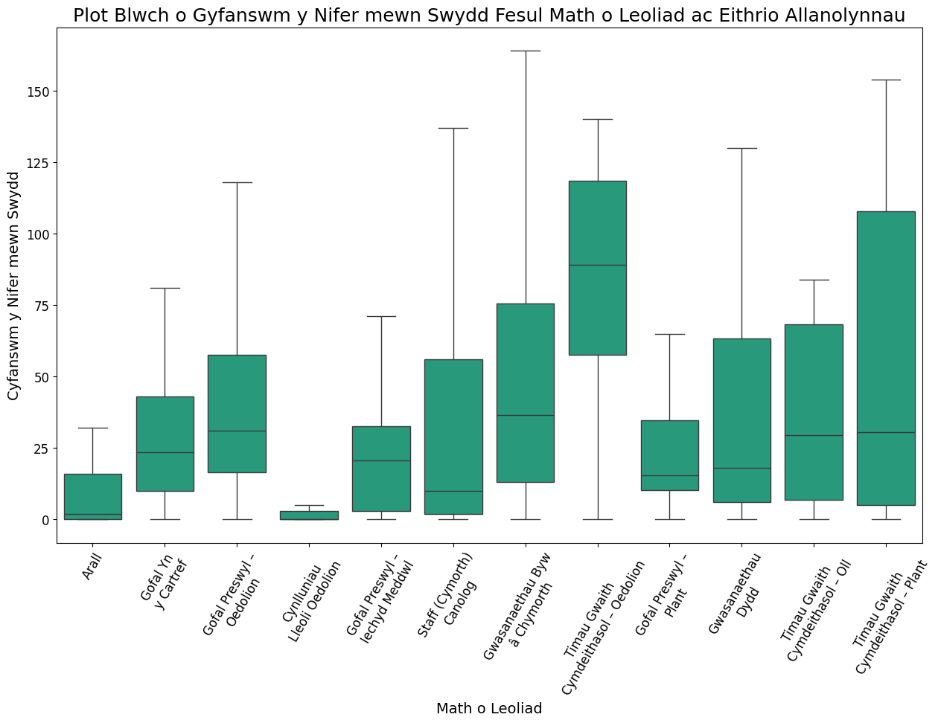

Ar ôl hyn, fe wnaethom benderfynu cynnwys y tri newidyn fel nodweddion mewnbwn ar gyfer y model, gan fod y gydberthynas wan i gymedrol a’r gwahaniaethau a welwyd yn y plotiau blwch yn awgrymu y gallent gyfrannu at y rhagfynegiadau.
Arweiniodd ein model terfynol at MAE o 37.9 a RMSE o 72.2, sy’n rhesymol o ystyried bod y set brawf yn amrywio’n fawr. Mae’r MAE yn dangos gwall rhagfynegi cyfartalog o 43, sy’n dderbyniol o ystyried gwasgariad y data. Mae’r RMSE, sy’n cael ei ddylanwadu gan allanolynnau a gwerthoedd mwy, yn cyd-fynd â nodweddion y set ddata.

Amcangyfrifon a ragfynegwyd ar gyfer swyddi gwag i'w llenwi
Yn debyg i’n dull gweithredu ar gyfer amcangyfrif nifer y bobl mewn swyddi, rydym wedi cydgrynhoi ffigurau swyddi gwag ar gyfer pob sefydliad fesul awdurdod a math o leoliad. Fodd bynnag, mae maint cyfyngedig setiau data a phryderon am ansawdd wedi ein harwain i osgoi technegau dysgu peirianyddol ar gyfer y dasg benodol hon.
Rydym wedi rhoi mewnosodiad cymedrig ar waith i fynd i’r afael â’r broblem hon oherwydd ei bod yn syml ac yn hawdd ei defnyddio. Mae'r dull hwn yn disodli gwerthoedd coll â chyfartaledd rhifyddol yr arsylwadau sydd ar gael. Roeddem wedi neilltuo 10 y cant o’n set ddata i werthuso cywirdeb ein hamcangyfrifon ar sail cymedr yn erbyn gwerthoedd gwirioneddol yr adroddwyd arnynt. Nesaf, gwnaethom gyfrifo dulliau ar wahân ar gyfer pob math o leoliad ym mhob awdurdod, gan gofnodi patrymau cyfartalog sy’n benodol i’r cyfuniadau hyn. Yna, defnyddiwyd y cymedr cyfrifedig hwn i lenwi’r gwerthoedd coll cyfatebol.
Roedd ein dull priodoli cymedrig wedi cyflawni MAE o 1.8 ac RMSE o 3.6, sy’n dangos gwallau amcangyfrif cymedrol o’i gymharu â’r amrywiad cyffredinol yn y newidyn targed.

Casgliad
Gan adeiladu ar ein gwaith blaenorol, mae ein hyder yn ein technegau ystadegol ar gyfer trin data coll yn parhau i dyfu. Gan edrych i’r dyfodol, rydym yn rhagweld y bydd gwelliannau parhaus i’n methodoleg, ynghyd â gwelliannau i ansawdd data, yn arwain at amcangyfrifon hyd yn oed yn fwy cywir mewn adroddiadau yn y dyfodol.

https://www.gov.wales/sites/default/files/publications/2024-06/performance-and-improvement-framework-additional-guidance-2024-to-2025.pdf
https://ymchwil.senedd.cymru/erthyglau-ymchwil/troi-r-sylw-ar-weithwyr-gofal-cymdeithasol-yr-heriau-diweddaraf-sy-n-wynebu-r-sector-rhan-2/ https://www.gov.uk/government/publications/adult-social-care-asc-workforce-and-work-related-quality-of-life/executive-summary-adult-social-care-workforce-and-work-related-quality-of-life https://researchbriefings.files.parliament.uk/documents/CBP-9615/CBP-9615.pdf https://www.adss.cymru/cy/blog/post/delivering-social-care-in-an-anti-racist-wales-report
https://www.arolygiaethgofal.cymru/cyflwyno-datganiadau-blynyddol
https://www.llyw.cymru/sites/default/files/publications/2024-07/y-fframwaith-cenedlaethol-ar-gyfer-comisiynu-gofal-a-chymorth-cod-ymarfer.pdf
Gweler Atodiad B am fethodoleg amcangyfrif.

